建设项目环境影响报告表
（污染影响类）

项目名称： 年回收7500t船舶废矿物油、13000t船舶生活污水、3800t船舶生活垃圾建设项目
建设单位（盖章）： 湖南捷凯环保科技有限公司
编制日期： 二零二一年七月

中华人民共和国生态环境部制

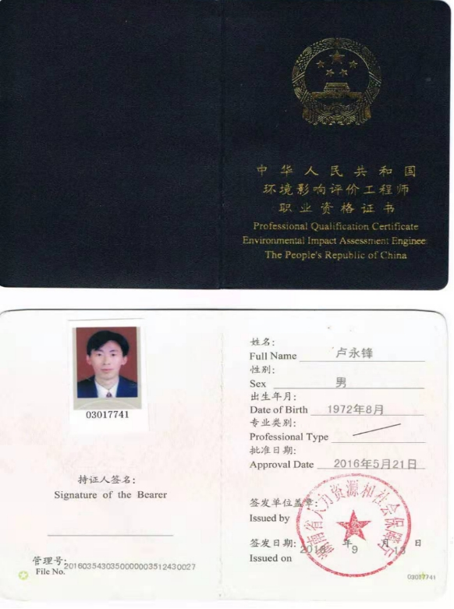

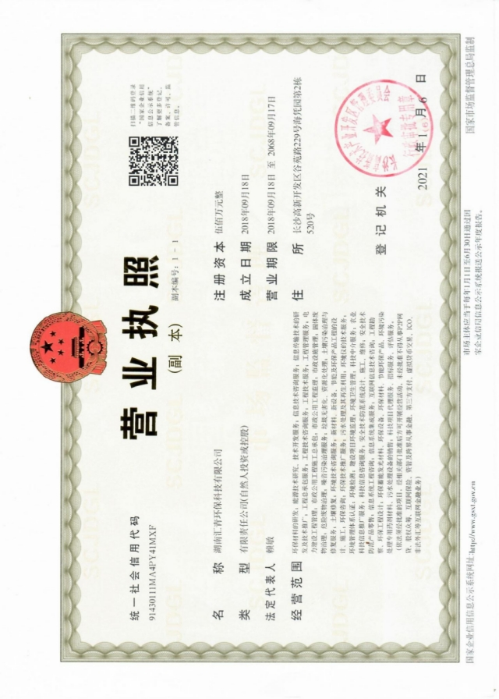
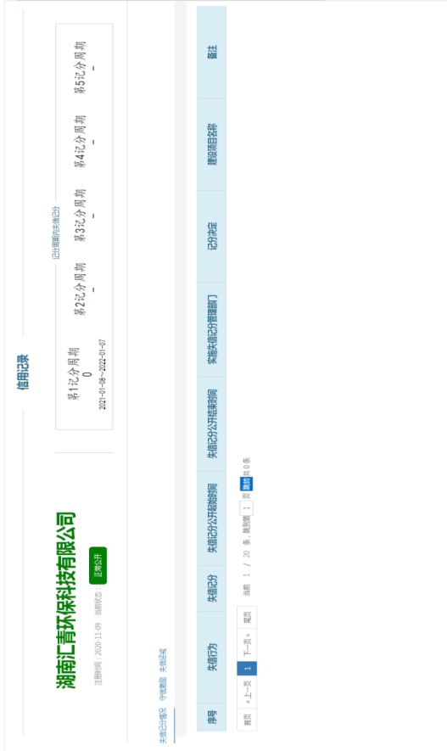

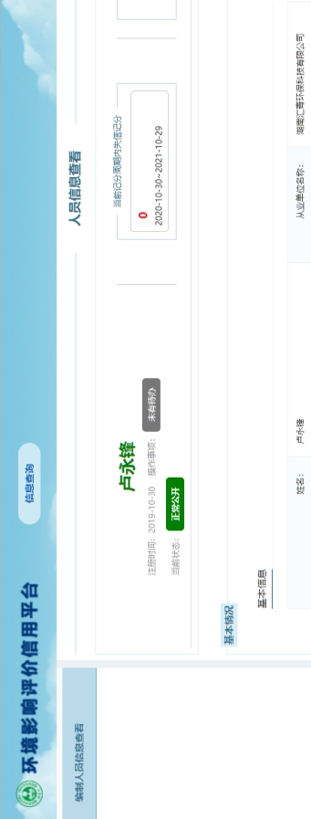

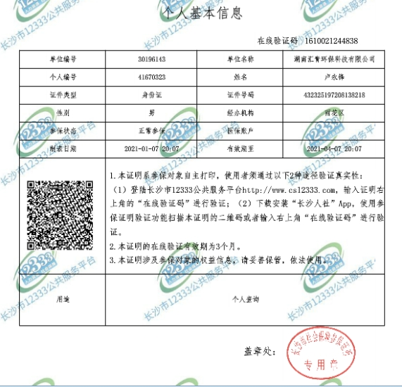
《湖南捷凯环保科技有限公司年回收7500t船舶废矿物油、13000t船舶生活污水、3800t船舶生活垃圾建设项目》
专家函审意见修改说明
序号 | 函审意见 | 修改说明 | 索引
1 | 校核行业类别，细化项目由来及建设内容，分项核实项目规模，校核项目主要生产设备一览表。 | 已校核、已细化、已核实、已校核 | P1、P4、P6、P7~P19
2 | 校核生态环境现状情况，补充完善生态环境保护目标，补充收集地表水环境质量现状数据。 | 已校核，已补充，已补充 | P25~P27、P27~P28、P24~P25
3 | 校核生产工艺流程图，核实产排污系数，细化各类废物收集范围、收集频次及防污措施，强化大气污染物防治措施的可行性分析；明确转运驳接区域范围，补充作业码头建设污染防治要求。 | 已校核，已核实，已细化，已强化，已明确，已补充 | P21、P31~P32、P31~P33、P38~P47
4 | 补充船舶租赁协议、海事局同意使用作业码头的意见和生活污水处理协议。 | 已补充 | 附件八、附件九、附件十
5 | 核实各类固废数量、属性和暂存要求，补充分析油水分离器废过滤器产生量；强化水上作业及码头转运风险防范措施。 | 已核实；已补充；已强化 | P36、P35~P38、P38~P47
6 | 核实项目环保投资，完善竣工环保验收一览表。 | 已核实； | P1、P48

目录
一、建设项目基本情况 1
二、建设项目工程分析 4
三、区域环境质量现状、环境保护目标及评价标准 23
四、主要环境影响和保护措施 30
五、环境保护措施监督检查清单 48
六、结论 49
附表 50

一、建设项目基本情况
建设项目名称 | 年回收7500t船舶废矿物油、13000t船舶生活污水、3800t船舶生活垃圾建设项目
项目代码 | 无
建设单位联系人 | 张旭 | 联系方式 |  | 18873025555
建设地点 | 湖南省岳阳市湘阴县
地理坐标 | /
国民经济行业类别 | N7723固体废物治理  N7724危险废物治理 | 建设项目  行业类别 | 四十七、生态保护和环境治理业101危险废物（不含医疗废物）利用及处置
建设性质 | （新建（迁建）  （改建  （扩建  （技术改造 | 建设项目  申报情形 | （首次申报项目  （不予批准后再次申报项目  （超五年重新审核项目  （重大变动重新报批项目
项目审批（核准/  备案）部门（选填） | / | 项目审批（核准/  备案）文号（选填） |  | /
总投资（万元） | 800 | 环保投资（万元） |  | 21.5
环保投资占比（%） | 2.69 | 施工工期 |  | 2021年11月
是否开工建设 | （否  （是： | 用地面积（m²） |  | /
专项评价设置情况 | 无
规划情况 | 无
规划环境影响  评价情况 | 无
规划及规划环境  影响评价符合性分析 | 无
其他符合性分析 | 1、产业政策符合性分析  根据国家发改委颁布的《产业结构调整指导目录》（2019年），项目属于鼓励类中第四十二类中第7条再生资源回收利用网络体系建设，因此，本项目符合产业政策要求。  2、“三线一单”相符性分析  项目不涉及《环境保护综合名录（2017年版）》中“一、高污染、高环境风险产品名录”中的产品，符合《环境保护综合名录（2017年版）》的相关要求。  ①生态保护红线  2018年7月26日，湖南省环保厅印发了《湖南省生态保护红线》。全省生态保护红线空间格局为“一湖三山四水”：“一湖”为洞庭湖（主要包括东洞庭湖、南洞庭湖、横岭湖、西洞庭湖等自然保护区和长江岸线），主要生态功能为生物多样性维护、洪水调蓄。“三山”包括武陵-雪峰山脉生态屏障，主要生态功能为生物多样性维护与水土保持；罗霄-幕阜山脉生态屏障，主要生态功能为生物多样性维护、水源涵养和水土保持；南岭山脉生态屏障，主要生态功能为水源涵养和生物多样性维护，其中南岭山脉生态屏障是南方丘陵山地带的重要组成部分。“四水”为湘资沅澧（湘江、资水、沅江、澧水）的源头区及重要水域。  本项目涉及部分航线生态保护红线，但考虑到项目不属于永久占地的开发建设项目，停靠码头 均不在红线范围内，因此项目运营后通过相应防治措 施后，周边生态系统功能不降低，面积不减少，性质 不改变。尽管收集范围涵盖了部分保护区和红线，但 项目为船舶油及生活垃圾回收项目，对区域生态环境 质量具有积极效应，更是减轻了船舶航行过程中排放 的废油对红线范围内生态环境的影响。  ②环境质量底线  项目以实测和资料收集相结合的方式，评价了项目环境质量现状。根据环境质量现状调查与评价，项目评价范围内各监测点中二氧化硫、二氧化氮、O₃、CO、PM_{2.5}、PM₁₀均能满足《环境空气质量标准》（GB3095-2012）的要求，属于达标区；根据湖南精科检测有限公司2021年2月20~2月26日对项目所在地实测数据进行评价，项目特征因子氨、硫化氢、TVOC能满足《环境影响评价技术导则大气环境》HJ2.2-2018附录D中表D.1规定要求，因此项目评价范围内环境空气质量较好。根据湘阴县环境监测站对区域水系常规检测断面数据可知，湘江乌龙嘴断面各监测指标均符合《地表水环境质量标准》GB3838-2002中Ⅲ类标准，水质良好。根据现场噪声监测可知，项目厂界能满足《声环境质量标准》（GB3096-2008）中2类标准要求，声环境质量较好。  建设单位在做好相关废水处理措施、相关设备正常运行的前提下产生的环境影响在可接纳范围之内，可保证区域环境质量不降低，守住环境质量底线；在项目运营后将在一定程度上减少运营范围内船舶无序的向水体排放生活垃圾、含油废水、 废矿物油，对区域环境质量能起到正效应。  ③资源利用上线  本项目消耗的能源较小，不会突破地区能源、水、土地等资源消耗上线，不触及资源利用上线，收集到的废矿物油经资质单位处理后可再利用。因此，符合资源利用上线要求。  ④环境准入负面清单  项目使用的设备均不属于《部分工业行业淘汰落后生产工艺装备和产品指导目录（2010年本）》中的淘汰类、限制类，项目所用设备可满足正常生产的需要。对照《产业结构调整指导目录（2019 年修订）》可知，项目属于鼓励类中第四十二类中第7条再生资源回收利用网络体系建设，因此，本项目符合环境准入负面清单要求。  综上所述，项目建设基本符合“三线一单”的相关要求。

二、建设项目工程分析
建设内容 | 1.项目建设背景及项目由来  船舶在维修保养或航行时会产生一定的废机油和废柴油等废矿物油，同时船舶压舱油污水及洗舱废水经船舶自带油水分离器处理后的废油没有规范回收，再加上船户环保意识淡薄，大量的废矿物油及生活污水生活垃圾直接或间接地排入江河湖泊，船舶废油污染日益加重。  根据《岳阳港总体规划环境影响报告书》中统计数据，长江岳阳段共163公里，其中本项目收集区域合计湘江岸线约10615m（湘阴港口岸线7645米、汨罗港湘江规划港口岸线2970米），以三江口断面的统计数据，每天过江船流量达383余艘，随着岳阳港总体规划的实施，每天过江船舶将进一步增加。船舶在维修保养或航行时会产生一定的废机油和废柴油等废矿物油，同时船舶压舱油污水及洗舱废水经船舶自带油水分离器处理后的废油没有规范回收，再加上船户环保意识淡薄，大量的废矿物油及生活垃圾直接或间接地排入江河湖泊，船舶废油污染日益加重。  本次项目是根据湖南交通运输厅、湖南省发展革委、湖南省生态环境厅、湖南省住房城镇建设厅发布的《湖南船舶和港口污染突出问题整治工作实施方案》的通知中提出的对船舶和港口进行污染综合治理及相关环境保护规划的开展实施，为减少船舶产生的矿物油对江河湖泊造成的污染，并回收废矿物油，创造良好的环境效益、经济效益和社会效益，湖南捷凯环保科技有限公司拟投资800万元建设年回收7500t船舶废矿物油、13000t船舶生活污水、3800t船舶生活垃圾建设项目，对船舶航行过程中产生的废矿物油和人员产生的生活垃圾进行回收。  根据《中华人民共和国环境保护法》明确规定的排污标准，中国海事、环保部门也加大了监管力度，但每年仍然有相当的油污未经任何处理便直接排入江河湖泊水体，对当地水域的生态环境造成了一定的污染，且运输船只不断增加，所以回收船舶产生的废矿物油需求日益迫切。既能减少油污水对江河湖泊造成的污染，提高其利用价值，又能创造良好的经济效益和社会效益，该项目的实施大大减少了区域内船舶含油废水的排放以及船舶废矿物油的环境风险，对改善该区域的水质起到了积极的作用。  依据《中华人民共和国环境保护法》、《中华人民共和国环境影响评价法》、国务院令第682号《建设项目环境保护管理条例》以及《建设项目环境影响评价分类管理名录》（2021）中“四十七、生态保护和环境治理业101危险废物（不含医疗废物）利用及处置——其他”，因此需编制环境影响报告表类型。湖南捷凯环保科技有限公司委托湖南汇青环保科技有限公司（以下简称“我公司”）承担本项目的环境影响评价工作。我公司在接受委托后，对建设地进行了现场踏勘、调查，收集了有关该项目的资料，结合建设项目的具体内容，根据国家环保法规、标准和环境影响评价技术导则编制了本项目环境影响报告表。  2.项目概况  （1）项目名称：年回收7500t船舶废矿物油、13000t船舶生活污水、3800t船舶生活垃圾建设项目  （2）项目性质：新建  （3）项目总投资：800万元  （4）建设单位：湖南捷凯环保科技有限公司  （5）收集范围：湘阴县岭北镇湘江段湘江水域到湘阴县三塘镇青山水域，洞庭湖横林湖水域。湘阴县湘江段芦林潭水域至湘阴县湘滨镇资讧水域至南湖州镇资江水域到毛唃口至易婆塘水域。  （6）停靠转运码头：建设单位不涉及对船舶废矿物油、船舶生活污水、船舶生活垃圾的处置、利用、陆上运输。项目将收集的废矿物油、船舶生活污水、船舶生活垃圾在漕溪港斜坡码头进行转运；船舶废矿物油由长沙达远物流有限公司进行转运，最终交由资质单位远大（湖南）再生燃油股份有限公司进行处置；船舶生活污水由葛洲坝水务（湘阴）有限公司转运处置；船舶生活垃圾交由湘阴县环卫服务中心转运处置。  （7）航线：考虑到本项目航线范围涉及自然保护区、饮用水源保护地等，参考文件《湘阴县横岭湖省级自然保护区管理办法（试行）》（湘阴政发〔2020〕8号）第十八条中“禁止在自然保护区范围内从事下列活动”的规定，本环评要求在横岭湖自然保护区内，禁止作业。 航行线涉及饮用水源保护区时执行《饮用水水源保护区污染防治管理规定》（饮用水水源保护区污染防治管理规定），不得在保护区范围内行驶、作业和停泊，并按航线要求尽快驶离相关保护区。  （8）建设规模：年回收7500t船舶废矿物油、13000t船舶生活污水、3800t船舶生活垃圾，作业时间为09：00-17：00。  （9）建设内容：本项目是将湘阴县岭北镇湘江段湘江水域到湘阴县三塘镇青山水域，洞庭湖横林湖水域，湘阴县湘江段芦林潭水域至湘阴县湘滨镇资讧水域至南湖州镇资江水域到毛唃口至易婆塘水域内船舶产生的废矿物油、生活污水、生活垃圾等经专用船舶收集后在漕溪港斜坡码头，船舶废矿物油交由有危废处理资质的单位处置，船舶生活垃圾交由湘阴县环卫服务中心转运处置，船舶生活污水交由葛洲坝水务（湘阴）有限公司转运处置。  3.工程内容和规模  项目主要回收废矿物油及生活污水、生活垃圾。回收专用船舶以及设备基本情况见下表2-1。  表2-1 工程建设内容一览表  4.原辅材料种类及消耗  根据建设方提供的相关资料，项目主要原辅材料消耗情况见下表2-2。  表2-2 项目主要原辅材料及消耗一览表  5.生产设备  项目所需生产设备见下表2-3。  表2-3 项目生产设备一览表  注：本项目的设备不属于国家发展和改革委员会令（第29号）《产业结构调整指导目录（2019年本）》、《工业和信息化部高耗能落后机电设备（产品）淘汰目录》、《部分工业行业淘汰落后生产工艺装备和产品指导目录》中淘汰及明令禁止使用的设备及工艺。  6.项目废物回收方案  根据建设方提供的相关资料，项目项目回收方案见下表2-4。  表2-4 项目废物回收方案一览表  本项目仅对废矿物油、生活垃圾、生活污水进行收集、暂存，各污染物均上岸交由相应单位进行处理。  表2-5 废矿物油特性  表2-6 柴油特性  7.公用工程  （1）给水  根据建设方提供的资料，本项目用水主要为员工生活用水，供水采用地下水井。  项目劳动定员11人（其中湘湘阴油0659劳动定员5人，湘湘阴油0530劳动定员6人），员工均在船上食宿，参照《湖南省用水定额》（DB43/T388-2020）用水量为140L/人·d，年工作时间为300d，则生活用水量为1.54m³/d，462m³/a。  （2）排水  项目生活污水与收集到的其他船舶生活污水一同暂存于生活污水收集舱，再交由葛洲坝水务（湘阴）有限公司处置；本项目自身产生的舱底废水经油水分离器处置后达到《船舶水污染物排放控制标准》（GB3552-2018）表2船舶机器处所油污水污染物排放限值。  8.劳动定员  项目劳动定员11人，员工均在船上食宿，项目年生产天数300天，1天1班，每班8小时（9：00AM——5：00PM），夜间不生产。
  分类 | 项目组成 | 建设内容和规模 |  | 备注
  主体工程 | 湘湘阴油0659 | 1艘，总吨位251吨，主要收集其他船舶废矿物油、生活污水、生活垃圾 |  | 租赁
  主体工程 | 湘湘阴油0530 | 1艘，主要收集其他船舶废矿物油、生活污水、生活垃圾 |  | 租赁
  环  保  工  程 | 废水 | 生活污水及生活污水收集舱洗舱废水经收集后交由葛洲坝水务（湘阴）有限公司进行处置 |  | /
  环  保  工  程 | 废水 | 舱底废水经油水分离器处置后达到《船舶水污染物控制标准》（GB3552-2018）表2中标准后外排至湘江 |  | 油水分离器仅处置自身油污收集船产生的舱底污水，每周约工作2小时
  环  保  工  程 | 废气 | 柴油发电机废气 | 无组织排放 | /
  环  保  工  程 | 废气 | 挥发性气体 | 无组织排放 | /
  环  保  工  程 | 废气 | 恶臭 | 污水收集装置封闭，无组织排放 | /
  环  保  工  程 | 固废 | 生活垃圾 | 暂存于生活垃圾收集舱，交由环卫 部门处置 | /
  环  保  工  程 | 固废 | 废矿物油（HW08） | 油污收集舱和油污收集罐，交由远大（湖南）再生燃油股份有限公司处置 | /
  环  保  工  程 | 固废 | 废机油桶（HW49）、废含油抹布（HW49）、废液压油桶（HW49）、废油水分离器（HW49） | 分类暂存于危险废物暂存舱内，定期交由有资质单位进行处置。 | /
  环  保  工  程 | 噪声 | 设备采取基础减振、隔声等措施 |  | /
  序号 | 原料名称 | 年消耗量 | 单位
  1 | 柴油 | 130 | t
  2 | 液压油 | 0.05 | t
  3 | 机油 | 0.1 | t
  组成 |  | 项目名称 | 材质/型号/参数 | 备注
  船舶主要项目 | 湘湘阴油0659 | 船舶识别号 | CN19989510420 | 一艘
  船舶主要项目 | 湘湘阴油0659 | 船检登记号 | 1999X3300181 | /
  船舶主要项目 | 湘湘阴油0659 | 船舶类型 | 油船（闪电＞60℃） | /
  船舶主要项目 | 湘湘阴油0659 | 总吨位 | 251 | /
  船舶主要项目 | 湘湘阴油0659 | 净吨位 | 140 | /
  船舶主要项目 | 湘湘阴油0659 | 航区 | 内河B级 | /
  船舶主要项目 | 湘湘阴油0659 | 最大船员人数 | 5人 | /
  船舶主要项目 | 湘湘阴油0530 | 船舶识别号 | CN20112228146 | 一艘
  船舶主要项目 | 湘湘阴油0530 | 船检登记号 | 2012P4101127 | /
  船舶主要项目 | 湘湘阴油0530 | 船舶类型 | 油船（闪电＞60℃） | /
  船舶主要项目 | 湘湘阴油0530 | 总吨位 | 497 | /
  船舶主要项目 | 湘湘阴油0530 | 净吨位 | 278 | /
  船舶主要项目 | 湘湘阴油0530 | 航区 | 内河B级 | /
  船舶主要项目 | 湘湘阴油0530 | 最大船员人数 | 6人 | /
  船体部分 | 湘湘阴油0659 | 总长 | 37.30m | /
  船体部分 | 湘湘阴油0659 | 船长 | 36.00m | /
  船体部分 | 湘湘阴油0659 | 满载水线长 | 36.00m | /
  船体部分 | 湘湘阴油0659 | 船宽 | 9.00m | /
  船体部分 | 湘湘阴油0659 | 最大船宽 | 9.20m | /
  船体部分 | 湘湘阴油0659 | 型深 | 2.00m | /
  船体部分 | 湘湘阴油0659 | 最大船高 | 7.80m | /
  船体部分 | 湘湘阴油0659 | 空载吃水 | 0.381m | /
  船体部分 | 湘湘阴油0659 | 满载吃水 | 1.600m | /
  船体部分 | 湘湘阴油0659 | 满载排水量 | 448.343t | /
  船体部分 | 湘湘阴油0659 | 空船排水量 | ---t | /
  船体部分 | 湘湘阴油0659 | 船体材料 | 钢质 | /
  船体部分 | 湘湘阴油0659 | 水密衡舱壁数 | 6 | /
  船体部分 | 湘湘阴油0659 | 结构型式 | 横骨架式 | /
  船体部分 | 湘湘阴油0659 | 货舱的数量 | 4 | /
  船体部分 | 湘湘阴油0659 | 货舱盖型式 | 气密 | /
  船体部分 | 湘湘阴油0659 | 双层低位置 | --- | /
  船体部分 | 湘湘阴油0659 | 载货量 | 350.00t | /
  船体部分 | 湘湘阴油0659 | 进水角位置 | 机舱门槛 | /
  船体部分 | 湘湘阴油0530 | 总长 | 48.10m | /
  船体部分 | 湘湘阴油0530 | 船长 | 46.40m | /
  船体部分 | 湘湘阴油0530 | 满载水线长 | 47.34m | /
  船体部分 | 湘湘阴油0530 | 船宽 | 10.60m | /
  船体部分 | 湘湘阴油0530 | 最大船宽 | 10.62m | /
  船体部分 | 湘湘阴油0530 | 型深 | 2.48m | /
  船体部分 | 湘湘阴油0530 | 最大船高 | 11.00m | /
  船体部分 | 湘湘阴油0530 | 空载吃水 | 0.555m | /
  船体部分 | 湘湘阴油0530 | 满载吃水 | 1.800m | /
  船体部分 | 湘湘阴油0530 | 满载排水量 | 736.050t | /
  船体部分 | 湘湘阴油0530 | 空船排水量 | 193.42t | /
  船体部分 | 湘湘阴油0530 | 船体材料 | 钢质 | /
  船体部分 | 湘湘阴油0530 | 水密衡舱壁数 | 9 | /
  船体部分 | 湘湘阴油0530 | 结构型式 | 横骨架式 | /
  船体部分 | 湘湘阴油0530 | 货舱的数量 | 8 | /
  船体部分 | 湘湘阴油0530 | 货舱盖型式 | --- | /
  船体部分 | 湘湘阴油0530 | 双层低位置 | #23-#86 | /
  船体部分 | 湘湘阴油0530 | 载货量 | 500.00t | /
  船体部分 | 湘湘阴油0530 | 进水角位置 | 机舱门槛 | /
  锚 | 湘湘阴油0659 | 名称 | 左艏锚 | 1个
  锚 | 湘湘阴油0659 | 型式 | 霍尔锚 | /
  锚 | 湘湘阴油0659 | 重量 | 350.00kg | /
  锚 | 湘湘阴油0530 | 名称 | 右艏锚 | 1个
  锚 | 湘湘阴油0530 | 型式 | 霍尔锚 | /
  锚 | 湘湘阴油0530 | 重量 | 500.00kg | /
  锚 | 湘湘阴油0530 | 名称 | 左艏锚 | 1个
  锚 | 湘湘阴油0530 | 型式 | 霍尔锚 | /
  锚 | 湘湘阴油0530 | 重量 | 450.00kg | /
  锚 | 湘湘阴油0530 | 名称 | 艉锚 | 1个
  锚 | 湘湘阴油0530 | 型式 | 霍尔锚 | /
  锚 | 湘湘阴油0530 | 重量 | 300.00kg | /
  锚机 | 湘湘阴油0659 | 名称 | 艏锚机 | 1个
  锚机 | 湘湘阴油0659 | 型号 | 人力 | 功率---
  锚机 | 湘湘阴油0530 | 名称 | 艉锚机 | 1个
  锚机 | 湘湘阴油0530 | 型号 | JK-1 | 功率4kW
  锚机 | 湘湘阴油0530 | 名称 | 艏锚机 | 1个
  锚机 | 湘湘阴油0530 | 型号 | DMA-22 | 功率8.5kW
  锚链 | 湘湘阴油0659 | 名称 | 艏锚链 | /
  锚链 | 湘湘阴油0659 | 直径 | 19.00mm | /
  锚链 | 湘湘阴油0659 | 长度 | 100.00m | /
  锚链 | 湘湘阴油0659 | 等级 | AM2级 | /
  锚链 | 湘湘阴油0659 | 材料 | 2级链钢 | /
  锚链 | 湘湘阴油0530 | 名称 | 右艏锚链 | /
  锚链 | 湘湘阴油0530 | 直径 | 22.00mm | /
  锚链 | 湘湘阴油0530 | 长度 | 137.00m | /
  锚链 | 湘湘阴油0530 | 等级 | AM1级 | /
  锚链 | 湘湘阴油0530 | 材料 | 1级链钢 | /
  锚链 | 湘湘阴油0530 | 名称 | 左艏锚链 | /
  锚链 | 湘湘阴油0530 | 直径 | 22.00mm | /
  锚链 | 湘湘阴油0530 | 长度 | 110.00m | /
  锚链 | 湘湘阴油0530 | 等级 | AM1级 | /
  锚链 | 湘湘阴油0530 | 材料 | 1级链钢 | /
  锚链 | 湘湘阴油0530 | 名称 | 艉锚链 | /
  锚链 | 湘湘阴油0530 | 直径 | 14.00mm | /
  锚链 | 湘湘阴油0530 | 长度 | 125.00m | /
  锚链 | 湘湘阴油0530 | 等级 | --- | /
  锚链 | 湘湘阴油0530 | 材料 | 钢丝绳 | /
  舵设备 | 湘湘阴油0659 | 舵数量 | 2 | /
  舵设备 | 湘湘阴油0659 | 主操舵装置型式 | 其他液压 | /
  舵设备 | 湘湘阴油0659 | 应急能源种类 | 蓄能器 | /
  舵设备 | 湘湘阴油0659 | 辅助操舵装置型式 | 电动液压 | /
  舵设备 | 湘湘阴油0530 | 舵数量 | 2 | /
  舵设备 | 湘湘阴油0530 | 主操舵装置型式 | 机械液压 | /
  舵设备 | 湘湘阴油0530 | 应急能源种类 | --- | /
  舵设备 | 湘湘阴油0530 | 辅助操舵装置型式 | 电动液压 | /
  舵 | 湘湘阴油0659 | 名称 | 右舵 | /
  舵 | 湘湘阴油0659 | 类型 | 流线型舵 | /
  舵 | 湘湘阴油0659 | 舵面积 | 3.5m² | /
  舵 | 湘湘阴油0659 | 舵杆直径 | 110.00mm | /
  舵 | 湘湘阴油0659 | 舵杆材料 | 35#钢 | /
  舵 | 湘湘阴油0659 | 名称 | 左舵 | /
  舵 | 湘湘阴油0659 | 类型 | 流线型舵 | /
  舵 | 湘湘阴油0659 | 舵面积 | 3.5m² | /
  舵 | 湘湘阴油0659 | 舵杆直径 | 110.00mm | /
  舵 | 湘湘阴油0659 | 舵杆材料 | 35#钢 | /
  舵 | 湘湘阴油0530 | 名称 | 右舵 | /
  舵 | 湘湘阴油0530 | 类型 | 单板舵 | /
  舵 | 湘湘阴油0530 | 舵面积 | 2.10m² | /
  舵 | 湘湘阴油0530 | 舵杆直径 | 130.00mm | /
  舵 | 湘湘阴油0530 | 舵杆材料 | 35# | /
  舵 | 湘湘阴油0530 | 名称 | 左舵 | /
  舵 | 湘湘阴油0530 | 类型 | 单板舵 | /
  舵 | 湘湘阴油0530 | 舵面积 | 2.10m² | /
  舵 | 湘湘阴油0530 | 舵杆直径 | 130.00mm | /
  舵 | 湘湘阴油0530 | 舵杆材料 | 35# | /
  主操舵装置 | 湘湘阴油0659 | 名称 | 艉舵机
  主操舵装置 | 湘湘阴油0659 | 型号 | XYJ-125 | /
  主操舵装置 | 湘湘阴油0659 | 扭矩 | 30.000（kN·m） | /
  主操舵装置 | 湘湘阴油0659 | 制造厂 | 兴化市远洋机械有限公司 | /
  主操舵装置 | 湘湘阴油0530 | 名称 | 艉舵机
  主操舵装置 | 湘湘阴油0530 | 型号 | MHYD125-30 | /
  主操舵装置 | 湘湘阴油0530 | 扭矩 | 30.000（kN·m） | /
  主操舵装置 | 湘湘阴油0530 | 制造厂 | 上海茂宏船舶科技有限公司 | /
  水灭火系统 | 湘湘阴油0659 | 消防泵类型 | 消防泵 | 2个
  水灭火系统 | 湘湘阴油0659 | 型号 | 50CWL-7 | /
  水灭火系统 | 湘湘阴油0659 | 排量 | 21.00m³/h | /
  水灭火系统 | 湘湘阴油0659 | 压头 | 0.20MPa | /
  水灭火系统 | 湘湘阴油0659 | 安装位置 | 机舱 | /
  水灭火系统 | 湘湘阴油0530 | 消防泵类型 | 主消防泵 | 2个
  水灭火系统 | 湘湘阴油0530 | 型号 | IPG100-125 | /
  水灭火系统 | 湘湘阴油0530 | 排量 | 89.00m³/h | /
  水灭火系统 | 湘湘阴油0530 | 压头 | 0.16MPa | /
  水灭火系统 | 湘湘阴油0530 | 安装位置 | 机舱 | /
  消防设备 | 湘湘阴油0659 | 消火栓 | 3只 | /
  消防设备 | 湘湘阴油0659 | 水枪 | 2只 | /
  消防设备 | 湘湘阴油0659 | 国际通岸接头 | 1只 | /
  消防设备 | 湘湘阴油0659 | 太平桶 | 4只 | /
  消防设备 | 湘湘阴油0659 | 太平斧 | 2把 | /
  消防设备 | 湘湘阴油0659 | 黄沙箱 | 2个 | /
  消防设备 | 湘湘阴油0530 | 消火栓 | 6只 | /
  消防设备 | 湘湘阴油0530 | 水枪 | 2只 | /
  消防设备 | 湘湘阴油0530 | 国际通岸接头 | 1只 | /
  消防设备 | 湘湘阴油0530 | 太平桶 | 4只 | /
  消防设备 | 湘湘阴油0530 | 太平斧 | 2把 | /
  消防设备 | 湘湘阴油0530 | 黄沙箱 | 2个 | /
  其他固定灭火系统 | 湘湘阴油0659 | 灭火剂或灭火系统种类 | CO₂ | /
  其他固定灭火系统 | 湘湘阴油0659 | 灭火剂剂量/容器容积 | 40.000/0.068 | /
  其他固定灭火系统 | 湘湘阴油0659 | 数量 | 2个 | /
  其他固定灭火系统 | 湘湘阴油0659 | 保护处所 | 机舱泵舱 | /
  其他固定灭火系统 | 湘湘阴油0530 | 灭火剂或灭火系统种类 | --- | /
  其他固定灭火系统 | 湘湘阴油0530 | 灭火剂剂量/容器容积 | --- | /
  其他固定灭火系统 | 湘湘阴油0530 | 数量 | --- | /
  其他固定灭火系统 | 湘湘阴油0530 | 保护处所 | --- | /
  灭火器 | 湘湘阴油0659 | 手提式灭火器 | 12个 | 货油区域、机舱
  灭火器 | 湘湘阴油0659 | 推车式泡沫 | 1个 | 货油区域
  灭火器 | 湘湘阴油0530 | 干粉灭火器 | 12个 | 机舱、各层甲板
  灭火器 | 湘湘阴油0530 | 手提式泡沫枪 | 1个 | 货油区甲板
  灭火器 | 湘湘阴油0530 | 推车式灭火器 | 1个 | 货油区甲板
  救生设备 | 湘湘阴油0659 | 救生衣 | 8件 | /
  救生设备 | 湘湘阴油0530 | 救生衣 | 8件 | /
  航行设备 | 湘湘阴油0659 | AIS | FT-2200 | 1
  航行设备 | 湘湘阴油0659 | 导航雷达 | JMA-2144 | 1
  航行设备 | 湘湘阴油0659 | 导航仪 | ZK998 | 1
  航行设备 | 湘湘阴油0659 | 搜索灯 | TZ1-1000 | 1
  航行设备 | 湘湘阴油0659 | 探照灯 | TG-16；24V；100W | 1
  航行设备 | 湘湘阴油0530 | 24V探照灯 | E32-23 | 1
  航行设备 | 湘湘阴油0530 | AIS | AIS900-10 | 1
  航行设备 | 湘湘阴油0530 | 雷达 | KR-1338C | 1
  航行设备 | 湘湘阴油0530 | 探照灯 | TZ1 | 1
  信号设备 | 湘湘阴油0659 | 国旗 | 1 | /
  信号设备 | 湘湘阴油0659 | 号笛 | 1 | /
  信号设备 | 湘湘阴油0659 | 号钟 | 1 | /
  信号设备 | 湘湘阴油0659 | 红旗 | 1 | /
  信号设备 | 湘湘阴油0659 | 环照灯 | 6 | /
  信号设备 | 湘湘阴油0659 | 闪光灯 | 2 | /
  信号设备 | 湘湘阴油0659 | 桅灯 | 3 | /
  信号设备 | 湘湘阴油0659 | 尾灯 | 1 | /
  信号设备 | 湘湘阴油0659 | 舷灯 | 2 | /
  信号设备 | 湘湘阴油0659 | 信号旗 | 1 | /
  信号设备 | 湘湘阴油0530 | 国旗 | 2 | /
  信号设备 | 湘湘阴油0530 | 号型 | 3 | /
  信号设备 | 湘湘阴油0530 | 号钟 | 1 | /
  信号设备 | 湘湘阴油0530 | 红旗 | 1 | /
  信号设备 | 湘湘阴油0530 | 环照灯 | 6 | /
  信号设备 | 湘湘阴油0530 | 闪光灯 | 3 | /
  信号设备 | 湘湘阴油0530 | 手旗 | 1 | /
  信号设备 | 湘湘阴油0530 | 桅灯 | 3 | /
  信号设备 | 湘湘阴油0530 | 尾灯 | 1 | /
  信号设备 | 湘湘阴油0530 | 舷灯 | 2 | /
  信号设备 | 湘湘阴油0530 | 信号旗 | 1 | /
  无线电设备 | 湘湘阴油0659 | 甚高频无线电话 | CY-VHF-B | 1
  无线电设备 | 湘湘阴油0659 | 对外扩音装置 | XA-100 | 1
  无线电设备 | 湘湘阴油0530 | 甚高频无线电话 | CY-VHF-B | 1
  无线电设备 | 湘湘阴油0530 | 对外扩音装置 | DZ-120W | 1
  推进装置主机 | 湘湘阴油0659 | 型号 | WD615.61C-15B | /
  推进装置主机 | 湘湘阴油0659 | 类型 | 柴油机 | /
  推进装置主机 | 湘湘阴油0659 | 机号 | 50608096923左 | /
  推进装置主机 | 湘湘阴油0659 | 额定功率 | 110.00kW | /
  推进装置主机 | 湘湘阴油0659 | 额定转速 | 1500r/min | /
  推进装置主机 | 湘湘阴油0659 | 制造日期 | 2006年07月31日 | /
  推进装置主机 | 湘湘阴油0659 | 制造厂 | 潍柴动力股份有限公司 | /
  推进装置主机 | 湘湘阴油0659 | 型号 | WD615.61C-15B | /
  推进装置主机 | 湘湘阴油0659 | 类型 | 柴油机 | /
  推进装置主机 | 湘湘阴油0659 | 机号 | 50608096920右 | /
  推进装置主机 | 湘湘阴油0659 | 额定功率 | 110.00kW | /
  推进装置主机 | 湘湘阴油0659 | 额定转速 | 1500r/min | /
  推进装置主机 | 湘湘阴油0659 | 制造日期 | 2006年07月31日 | /
  推进装置主机 | 湘湘阴油0659 | 制造厂 | 潍柴动力股份有限公司 | /
  推进装置主机 | 湘湘阴油0530 | 型号 | WD615.61C | /
  推进装置主机 | 湘湘阴油0530 | 类型 | 柴油机 | /
  推进装置主机 | 湘湘阴油0530 | 机号 | 100701024188左 | /
  推进装置主机 | 湘湘阴油0530 | 额定功率 | 147.00kW | /
  推进装置主机 | 湘湘阴油0530 | 额定转速 | 1500r/min | /
  推进装置主机 | 湘湘阴油0530 | 制造日期 | 2011年12月09日 | /
  推进装置主机 | 湘湘阴油0530 | 制造厂 | 杭州发动机有限公司 | /
  推进装置主机 | 湘湘阴油0530 | 型号 | WD615.61C | /
  推进装置主机 | 湘湘阴油0530 | 类型 | 柴油机 | /
  推进装置主机 | 湘湘阴油0530 | 机号 | 100701024158左 | /
  推进装置主机 | 湘湘阴油0530 | 额定功率 | 147.00kW | /
  推进装置主机 | 湘湘阴油0530 | 额定转速 | 1500r/min | /
  推进装置主机 | 湘湘阴油0530 | 制造日期 | 2011年12月09日 | /
  推进装置主机 | 湘湘阴油0530 | 制造厂 | 杭州发动机有限公司 | /
  推进装置齿轮箱 | 湘湘阴油0659 | 型号 | Z300 | 1
  推进装置齿轮箱 | 湘湘阴油0659 | 型号 | Z300 | 1
  推进装置齿轮箱 | 湘湘阴油0530 | 型号 | 135L | 1
  推进装置齿轮箱 | 湘湘阴油0530 | 型号 | 135L | 1
  推进装置轴系 | 湘湘阴油0659 | 名称 | 右螺旋桨轴 | /
  推进装置轴系 | 湘湘阴油0659 | 直径 | 100mm | /
  推进装置轴系 | 湘湘阴油0659 | 数量 | 1 | /
  推进装置轴系 | 湘湘阴油0659 | 名称 | 左螺旋桨轴 | /
  推进装置轴系 | 湘湘阴油0659 | 直径 | 100mm | /
  推进装置轴系 | 湘湘阴油0659 | 数量 | 1 | /
  推进装置轴系 | 湘湘阴油0530 | 名称 | 右螺旋桨轴 | /
  推进装置轴系 | 湘湘阴油0530 | 直径 | 100mm | /
  推进装置轴系 | 湘湘阴油0530 | 数量 | 1 | /
  推进装置轴系 | 湘湘阴油0530 | 名称 | 左螺旋桨轴 | /
  推进装置轴系 | 湘湘阴油0530 | 直径 | 100mm | /
  推进装置轴系 | 湘湘阴油0530 | 数量 | 1 | /
  推进装置推进器 | 湘湘阴油0659 | 种类 | 左螺旋桨 | /
  推进装置推进器 | 湘湘阴油0659 | 类型 | 固定式 | /
  推进装置推进器 | 湘湘阴油0659 | 材料 | 铸钢 | /
  推进装置推进器 | 湘湘阴油0659 | 直径 | 1200.00mm | /
  推进装置推进器 | 湘湘阴油0659 | 种类 | 右螺旋桨 | /
  推进装置推进器 | 湘湘阴油0659 | 类型 | 固定式 | /
  推进装置推进器 | 湘湘阴油0659 | 材料 | 铸钢 | /
  推进装置推进器 | 湘湘阴油0659 | 直径 | 1200.00mm | /
  推进装置推进器 | 湘湘阴油0530 | 种类 | 左螺旋桨 | /
  推进装置推进器 | 湘湘阴油0530 | 类型 | 固定式 | /
  推进装置推进器 | 湘湘阴油0530 | 材料 | 铸钢 | /
  推进装置推进器 | 湘湘阴油0530 | 直径 | 1210.00mm | /
  推进装置推进器 | 湘湘阴油0530 | 种类 | 右螺旋桨 | /
  推进装置推进器 | 湘湘阴油0530 | 类型 | 固定式 | /
  推进装置推进器 | 湘湘阴油0530 | 材料 | 铸钢 | /
  推进装置推进器 | 湘湘阴油0530 | 直径 | 1210.00mm | /
  电气设备 | 湘湘阴油0659 | 名称 | 1号发电机 | /
  电气设备 | 湘湘阴油0659 | 发电机型号 | SB-HT-24 | /
  电气设备 | 湘湘阴油0659 | 数量 | 1 | /
  电气设备 | 湘湘阴油0659 | 额定功率 | 24.00kW | /
  电气设备 | 湘湘阴油0659 | 额定转速 | 1500r/min | /
  电气设备 | 湘湘阴油0659 | 电流种类及大小 | AC43.40A | /
  电气设备 | 湘湘阴油0659 | 额定电压 | 400.00V | /
  电气设备 | 湘湘阴油0659 | 原动机型号 | X4105BDF2 | /
  电气设备 | 湘湘阴油0659 | 数量 | 1 | /
  电气设备 | 湘湘阴油0659 | 额定功率 | 32.40kW | /
  电气设备 | 湘湘阴油0659 | 额定转速 | 1500r/min | /
  电气设备 | 湘湘阴油0659 | 名称 | 2号发电机 | /
  电气设备 | 湘湘阴油0659 | 发电机型号 | SB-HW4-16 | /
  电气设备 | 湘湘阴油0659 | 数量 | 1 | /
  电气设备 | 湘湘阴油0659 | 额定功率 | 16.00kW | /
  电气设备 | 湘湘阴油0659 | 额定转速 | 1500r/min | /
  电气设备 | 湘湘阴油0659 | 电流种类及大小 | AC28.90A | /
  电气设备 | 湘湘阴油0659 | 额定电压 | 220.00V | /
  电气设备 | 湘湘阴油0659 | 原动机型号 | 左主机 | /
  电气设备 | 湘湘阴油0659 | 数量 | --- | /
  电气设备 | 湘湘阴油0659 | 额定功率 | --- | /
  电气设备 | 湘湘阴油0659 | 额定转速 | --- | /
  电气设备 | 湘湘阴油0530 | 名称 | 1号发电机 | /
  电气设备 | 湘湘阴油0530 | 发电机型号 | TZHW-225L4-TH | /
  电气设备 | 湘湘阴油0530 | 数量 | 1 | /
  电气设备 | 湘湘阴油0530 | 额定功率 | 75.00kW | /
  电气设备 | 湘湘阴油0530 | 额定转速 | 1500r/min | /
  电气设备 | 湘湘阴油0530 | 电流种类及大小 | AC135.00A | /
  电气设备 | 湘湘阴油0530 | 额定电压 | 400.00V | /
  电气设备 | 湘湘阴油0530 | 原动机型号 | R6105ZD | /
  电气设备 | 湘湘阴油0530 | 数量 | 1 | /
  电气设备 | 湘湘阴油0530 | 额定功率 | 90.00kW | /
  电气设备 | 湘湘阴油0530 | 额定转速 | 1500r/min | /
  电气设备 | 湘湘阴油0530 | 名称 | 2号发电机 | /
  电气设备 | 湘湘阴油0530 | 发电机型号 | STC-20 | /
  电气设备 | 湘湘阴油0530 | 数量 | 1 | /
  电气设备 | 湘湘阴油0530 | 额定功率 | 20.00kW | /
  电气设备 | 湘湘阴油0530 | 额定转速 | 1500r/min | /
  电气设备 | 湘湘阴油0530 | 电流种类及大小 | AC36.10A | /
  电气设备 | 湘湘阴油0530 | 额定电压 | 400.00V | /
  电气设备 | 湘湘阴油0530 | 原动机型号 | ZS1125GM | /
  电气设备 | 湘湘阴油0530 | 数量 | 1 | /
  电气设备 | 湘湘阴油0530 | 额定功率 | 20.20kW | /
  电气设备 | 湘湘阴油0530 | 额定转速 | 2200r/min | /
  电气设备 | 湘湘阴油0530 | 名称 | 3号发电机 | /
  电气设备 | 湘湘阴油0530 | 发电机型号 | TFS-200S4 | /
  电气设备 | 湘湘阴油0530 | 数量 | 1 | /
  电气设备 | 湘湘阴油0530 | 额定功率 | 30.00kW | /
  电气设备 | 湘湘阴油0530 | 额定转速 | 1500r/min | /
  电气设备 | 湘湘阴油0530 | 电流种类及大小 | AC54.10A | /
  电气设备 | 湘湘阴油0530 | 额定电压 | 400.00V | /
  电气设备 | 湘湘阴油0530 | 原动机型号 | 左主机 | /
  电气设备 | 湘湘阴油0530 | 数量 | --- | /
  电气设备 | 湘湘阴油0530 | 额定功率 | --- | /
  电气设备 | 湘湘阴油0530 | 额定转速 | --- | /
  蓄电池 | 湘湘阴油0659 | 容量 | 200 | /
  蓄电池 | 湘湘阴油0659 | 用途 | 临时应急电源 | /
  蓄电池 | 湘湘阴油0530 | 容量 | 200 | /
  蓄电池 | 湘湘阴油0530 | 用途 | 临时应急电源 | /
  防油类污染设备 | 湘湘阴油0659 | 名称 | 油水分离设备 | 含油污水排出舷外管路阀门未铅封
  防油类污染设备 | 湘湘阴油0659 | 型号 | YSCZ-WM | /
  防油类污染设备 | 湘湘阴油0659 | 排量 | 0.05m³/h | /
  防油类污染设备 | 湘湘阴油0659 | 名称 | 油水报警装置 | /
  防油类污染设备 | 湘湘阴油0659 | 型号 | --- | /
  防油类污染设备 | 湘湘阴油0659 | 安装位置 | --- | /
  防油类污染设备 | 湘湘阴油0659 | 舱柜名称 | 污油柜 | /
  防油类污染设备 | 湘湘阴油0659 | 舱柜数量 | 1 | /
  防油类污染设备 | 湘湘阴油0659 | 总容积 | 0.50m³ | /
  防油类污染设备 | 湘湘阴油0530 | 名称 | 油水分离设备 | 含油污水排出舷外管路阀门未铅封
  防油类污染设备 | 湘湘阴油0530 | 型号 | SLJYYSF-0.25 | /
  防油类污染设备 | 湘湘阴油0530 | 排量 | 0.25m³/h | /
  防油类污染设备 | 湘湘阴油0530 | 名称 | 油水报警装置 | /
  防油类污染设备 | 湘湘阴油0530 | 型号 | XOC-01 | /
  防油类污染设备 | 湘湘阴油0530 | 安装位置 | 机舱 | /
  防油类污染设备 | 湘湘阴油0530 | 舱柜名称 | 污油水柜 | /
  防油类污染设备 | 湘湘阴油0530 | 舱柜数量 | 1 | /
  防油类污染设备 | 湘湘阴油0530 | 总容积 | 0.30m³ | /
  原料名称 | 数量 | 备注
  废矿物油 | 7500t/a | 其中湘湘阴油0659年回收3000t，湘湘阴油0530年回收4500t
  生活污水 | 13000t/a | 其中湘湘阴油0659年回收5200t，湘湘阴油0530年回收7800t
  生活垃圾 | 3800t/a | 其中湘湘阴油0659年回收1500t，湘湘阴油0530年回收2300t
  废矿物油性状 | 稍有粘性的棕色液体
  溶解性 | 可混溶于乙醇
  熔点（℃） | ~18
  沸点（℃） | 282~338
  相对密度（水＝1） | 0.87~0.9
  饱和蒸汽压（kPa） | 0.67（25℃，纯品）
  燃烧性 | 不燃
  燃烧分解产物 | 一氧化碳、二氧化碳
  闪点（℃） | 55
  聚合危害 | 不聚合
  危险特性 | 遇明火、高热或与氧化剂接触，有引起燃烧爆炸的危险。若遇高热，容器内压增大，有开裂和爆炸的危险。
  灭火方法 | 消防人员必须佩戴防毒面具、穿全身消防服，在上风向灭火。尽可能将容器从火场移至空旷处。喷水保持火场容器冷却，直至灭火结束。在火场中的容器若已变色或从安全泄压装置中产生声音，必须马上撤离。
  贮存方法 | 储存于阴凉、通风的库房内，远离火种、热源，应与氧化剂、卤素分开存放，切忌混储。采用防爆型照明、通风设施；禁止使用易产生火花的机械设备和工具。储区应备有泄漏应急处理设备工具和合适的收容材料。
  柴油性状 | 稍有粘性的棕色液体
  溶解性 | 不溶于水，能与多种有机溶剂相混溶
  熔点（℃） | ~18
  沸点（℃） | 282～338
  相对密度（水＝1） | 0.87～0.90
  燃烧性 | 易燃
  燃烧分解产物 | 一氧化碳、二氧化碳
  闪点（℃） | 38
  聚合危害 | 不聚合
  危险特性 | 遇明火、高热，有引起燃烧爆炸的危险。若遇高热，容器内压增大，有开裂和爆炸的危险。
  灭火方法 | 消防人员须戴防毒面具，穿全身消防服，在上风向灭火。尽可能将容器从火场移至空旷处。喷水保持火场容器冷却，直至灭火结束。处在火场中的容器若已变色或从安全泄压装置中产生声音，必须马上撤离。
  贮存方法 | 储存于阴凉、通风的库房。远离火种、热源。应与氧化剂、卤素分开存放，切忌混储。采用防爆型照明、通风设施。禁止使用易产生火花的机械设备和工具。储区应备有泄漏应急处理设备和合适的收容材料。
工艺流程和产排污环节 | 1.施工期  本项目是利用回收废矿物油专用船开展回收作业，船舶委托船厂制造，故本项目不存在施工期。  2.营运期  项目主要生产工艺流程：  1、需要接收污染物的船舶确认污染物类别后，上传船E行（通讯系统），接收船舶通过船E行得知被接收船的污染物以及位置，船员开着回收污染物专用船到达指定锚地进行作业，利用自吸油泵把船舶上的含油废水、废机油、生活污水通过胶管输送到相应的专用船舱中；  2、接收到的污染物分类暂存，船舶垃圾暂存在船舶垃圾箱中，生活污水暂存在废水专用舱内，废机油暂存在废机油专用舱内，含油废水通过油水分离器进行油水分离，分离好的废机油暂存废机油专用船舱，废水暂存废水船舱；  3、当废机油储存量达到船只吨位80%时，通知长沙达远物流有限公司进行转运，水域中通过转运船舶转运至码头停靠点，在通过输送管输送到废机油专用罐车，然后由长沙达远物流有限公司转运至远大（湖南）再生燃油股份有限公司处理；  4、当分离后废水、生活污水储存量达到船只吨位80%时，通知葛洲坝水务（湘阴）有限公司进行转运，水域中通过转运船舶转运至码头停靠点，在通过输送管输送到废水专用罐车，然后由葛洲坝水务（湘阴）有限公司转运至湘阴县第一污水处理厂；  5、船舶垃圾：通过人工转运将其他船上垃圾到垃圾收集船上暂存，然后再由人工转运到岸上的垃圾中转站交湘阴县环卫服务中心转运处置。
与项目有关的原有环境污染问题 | 本项目为新建项目，不存在与本项目相关的原有污染情况。  经调查，项目经营范围内主要污染源为货船、游轮等船舶在航行过程中产生的含油废水、发动机废气等。

三、区域环境质量现状、环境保护目标及评价标准
区域  环境  质量  现状 | 1、环境空气质量现状  （1）空气质量达标区判定  ①常规因子  本项目评价基准年为2020年，本次环评引用岳阳市生态环境局湘阴分局发布的《湘阴县环境空气质量指数统计表（2020年）》中的环境质量现状数据进行分析，具体数据分析见表3-1、3-2。  表3-1 岳阳市生态环境局湘阴分局监测站空气质量指数统计表（2020年）  由上表可知，湘阴县PM10、SO2、NO2、PM2.5年平均质量浓度和CO95百分位数日平均质量浓度、O390百分位数最大8小时平均质量浓度可达到《环境空气质量标准》（GB3095-2012）中二级标准，项目所在区域为环境空气质量达标区。  ②特征因子  为了解项目所在地氨、硫化氢、TVOC质量现状，委托湖南宏润检测有 限公司于2021.9.16-2021.9.18进行了现状监测，监测结果如下：监测结果见表3-2。  表3-2 项目所在区域特征因子监测结果 单位：μg/m3  监测数据表明，该区域大气环境氨、硫化氢、TVOC符合《环境影响评价技术导则-大气环境》HJ2.2-2018附录D中表D.1规定的限值要求，区域大气环境良好。  2、水环境质量现状  了解项目建设区域地表水环境质量现状，本次环评引用2020年湘阴县环境监测中心对湘江乌龙嘴断面、2019年洋沙湖断面进行监测的监测数据。具体监测情况详见表3-3。  表3-3 乌龙嘴断面现状监测断面与监测因子  表 3-4洋沙湖断面监测数据统计表 单位：mg/L（pH无量纲）  根据监测统计结果可知，湘江湘阴段洋沙湖断面、乌龙咀断面水质各项指标均达到《地表水环境质量标准》（GB3838-2002）中Ⅲ类标准，区域水质状况良好。  3.声环境质量现状  根据项目噪声源和区域声环境特征相结合的原则，本次评价采用了湖南精准通检测技术有限公司于2021年9月16日~17日对项目所在区域声环境监测数据。  （1）监测点位：项目厂界东、南、西、北处；  （2）监测因子：等效连续A声级；  （3）监测方法：按照《声环境质量标准》（GB3096-2008）中的有关规定进行；  （4）评价方法：《环境影响评价技术导则—声环境》（HJ2.4-2009）中的相关规范进行；  （5）执行标准：根据项目所在区域的环境特征，评价区执行《声环境质量标准》（GB3096-2008）中的2类标准；  （6）监测结果及评价：详见表3-5。  表3-5 声环境监测评价结果  从现状监测数据可知，项目厂界四周声环境质量达到了《声环境质量标准》（GB3096-2008）中的2类标准。  4.生态环境现状  本项目航线范围包括横岭湖自然保护区。关于横岭湖自然保护区的自然概况如下：  横岭湖自然保护区是洞庭湖湿地的重要组成部分，由大小二十四个常年性湖泊和三大片季节性洲土珠连玉缀而成。由于湘、资、沅、澧四水所夹带的泥沙长期淤积而渐与洞庭湖形成季节性分裂，丰水期仍与洞庭湖碧波相连。2000年6月，经湘阴县人民政府批准，成立了湘阴县横岭湖鸟类和湿地自然保护区，2003年4月经湖南省人民政府批准，晋升为省级自然保护区。  一、地理位置  横岭湖自然保护区位于湘阴县北部，东起湘江与岳阳市屈原行政区隔江相望，南抵湘阴县洞庭围镇和鹤龙湖镇，西临益阳沅江市，北接东洞庭湖磊石山。地理坐标介于东经112°38′～112°57′与北纬28°30′～29°3′之间。  - 生态环境  横岭湖自然保护区是洞庭湖湿地的重要组成部分，属内陆湿地和水域生态系统类型自然保护区，该保护区具有以下特点：  ①典型性  横岭湖湿地是洞庭湖湿地的重要组成部分，是亚热带内陆湿地的典型代表，该保护区内的湖沼洲滩是最为典型的湿地生态系统。  ②脆弱性  横岭湖二十世纪七十年代曾遭围垦，使该区湿地功能有所退化，加之近年来的水质污染、湖泊淤积、偷猎、电捕鱼、植杨树等自然和人为的破坏，使横岭湖的湿地资源和生态系统极具脆弱性。  ③生物多样性  由于湖南“四水”的冲积作用，使横岭湖形成了湖洲、草甸、沼泽、水域等复杂的生境：区内生物资源极其丰富，有维管束植物106科（196属）397种，有各类野生动物440种。其中鱼类12目21科112种，鸟类16目47科207种，爬行类8科29种；兽类16科28种；两栖类5科12种，虾蟹类5科11种，贝类5科41种。保护区内物种资源具有珍稀种类多，特色物种多等特点。  ④稀有性  横岭湖省级自然保护区悠久的历史和丰富的水热资源为植物的生存繁衍提供了得天独厚的条件，在动物区系中含有大量的古老孑遗物路，如鱼类中的中华鲟、白鲟，哺乳类的白暨豚等。保护区内仅国家重点保护的Ⅰ、Ⅱ级野生动物50余种，其中Ⅰ国家级保护动物有：白鹤、白头鹤、东方白鹳、黑鹳、中华秋沙鸭、白尾海雕、大鸨，国家Ⅱ级保护动物有江豚、白脸琵鹭、大天鹅、小天鹅、白头鹞、白尾鹞、赤腹鹰、雀鹰、松雀鹰、苍鹰、燕隼、小杓鹬、虎纹蛙等。部分物种涉于灭绝，其中5种极危级，7种濒危级，17种近危级，8种低危级，别外2种为中国特有种。长江流域被认为是中国鱼类生物多样性最高的三个区域之一，包含胭脂鱼在内的4种频危鱼类生活在横岭湖。另有两种具有全球重要意义的哺乳类生活在横岭湖一带，即白鳍豚、江豚，前者为极危种，后者为濒危种。  ⑤自然性  保护区虽然在实验区人为活动频繁，但核心区和缓冲区还是保持较为原始自然状态。  - 植物资源  保护区内拥有植物106科196属397种，其中包括野生的金荞麦、野菱等珍稀植物种群分布。国家重点保护植物、名贵中药蔓京子在青山岛上局部分布，我国仅发现2处，保护区内还发现有古银杏（人工栽培种）存在。  - 动物资源  a、鸟类资源：已经记录到的鸟类207种。本区约有152种鸟类，因在国内或国际间具有重要保护意义而分别列入我国政府公布的保护鸟类名录或我国与外国政府共同签署的保护鸟类名录。属于国家重点保护的鸟类有38种，其中国家一级重点保护鸟类7种，二级重点保护鸟类31种。同时，该保护区是中华秋沙鸭和罗纹鸭的重要越冬栖息地，世界上近30%的罗纹鸭在该保护区越冬。  b、爬行类8科29种、哺乳类16科28种、两栖类5科12种。包含两种具有全球重要意义的哺乳类生活在洞庭湖和横岭湖一带，即白鳍豚、江豚，前者为极危种，后者为濒危种。  c、鱼类资源：记录到的鱼类有12目21科112种、虾蟹类5科11种、贝类5科41种。其中有包含胭脂鱼在内的4种濒危鱼类生活在横岭湖。有国家一级重点保护鱼类中华鲟、白鲟。  d、保护区面积及功能区划  横岭湖自然保护区总面积4.3万公顷,分核心区、缓冲区、 实验区。其中核心区面积1.5万公顷, 缓冲区面积1.2万公顷, 实验区面积1.6万公顷。  e、保护对象  珍稀濒危水禽；湿地生态系统和生物多样性；自然生态环境和自然环境资源；自然、人文景观等是横岭湖自然保护区的主要保护对象。
  所在  区域 | 监测项目 | 年评价指标 | 现状浓度（ug/m3） | 标准值（ug/m3） | 超标倍数% | 是否达标
  湘阴县 | SO2 | 年平均质量浓度 | 5.0 | 60 | 0 | 达标
  湘阴县 | NO2 | 年平均质量浓度 | 20.9 | 40 | 0 | 达标
  湘阴县 | PM10 | 年平均质量浓度 | 42.1 | 70 | 0 | 达标
  湘阴县 | PM2.5 | 年平均质量浓度 | 30.2 | 35 | 0 | 达标
  湘阴县 | CO | 95百分位数日平均质量浓度 | 1.3 | 4000 | 0 | 达标
  湘阴县 | O3 | 90百分位数最大8小时平均质量浓度 | 80.4 | 160 | 0 | 达标
  采样点位 | 检测项目 | 检测结果 |  |  | 标准限值
  采样点位 | 检测项目 | 9.16 | 9.17 | 9.18 | 标准限值
  G1船舶东北侧外5m | 氨 | 30 | 50 | 38 | 200
  G1船舶东北侧外5m | 硫化氢 | 3 | 4 | 3 | 10
  G1船舶东北侧外5m | TVOC | 252 | 283 | 267 | 600
  监测断面 | 监测因子 | 单位 | 年平均范围值 | 超标率% | 最大超标倍数% | 标准  限值 | 是否达标
  湘江乌龙嘴断面 | pH值 | 无量纲 | 7.32-7.98 | 0 | 0 | 6-9 | 达标
  湘江乌龙嘴断面 | 溶解氧 | mg/L | 5.8-7.8 | 0 | 0 | ≥5 | 达标
  湘江乌龙嘴断面 | 高锰酸盐指数 | mg/L | 1.5-2.2 | 0 | 0 | 6 | 达标
  湘江乌龙嘴断面 | 化学需氧量 | mg/L | 8-16 | 0 | 0 | 20 | 达标
  湘江乌龙嘴断面 | 生化需氧量 | mg/L | 0.9-2.7 | 0 | 0 | 4 | 达标
  湘江乌龙嘴断面 | 氨氮 | mg/L | ND-0.44 | 0 | 0 | 1.0 | 达标
  湘江乌龙嘴断面 | 总磷 | mg/L | 0.01-0.03 | 0 | 0 | 0.2 | 达标
  湘江乌龙嘴断面 | 挥发酚 | mg/L | 0.0003ND | 0 | 0 | 0.005 | 达标
  湘江乌龙嘴断面 | 石油类 | mg/L | 0.01-0.02 | 0 | 0 | 0.05 | 达标
  湘江乌龙嘴断面 | LAS | mg/L | 0.05ND | 0 | 0 | 0.2 | 达标
  湘江乌龙嘴断面 | 粪大肠菌群 | 个/L | 2833-9200 | 0 | 0 | 10000 | 达标
  监测  时间 | 监测因子 | 监测结果 |  |  |  | 超标（%） | 执行标准  （GB3838-2002Ⅲ类）
  监测  时间 | 监测因子 | 左 | 中 | 右 | 均值 | 超标（%） | 执行标准  （GB3838-2002Ⅲ类）
  2019 | pH | 6.98 | 7.12 | 7.08 | / | 0.00 | 6~9
  2019 | COD_{cr} | 13.6 | 13.4 | 13.4 | 13.4 | 0.00 | ≦20
  2019 | BOD₅ | 2.72 | 2.62 | 2.68 | 2.67 | 0.00 | ≦4
  2019 | NH₃-N | 0.535 | 0.486 | 0.429 | 0.517 | 0.00 | ≦1.0
  2019 | 总磷 | 0.092 | 0.076 | 0.083 | 0.084 | 0.00 | ≦0.2
  2019 | 粪大肠菌群  （个/L） | 2200 | 2200 | 2800 | 2400 | 0.00 | ≦10000
  检测点位 | 检测日期及结果（单位：dB（A）） |  |  |  | 标准限值dB（A）
  检测点位 | 2021.9.16 |  | 2021.9.17
  检测点位 | 昼间 | 夜间 | 昼间 | 夜间 | 昼间 | 夜间
  N1项目厂界东侧外1米处 | 53 | 44 | 54 | 43 | 60 | 50
  N2项目厂界南侧外1米处 | 54 | 43 | 53 | 44 | 60 | 50
  N3项目厂界西侧外1米处 | 51 | 42 | 52 | 43 | 60 | 50
  N4项目厂界北侧外1米处 | 53 | 43 | 53 | 42 | 60 | 50
环境保护目标 | 项目环境保护目标分布情况具体见下表。  表3-6 主要环境保护目标一览表
  环境要素 | 敏感目标 | 方位 | 功能规模 | 保护级别
  声环境 | 本项目收集范围中50m范围没有居民点
  水  环  境 | 湘江（一级、二级饮用水源区除外） | 一般鱼业用水区 |  | （GB3838-2002）中Ⅲ类标准
  水  环  境 | 湘江湘阴段 | 取水口上游1000m至取水口下游100m | 一级饮用水源保护区 | （GB3838-2002）中Ⅱ类标准
  水  环  境 | 湘江湘阴段 | 一级保护区水域边界上溯2000m至下边界下延200m之间 | 二级饮用水源保护区 | （GB3838-2002）中Ⅲ类标准
  水  环  境 | 湘江屈原段 | 取水口上游1000m至取水口下游100m（航道除外） | 一级饮用水源保护区 | （GB3838-2002）中Ⅱ类标准
  水  环  境 | 横岭湖自然保护区 | 自然保护区 |  | （GB3838-2002）中Ⅲ类标准
  水  环  境 | 东洞庭湖自然保护区 | 自然保护区 |  | （GB3838-2002）中Ⅲ类标准
  生态环境 | 横岭湖自然保护区、东洞庭湖自然保护区
  环境风险 | 码头及周边船舶
污染  物排  放控  制标  准 | 1、废气：氨、硫化氢、臭气浓度参考《恶臭污染物排放标准》（GB 14554-93） 表1标准；食堂油烟废气执行《饮食业油烟排放标准（试行）》 （GB18483-2001），其他因子执行《大气污染物综合排放标准》 （GB16297-1996）表2中标准。  2、废水：《船舶水污染物排放控制标准》（GB 3552-2018）表 2 中标准。  3、噪声：营运期执行《工业企业厂界环境噪声排放标准》（GB12348-2008） 中2类和4类标准。  4、固体废物：船舶垃圾执行《船舶水污染物排放控制标准》 （GB3552-2018）要求；危险固废执行《危险废物储存污染控制标准》 （GB18597-2001）（2013年修定）。
总量  控制  指标 | - 废水  本项目主要为收集船舶废矿物油、船舶生活垃圾，对收集范围内有一定的环境改善效果，项目属于N772环境治理业。在运营过程中排放的废水主要为生活污水和含油废水，生活污水由葛洲坝水务（湘阴）有限公司转运处置，不外排；含油废水处理后达到《船舶水污染物排放控制标准》（GB3552-2018）相关标准要求后直接排入自然水域。  - 废气  根据工程分析，该项目排放的污染因子中，纳入总量控制要求的主要污染物是废气中的（以非甲烷总烃计）。建议总量控制指标为：挥发性有机物（以非甲烷总烃计）：0.03/a。

四、主要环境影响和保护措施
施工  期环  境保  护措  施 | 本项目是利用回收废矿物油专用船开展回收作业，船舶委托船厂制造，故本项目不存在施工期。

运营  期环  境影  响和  保护  措施 | 大气环境影响分析  1.1 大气环境污染源分析  （1）废矿物油收集、临时储存及装卸过程中产生的废气  项目在收集与装卸废矿物油时，临时贮存和装卸过程中有一定的挥发性有机物排放，均为无组织排放，主要成分为非甲烷总烃。项目收集的废矿物油临时贮存在油污收集舱及油罐中，储存与装卸过程中损失主要为“大呼吸”及“小呼吸”。专用油舱因受温度、压力及进出料的影响而产生呼吸排气，呼吸作用产生的无组织排放量与储存量、储罐形式、储存介质、蒸汽压力、温度、储罐内径、高度、环境昼夜温差等因素有关。  ①大呼吸：当专用油舱进油时，由于舱内液体体积增加，舱内气体压力增加，当压力增至机械呼吸阀压力极限时，呼吸阀自动开启排气。当从油舱输出油料时，舱内液体体积减少，舱内气体压力降低，当压力降至呼吸阀负压极限时，吸进空气。这种由于输转油料致使油舱排除油蒸气和吸入空气所导致的损失叫“大呼吸”损失。本项目参考《成品油销售业汽油油气排放控制标准》编制说明可知，储油罐大呼吸烃类有机物平均排放率为0.88kg/m³·通过量，本项目收集的机舱油污水由于含水量率较大，约为70%，大呼吸产生的非甲烷总烃较少，因此不予考虑。因此项目废矿物油通过量约为33.7m³/a，因此项目大呼吸产生的非甲烷总烃约为29.7kg/a，排放速率为0.01kg/h。  ②小呼吸：静止储存的油品，白天受太阳辐射使油温升高，引起上部空间气体膨胀和油面蒸发加剧，罐内压力随之升高，当压力达到呼吸阀允许值时，油蒸汽就逸出罐外造成损耗。夜晚气温下降使罐内气体收缩，油气凝结，罐内压力随之下降，当压力降到呼吸阀允许真空值时，空气进入罐内，使气体空间的油气浓度降低，又为温度升高后油气蒸发创造条件。这样反复循环，就形成了油罐的小呼吸损失。根据《社会区域内环境影响评价/环境影响评价工程师职业资格登记培训教材》中的资料，柴油储油罐小呼吸造成的烃类有 机物排放速率为0.01kg/（m³·通过量），本项目收集的机舱油污水由于含水量 率较大，约为70%，小呼吸产生的非甲烷总烃较少，因此不予考虑。因此项目废矿物油通过量约为33.7m³/a，因此小呼吸产生的非甲烷总烃为0.38kg/a，排放速率为0.00004kg/h。  本扩建项目在收集废矿物油时，临时贮存和装卸过程中有一定的挥发性有机物排放，均为无组织排放，主要成分为非甲烷总烃。项目收集的废矿物油临时贮存在专用油舱中，收集过程中损失主要为“大呼吸”及“小呼吸”，通过呼吸阀无组织逸散至空气中。  项目液态物料的收集、临时贮存和装卸采取全密闭、液下装载等方式进行，能有效避免挥发性有机废气泄漏和逸散，同时在使用过程均加强对泵、阀门、法兰等的泄漏监测与控制，定期泄漏检测，一旦油舱、油泵等发生泄漏即进行修复，防止或减少跑、冒、滴、漏现象。另外，各油舱表面拟喷涂浅色涂层，高温天气采用水喷淋降温的方式，从而大大降低了各油舱的呼吸损耗量。  根据《岳阳县源成残油垃圾接收有限公司船舶废矿物油回收项目竣工环境保护验收监测报告表》可知，油舱区无组织废气能达到《挥发性有机物无组织排放控制标准》（GB37822-2019）中相应控制要求。但本次评价从严要求，还应采取如下措施：  1）减少油舱气体空间的温度变化，船体采取一定的热绝缘或装设防晒设施。  2）油舱内气体与外界空气的交换采用自动呼吸阀。通过压力和大气压作用，调节阀门的打开和关闭状态，保证良好的密闭效果，减少有机废气的无组织损耗。  3）强化工艺管理，减少操作损耗加强管理，改进操作技术也可以减少有机废气的损耗。  本评价建议油舱区应强化以下的工艺管理措施：  1）在物料输入操作时，应尽量在降温时作业。  2）在安排装进物料时，应优先安排刚排空的油舱。  3）尽量采用高液位储存，以减少油舱气体空间。  4）尽量减少油舱内输转以减少损耗。  5）加强油舱日常管理，定期检查油舱的密封情况，发现漏洞及时修理。  在分别采取上述措施后，项目污染物排放量较少，无组织排放也实现排放量最小化。  因此，项目拟采取的环境空气污染防治措施可行。  综上所述，本扩建项目废气对周围环境影响较小。  （2）柴油发动机和柴油发电机产生的废气  本项目柴油发动机和柴油发电机使用的柴油为0#柴油，本项目年使用柴 油量约为130t。 根据《环境统计手册》（方品贤等著），计算燃油发电机排放的主要大气污染物方法如下：参考燃料燃烧排放污染物物料衡算法计算：  SO₂：C_{SO2}=2×B×S  CSO2——二氧化硫排放量，kg；  B——消耗的燃料量，kg；  S——燃料中的全硫份含量；根据《船用燃料油》（GB 17411-2015）及2018年修改单，含硫量不大于 10mg/kg  NOx：C_{NOx}=1.63×B×（N×β+0.000938）  C_{NOx}——氮氧化物排放量，kg；  B——消耗的燃料量，kg；  N——燃料中的含氮量；本项目取值0.02%；  β——燃料中氮的转化率；本项目取值40%。  根据环评工程师注册培训教材《社会区域》给出的计算参数：柴油发电机运行烟尘的排放系数为 0.714g/L，0#柴油的密度约 0.86（kg/L）。经计算，本项目柴油发电机及柴油发动机的大气污染物产生量见下表：  表4-1 项目柴油发动机燃烧柴油主要大气污染物产生量  项目收集范围属于开放式的广域扩散空间，且为移动式污染源，整个航线可看作很长路段的线状污染源，船舶柴油尾气相对于长路段来说，扩散至公路两侧一定距离的敏感点处的污染物浓度较低，根据相关统计表明，一般在航线两侧20m处均可达到环境空气质量二级标准要去，对航线两侧敏感点的影响很小，经大气稀释后污染物浓度可以满足《大气污染物综合排放标准》（GB16297-1996）表2中二级标准要求。  （3）恶臭废气  本项目收集来往船艘船员的生活垃圾和生活污水，生活垃圾用袋装收集好后暂存在专用生活垃圾桶中，部分易腐败的有机垃圾由于其分解会发出异味，滋生蚊蝇，对环境的影响主要表现为恶臭，恶臭气体的成分为甲硫醇、氨、硫化氢、三甲胺等，主要为氨、硫化氢。含量难以估算，且项目所用的专用生活垃圾桶为密闭型的活动式垃圾收集容器，生活污水暂存船舱为封闭式，这里只作一般定性分析。  生活垃圾所产生的气体恶臭物质有两种途径：一种是垃圾成分中本身发出的异味，例如宰杀鱼类、家禽等后抛弃的内脏所产生的异味，但不是垃圾主要的恶臭来源，另一种是有机物腐败分解产生的恶臭气体，不同季节的垃圾内含有40～70%的有机物，分为植物性（例如米饭、面食、面包、瓜皮果壳和蔬菜烂叶、根等）和动物性（例如鱼、肉、骨头等），其在微生物作用下的分解产生恶臭味是垃圾恶臭的主要来源，同时有机物腐败产生的恶臭程度与季节有很大的关系，在夏季气温较高时有机物较易腐败，此时从垃圾中散发的恶臭气体明显比冬季强烈。  本项目收集专用船收集的船舶垃圾要求做好分类收集，封闭暂存，生活污水封闭暂存，河岸码头仅进行交接，不会对河岸边居民产生影响。生活垃圾在漕溪港斜坡码头转运后直接由湘阴县环卫服务中心直接清运处理，生活污水在漕溪港斜坡码头转运后直接由葛洲坝水务（湘阴）有限公司处置，均不在码头内暂存。过程中垃圾转运车辆采用环卫部门压缩式垃圾收集车，垃圾车为封闭式，污水处理车为封闭式，可有效避免垃圾恶臭对周边居民的影响。  废水污染治理措施和环境影响分析  A收集的污染物  本项目不对收集的废矿物油和生活污水进行任何处置，收集的船舶废矿物油和生活污水分别暂存于油污收集舱/油污收集罐、生活污水收集舱后达到收集舱80%的容积后交由相应的部门进行处置。  B项目自身产生的污染物  本项目运营期间产生的废水主要为自身产生的生活污水、生活污水舱洗舱废水以及舱底污水。本项目生活污水产生量为369.6t/a，其暂存于生活污水收集舱，后续交给葛洲坝水务（湘阴）有限公司处置。本项目机舱洗舱废水为生活污水收集舱洗舱废水。生活污水收集舱洗舱废水后期与生活污水一并处置。  本项目外排废水为自身舱底废水经油水分离器处置后外排的废水。项目舱底废水产生量约为40.9t/a，经油水分离器处置后外排，该部分废水主要污染因子为石油类，类比同类型项目，项目外排废水中石油类浓度为1.39-2.03mg/L。  本项目产生的舱底废水量较小，每周产生量约0.8m³，本项目油水分离器 每周运行2小时，油水分离器处置规模分别为：0.05m³/h和0.3m³/h，因此项目油水分离器规模满足含油废水处理要求。根据上文可知，项目废水经油水分离器处置后，石油类可满足《船舶水污染物排放控制标准》（GB 3552-2018）表2中标准要求，本项目外排废水对环境影响较小。  油水分离器处理含油废水达标排放有效性分析  船用油水分离器用于处理船舶机舱舱底油污水，装置采用一级斜板重力和聚结分离-二级纤维滤器-三级超滤膜渗透分离等原理，使含油污的舱底水达到排放标准。其原理为船舶舱底水因柱塞泵的抽吸进入一级分离器，内部为真空负压状态，避免了以往压力状态造成含油舱底水的搅动乳化以致难以分离的问题。柱塞泵排出液经过二级纤维滤器吸附、过滤处理，再进入三级超滤，就可以保证排放液内含油量不致超标。油份浓度计（即15ppm 舱底水报警装置）用来测量排放液的油份浓度，如果发现测量排放液的油份浓度超标，则会自动转向三级处理。排放液的油份浓度超标，油份浓度计报警，则会令排放不合格水气动阀打开，使不合格的水排至舱底而不排向舷外。  因此，本项目在保证油水分离器正常使用的情况下，船舶产生的含油废水经油水分离器处理后可达到《船舶水污染物排放控制标准》（GB3552-2018），对环境影响在可接纳范围之内。  噪声污染治理措施和环境影响分析  本项目主要噪声源为船舶发动机、自吸油泵所产生的噪声，船舶发动机、自吸油泵均设在船舱内部，经船体隔声、距离衰减、绿化带或堤坝阻隔后，基本对航线周边敏感点无影响。  从建设噪声污染排放原则出发，本环评建议采取如下措施：  ①夜间不开展航行；  ②定期对船舶进行维护保养，杜绝非正常噪声排放；  ③对经过较近距离的居民点时，禁止鸣笛，或划定禁鸣区等；  ④对主要噪声设备配备减震、隔音措施等。  建设单位在采取如下措施后，基本可消除航行期间噪声对周边环境敏感点的影响。  固体废物环境影响分析  ①废矿物油（HW08）  项目收集的船舶废矿物油为7500t/a，暂存于油污收集舱和油污收集罐内， 交由远大（湖南）再生燃油股份有限公司进行处置。  ②生活垃圾  项目收集的船舶垃圾为3800t/a，暂存于生活垃圾收集舱内，交由湘阴县环卫服务中心处置。  ③废机油桶（HW49）  项目废机油桶产生量为0.01t/a，暂存于危险废物暂存舱内，定期交由有资质单位进行处置。  ④废含油抹布（HW49）  项目废含油抹布产生量为0.01t/a，暂存于危险废物暂存舱内，定期交由有资质单位进行处置。  ⑤废液压油桶（HW49）  项目废液压油桶产生量为0.01t/a，暂存于危险废物暂存舱内，定期交由有资质单位进行处置。  ⑥废油水分离器（HW49）  项目废油水分离器产生量为0.01t/a，暂存于危险废物暂存舱内，定期交由有资质单位进行处置。  生活垃圾、生活污水收集管理要求：  船舶生活垃圾、生活污水不得倒入水域，收集桶应设置为带盖、防渗漏，并有明显标志，当船舶停靠后泊点时，在指定的锚地进行收集，在指定的码头进行转运。  船上的任何塑料制品垃圾（包括合成纤维绳和渔网，各种包装用塑料纸、绳、 袋、容器、捆扎啤酒罐的塑料环以及存放垃圾的塑料袋等）严禁在任何水域投弃，船上应专设盛放此类垃圾的容器。  船员如果发现其它船舶违章处理垃圾、污水，或本船垃圾、污水逸漏污染水面，或发现水面污染严重时，应立即报告船长和值班负责人，船长应迅速向当地海事部门报告有关情况。项目产生的生活垃圾、生活污水集中用专用设备收集后，生活垃圾带上岸交湘阴县环卫服务中心处置，生活污水交由葛洲坝水务（湘阴）有限公司，均不对外排放，对周边环境无明显影响。  危险废物管理要求：  设置危废收集舱，各类危废分类暂存，本项目危险废物暂存场所均按照《危险废物贮存污染控制标准》（ GB18597-2001）及其2013年修改单的规定设置，通过规范设置危废暂存场所，可以保障危险废物暂存过程对周边环境不产生影响。危险废物统一收集后按照规定的线路在有危废装卸资质的漕溪港斜坡码头进行转运，卸载至专门油罐接收车运输至有资质单位处置，本项目不包括费矿物油的陆上运输、存储和处置。  本项目危险废物必须在指定锚地进行收集，收集过程中应严格按照《危险废物贮存污染控制标准》 （GB18597-2001 ）及其修改单、《危险废物收集 贮存运输技术规范》（HJ2025-2012）、 《水路危险货物运输规则》（交通部令1996年第10号）、《危险废物转移联单管理办法》、JT617以及JT618等文件要求执行，其中有如下要求：  ①危险废物应装入容器内存放，且禁止将不相容的危险废物装入同一容器内；  ②危废暂存场所地面与裙脚采用达到标准要求防渗的材料建造，渗透系数≤10-10cm/s，防渗建筑材料须与危险废物相容；  ③危废暂存场所内设置有安全照明设施和观察窗口，场所四周设置边沟，建造径流疏导系统，同时做到“五防”（防风、防雨、防晒、防盗、防渗漏）要求；  ④盛装危险废物的容器上必须粘贴符合要求的危险废物标签；并设置明显的警示标识和防渗漏、防鼠、防蚊蝇、防蟑螂、防盗以及预防儿童接触等安全措施；  ⑤制定双人双锁管理制度，安排专人进行管理。  ⑥船舶油仓必须做好基础防渗，防渗层至少2mm 厚高密度聚乙烯，或2mm后的其他人工材料，渗透系数≤10⁻⁷cm/s；同时船上放置足够的吸油毡、围油栏等设施，预防油料泄漏事故的发生。  ⑦危险废物的油舱表面按《危险废物贮存污染控制标准》（GB18597-2001）及其修改单附录A所示的标签应明确标识出危险废物名称等，并满足《危险货物包装标志》 （GB190-2009）中要求。  ⑧建设单位应建立规范的管理和技术人员培训制度，定期针对管理和技术人员进行培训。培训内容应包括危险废物经营许可证管理、危险废物转移联单管理、危险废物包装和标识、危险废物运输要求、危险废物事故应急方法等。  ⑨危险废物转移过程应按《危险废物转移联单管理办法》执行。  ⑩建设单位应编制应急预案。应急预案编制可参照《危险废物经营单位编制应急预案指南》，在项目收集废矿物油过程中一旦发生船舶翻船、沉船等突发性事故，建设单位应按照编制的应急预案展开组织救援，并立即报告当地负责危险化学品安全监督管理的部门和公安、环保、质检等部门，尽可能控制事态发展，避免造成更大的损 失和环境污染。的事故易发环节应定期组织应急演练。  ⑪项目运营过程中一旦发生意外事故，本项目单位及相关部门应根据风险程度采 取相应措施。  ⑫在危险废物的收集和转运过程中，应采取相应的安全防护和污染防治措施，包 括防火、防泄漏或其他防治污染环境的措施。  ⑬本项目HW08（代码：900-214-08、900-210-08、900-201-08）废矿物油与含矿物油废物属于易燃的危险废物，应按易燃危险品贮存。本项目储存在油舱中，应满足易燃危险品存放要求。项目临时贮存危险废物的油舱应配备相应的消防设施，区域内不准堆置可燃物、不得进行焊接、明火作业、吸烟等，船内敷设的配电线路，需穿金 属管或用非燃硬塑料管保护。  ⑭船舶必须按照国家有关防雷设计安装规范的规定，设置防雷装置，并定期检测， 保证有效。  ⑮载运危险货物的船舶，在航行中要严格遵守避碰规则。停泊、装卸时应悬挂或 显示规定的信号。除指定地点外，严禁吸烟、明火等火源。  ⑯废矿物油的运输转移的单位应获得交通运输部门颁发的危险货物运输资质，还 应执行《危险化学品安全管理条例》有关运输的规定。  ⑰危险废物转运前应检查危险废物转移联单，核对品名、数量和标志等，在中海 油码头卸油前应检查转运设备和专用油舱的稳定性、严密性等，确保运输中不会接口破裂、倾倒和溢流，在转运过程中应设专人看护。 采取上述措施后，本项目可得到妥善处理收集到的和自身产生的废矿物油，符合 《危险废物贮存污染控制标准》（GB18597-2001）及其修改单、《危险废物收集贮存运输技术规范》（HJ2025-2012）等相关管理规定，对周围环境不会造成影响。  6、环境风险分析  一、风险识别  本项目风险来自运营期船舶溢油、船舶生活垃圾及污废水输送管道泄漏、废油泄漏，造成收集范围内自然水域水环境污染。  - 船舶溢油  本项目收集船涉及少量柴油的使用，项目风险主要为进出港船舶、船舶航行过程中发生碰撞使船舶油仓收到损害致使燃料油泄漏，从而对收集范围内自然水域水质以及收集沿线造成污染。  - 船舶生活垃圾在卸船过程中泄漏  本项目收集船在收集船垃圾泊位进行垃圾装卸工作时，由于操作不当等原因使得垃圾袋破损而遗撒至项目所在收集范围内自然水域，造成该区域水环境的污染。  - 船舶污废水输送管道泄漏  本项目收集船舶在各个码头进行船舶污水的收集过程中，污水输送管道发生损坏后，会导致船舶污水污染附近水域环境。同时收集的船舶生活污水、含油废水在传输时，该过程中可能出现输送管道发生泄漏，导致船舶污废水流入项目收集范围内自然水域，污染该区域的水环境。  - 废油泄漏  本项目废油为可燃物质，收集于储油罐内。储油罐发生破损或装载不规范时，废油会跑、冒、滴、漏，污染周围地表水、土壤及地下水环境。  二、物质属性  废机油：是所谓废矿物油，根据国家危险废物环境管理工作手册规定，废矿物油是从石油、煤炭、油页岩中提取和精炼，在开采、加工和使用过程中由于外在因素作用导致改变了原有的物理和化学性能，不能够继续被使用的矿物油。废矿物油特性见下表。  表4-2 废矿物油特性  表4-3 柴油特性  三、风险评价等级  根据HJ169-2018《建设项目环境风险评价技术导则》、《危险化学品重大危险源辨识》（GB18218-2018），生产、加工、运输、使用或贮存危险性物质，且危险性物质的数量等于或超过临界量的功能单元，构成重大危险源。本项目重大危险源辨识下表。  表4-4 重大危险源辨识一览表  本项目的风险评价为非重大危险源的爆炸危险性物质，风险评价工作只需简要分析。  四、源项分析  （1）船舶溢油事故影响  本项目环境风险主要来源于船舶碰撞等突发性事故的油箱破裂带来的事故溢油。国内外发生较大事故的统计数据表明，突发性事故溢油有一定的风险概率。对某一个项目的风险概率分析，由于受客观条件和不稳定因素的影响，目前尚无成熟的计算方法，而多采用统计数据资料进行分析。  根据我国近16年（ 1987-2002年）的船舶、码头溢油的统计资料，溢油量多数为10t以下（占97%）；10t以上占3%。考虑到项目性质：平时主要为收集船舶的靠泊（船型较小），不涉及大型运输船舶停靠。因此，本项目选取1t作为风险源强。预测计算时取最大溢油量为1t，溢油形式按突发性瞬间点源排放。  1）事故风险预测  - 物料性质  柴油在常温下为液体，微溶于水，可呈膜状浮于水面。  - 预测模式及水文参数  按照突发事故溢油的油膜计算采用Blokker公式。假设油膜在无风条件下呈圆形扩展，采用下式：  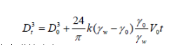  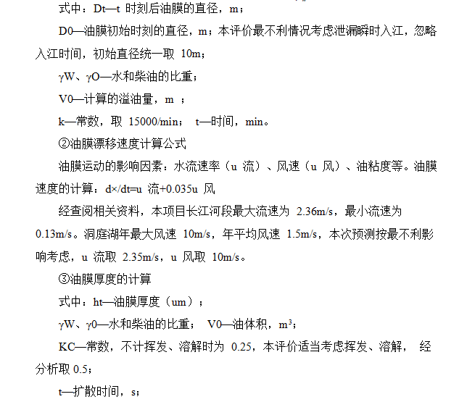  3、预测结果  本项目发生溢油事故时的油膜的漂移扩散预测结果如下表所示。  表4-5 柴油泄漏事故时油膜凝扩散预测结果  由上表可知，泄漏0.5h后，扩散面积0.505hm，厚度0.026um，表面膜长 度80.2m，流动距离4.86km。泄漏lh后，扩散面积0.802hm²，厚度0.016um， 表面膜长度101.1m，流动距离9.72km。  建设项目一旦发生事故溢油，应及时在事故发生点周围布设围栏，围栏布置的范围可根据扩散范围确定，将溢油事故污染控制在围栏包围的水域范围内。同时启动应急预案，釆用收油机进行溢油回收，消除水面残液，可最大限度地控制 油膜向下游漂移，最大程度减少溢油对下游敏感点的影响。在溢油后喷洒溢油分散剂，消除对水面的石油类污染。  本项目本身不涉及油类的运输和储存，仅是收集船舶航行动力所需携带的燃料油，其数量较少，发生事故时油膜扩散的范围较小，对航道的水环境质量影响也较小，比较容易被控制。  2）对水生生物的影响  燃料油的泄漏将会对江河水域的水生生物产生一定影响，主要表现为：  ①河面连片的油膜使水体的阳光投射率下降，降低浮游植物的光合作用，从而影响水域的初级生产力，同时干扰浮游动物的昼夜垂直迁移。  ②油污染能伤害水生生物的化学感应器，干扰、破坏生物的趋化性，使其感应系统发生紊乱。  ③溶解和分散在水体中的油类较易侵入水生生物的上皮细胞，破坏动植物的细胞质膜和线粒体膜，损害生物的酶系统和蛋白质结构，导致基础代谢活动出现障碍，引起生物种类异常。  ④不同种类生物对油污染的敏感性有很大差异，水体受油污染后，对油污染抵抗性差的生物数量将大量减少或消失，而一些嗜油菌落和好油生物将大量繁殖和生长，从而改变原有的结构种类，引起生态平衡失调。  根据国内外许多毒性实验结果表明，作为鱼、虾类饵料基础的浮游植物，对各类油类的耐受能力都很低，一般浮游植物石油急性中毒致死浓度为 0.1~10.0mg/L，对于更敏感的种类，油浓度低于0.1mg/L时，也会妨碍细胞的分裂和生长速率。浮游动物石油急性中毒致死浓度范围一般为0.1~15mg/L，而且通过不同浓度的石油类环境对桡足类幼体的影响实验表明，永久性（终生性）浮游动物幼体的敏感性大于阶段性（临时性）的底栖生物幼体，而它们各自的幼体敏感性又大于成体。  因此，一旦发生溢油风险事故后将引起流经河段内鱼类的急性中毒，油类在鱼体内的蓄积残留可能会对鱼的致突变性产生较大的负面影响。由于水体复氧作用的停止，对水体中浮游生物及浮游植物也会产生一定的影响；而随着浮游生物的死亡，将导致鱼类饵料来源的逐步减少。因此必须严格落实相应的风险防范措施，一旦发生溢油事故后及时启动溢油事故应急预案，以避免溢油风险事故对下游水域造成污染。  （2）船舶垃圾泄漏的影响分析  船舶垃圾在转运过程中，由于操作不当等原因，卸船过程中生活垃圾袋破碎，导致生活垃圾洒落于所在区域水域中甚至漂散至下游水域，污染水环境。  （3）船舶污废水输送管道泄漏影响分析  船舶污废水输送管道泄漏是指船舶生活污水和含油废水在收集、卸污过程中由于输送管道发生损坏导致在无处理措施情况下泄漏，直接进入水体中。船舶污废水输送管道泄漏与管道检修管理、操作人员技术熟练程度、港区机械设备先进和自动化水平等因素均有关，但目前尚无法估计此类事故发生的概率。  船舶污废水泄漏排入收集范围内自然水域中，会导致水中氮、磷的含量增加，使藻类等水生植物生长过多，对水生生态环境造成不利影响，因此作业区要做好相关管理工作，及时检修管道、转运机械以及配套设备等，防止该类事故造成对水环境的影响。  五、风险防范措施  （1）溢油事故风险防范措施  ①制定严格的作业制度和操作规程，杜绝事故发生；  ②合理安排船舶航行时间，提前采取避让措施。  ③收集船舶必须按照交通部信号管理规定显示信号，建设单位应加强船舶的安全调度管理；  ④当发生应急事件时，应立即采取必要的措施，同时向有关单位报告；  ⑤通过中央控制室监视船舶进出港过程，提早发现可能出现的事故隐患。⑥定期维护污水处理设施，避免造成事故性废水排放。  ⑦按照《港口码头溢油应急设备配备要求》（JT/T451-2009）的要求配备应急设备，如下表所示。  表4-6 企业应急物资一览表  项目在发生溢油事故时，应及时通知下游企事业单位做好停止取水的应急准备，并在溢油点下游设置应急监测断面。此外，及时在事故发生点周围布设围栏， 围栏布置的范围可根据扩展范围确定，将溢油事故污染控制在围栏包围的水域范围内。同时启动应急预案，釆用收油机进行溢油回收，消除水面残液，可最大限度地控制油膜向下游漂移，最大程度减少溢油对下游的影响，在溢油后及时喷洒 溢油分散剂，消除对水面的石油类污染。  若在作业码头发生溢油事故溢油，作业码头应急指挥部接到溢油报告后迅速收集相关信息。根据收集到的信息确定应急反应等级。  根据溢油源的类型、规模、溢出地点、溢出油的种类、溢油扩散方向等，考虑采取如下相应的防治措施，其中对非持久性的油类：  a）因为这种油经过一定的时间，大部分都会挥发掉，一般不大可能采取回收方式。为防止其向附近的敏感区域扩散，可视情况利用油围栏、吸油材料等进行围控和清除。经海事部门批准，可使用消油剂（沉降剂、分散剂）。  b）严格控制消油剂的使用，要根据溢油的物理和化学性质、溢油量、溢油地点及周围环境情况等，  权衡利弊后决定是否使用。  c）若经预测和实际观察，溢油总的趋向是向海外扩散时，应采取严格监视溢油动向的措施。对持久性油类  d）在可能的情况下，应尽量采取物理方式进行回收。可使用回收船、撇油器、油拖网、油拖把、吸油材料以及人工捞取等方法。  e）回收的废油、含油废水和岸上清理出来的油污废弃物等，应考虑其运输、储存、处理和处置方法。  f）受溢油污染的岸线，油污清除后还要进行恢复。 策划并执行清除作业。指定人员作好相关记录。适时发布终止作业的命令和解除警报。  对重（特）大溢油事件，除按以上方式处理外，还应：根据实际情况决定是否请求区域性援助。  （2）船舶生活垃圾泄漏风险防范措施  为防止船舶生活垃圾在转运过程中撤落，收集船釆用钢制垃圾箱盛装垃圾袋。利用蹇船上的浮式起重机将整个钢制垃圾箱吊转至斜坡道上垃圾转运箱内， 再利用绞车提升至斜坡道顶端，通过在陆域平台上的轮胎起重机整个吊至陆域平 台垃圾压缩车旁。整个吊装过程垃圾均位于防渗、防漏的钢制垃圾箱内，不易撤落垃圾至作业区水域。  环评要求对架空斜坡道两侧铺设密目网，及时清理洒落垃圾；在水位抬升前，及时对即将淹没的斜坡道垃圾装卸作业区进行清理。一旦发生船舶生活垃圾在卸船过程中发生遗撤，密目网会拦截住垃圾，阻止其进入水域甚至漂散至更远水域区域。在釆取防治措施和加强工作人员操作培训后，事故发生的可能性较小，且对水环境的影响较小。  （3）船舶生活垃圾泄漏风险防范措施  为了防止船舶生活垃圾在转运过程中撒落，收集船采用钢制垃圾箱盛装垃圾袋。利用起重机将整个钢制垃圾箱吊转至斜坡道上垃圾转运箱内，再利用绞车提升至斜坡道顶端，通过在陆域平台上的轮胎起重机整个吊至陆域平台垃圾压缩车旁。整个吊装过程垃圾均位于防渗、防漏的钢制垃圾箱内，不易撒落垃圾至作业区水域。  环评要求对架空斜坡道两侧铺设密目网，及时清理洒落垃圾；在水位抬升前，及时对即将淹没的斜坡道垃圾装卸作业区进行清理。一旦发生船舶生活垃圾在卸船过程中发生遗撒，密目网会拦截住垃圾，阻止其进入水域甚至漂散至更远水域区域。在采取防治措施和加强工作人员操作培训后，事故发生的可能性较小，且对水环境的影响较小。  （4）船舶污废水管道发生泄漏风险防范措施  为了减少本项目船舶污废水输送管道泄漏的风险﹐船舶污废水与斜坡道专用管道对接或拆卸时，在斜坡道专用管道法兰下方设置托盘﹔在水位抬升前，及时对即将淹没的斜坡道进行清理；一旦发生此类事故，启动船舶污废水泄漏应急预案，工作人员应立马排查输送管道泄漏点，及时对泄漏点进行阻塞、抢救，并立即将泄漏的污废水用围栏收集，将泄漏物收集上岸进行合理有效地处理。  （5）水生保护动植物的风险防范措施  1）制定并落实水生动物紧急救护预案  营运过程中，若发生直接伤害珍稀特有鱼类及其它保护水生动物的事件，施工方应及时向保护区管理部门报告，以便采取有效措施，对受伤珍稀特有鱼类进行救治救护，受伤珍稀特有鱼类鱼体恢复后，视具体情况确定被救护的鱼类在救护中心迁地保护，还是放回保护区水域。施工方应配备必要的救护设备，如：运输设备、增氧设备、药品等医疗卫生设备和各种网具等。  2）建立事故报告制度在开展水生动物救护的同时，应及时向各级渔政、生环部门报告备案，报告的内容应主要包括发生水生动物意外伤害事故的位置、动物种类、受伤情况、救护措施等。  7、环境管理及监测计划  一、环境管理  （1）环境管理建议  根据《中华人民共和国环境保护法》，建设单位必须把环境保护工作纳入计划，建立环境保护责任制度，采取有效措施防止生产建设或其它活动中产生的污染危害及对生态环境的破坏。本项目营运期，有废气、废水、固体废物、噪声产生，必须加强环境管理，建议该项目在物业管理机构中设置环保专职人员，具体负责该项目的环境管理工作，其主要职责是：  A 贯彻执行环境保护法规和标准；  B 组织制定本单位的环保规章制度，并监督执行；  C 开展环境保护教育和培训，增强管理人员的环保意识；  D保证各环境保护治理设施的正常运行，并负责污染事故的应急处理；  E 建立环境保护档案数据；  F 接受环保部门指导工作和监督、管理。  （2）营运期环境管理计划  ①编制突发环境事件应急预案，设立环境管理机构，配备专职环保管理人员，建立健全的环境管理制度。  ②做好环保设施的管理和维护工作，定期检查各设备运行情况，确保设备正常运行，确保污染物达标排放，杜绝污染事故发生。  ③制定运营期的环境监测计划，定期对污染物排放情况进行监测，并做好监测报告的存档备查工作，监测发现问题应立即整改。  ④专门建立环保档案，重点做好废水、废机油的统计工作以及废水收集转运台账工作，编制环境保护统计报表，定期向环保行政主管部门报送污染物排放相关材料（监测报告、污染物转移联单、污染物统计报表等）。  ⑤做好环境保护宣传和职工环保意识教育及技术培训等工作。  二、环境监测计划  ①污染的监测  为掌握污染源变化动态，本项目营运后应对其污染源可能影响范围内的空气和噪声环境进行定期监测，以动态掌握可能受影响范围内的环境质量状况。  ②监测方法  监测方法按《环境监测技术规范》和《排污许可证申请和核发技术规范》执行。  ③审核制度  为确保环境监测计划提供出准确有效的监测资料，必须对该计划实行定期复审，每年一次，删除不必要的项目，修改或补充原计划没有的项目，使环境监测计划更好地发挥保证环保措施和保护环境资源的作用。  表4-7 环境监测计划一览表
  污染物 | NOx | SO₂ | 烟尘
  产生速率（kg/h） | 0.075 | 0.0009 | 0.038
  年产量（kg/a） | 215.7 | 2.6 | 107.9
  废矿物油性状 | 稍有粘性的棕色液体
  溶解性 | 可混溶于乙醇
  熔点（℃） | ~18
  沸点（℃） | 282~338
  相对密度（水＝1） | 0.87~0.9
  饱和蒸汽压（kPa） | 0.67（25℃，纯品）
  燃烧性 | 不燃
  燃烧分解产物 | 一氧化碳、二氧化碳
  闪点（℃） | 55
  聚合危害 | 不聚合
  危险特性 | 遇明火、高热或与氧化剂接触，有引起燃烧爆炸的危险。若遇高热，容器内压增大，有开裂和爆炸的危险。
  灭火方法 | 消防人员必须佩戴防毒面具、穿全身消防服，在上风向灭火。尽可能将容器从火场移至空旷处。喷水保持火场容器冷却，直至灭火结束。在火场中的容器若已变色或从安全泄压装置中产生声音，必须马上撤离。
  贮存方法 | 储存于阴凉、通风的库房内，远离火种、热源，应与氧化剂、卤素分开存放，切忌混储。采用防爆型照明、通风设施；禁止使用易产生火花的机械设备和工具。储区应备有泄漏应急处理设备工具和合适的收容材料。
  柴油形状 | 稍有粘性的棕色液体
  溶解性 | 不溶于水，能与多种有机溶剂相混溶
  熔点（℃） | ~18
  沸点（℃） | 282～338
  相对密度（水＝1） | 0.87～0.90
  燃烧性 | 易燃
  燃烧分解产物 | 一氧化碳、二氧化碳
  闪点（℃） | 38
  聚合危害 | 不聚合
  危险特性 | 遇明火、高热，有引起燃烧爆炸的危险。若遇高热，容器内压增大，有开裂和爆炸的危险。
  灭火方法 | 消防人员须戴防毒面具，穿全身消防服，在上风向灭火。尽可能将容器从火场移至空旷处。喷水保持火场容器冷却，直至灭火结束。处在火场中的容器若已变色或从安全泄压装置中产生声音，必须马上撤离。
  贮存方法 | 储存于阴凉、通风的库房。远离火种、热源。应与氧化剂、卤素分开存放，切忌混储。采用防爆型照明、通风设施。禁止使用易产生火花的机械设备和工具。储区应备有泄漏应急处理设备和合适的收容材料。
  名称 | 最大存储数量qi（t） | 临界量Qi*（t） | qi/Qi | 是否构成重大危险源
  废机油 | 335 | 2500 | 0.134 | 否
  柴油 | 3 | 2500 | 0.0012 | 否
  持续时间 （min） | 扩散面积 （hm ） | 厚度（um） | 表面膜
  持续时间 （min） | 扩散面积 （hm ） | 厚度（um） | 长度 | 流动距离（km）
  0 | 0.08 | / | 10 | 0
  5 | 0.154 | 0.086 | 44.3 | 0.81
  10 | 0.244 | 0.054 | 55.7 | 1.62
  20 | 0.386 | 0.034 | 70.1 | 3.24
  30 | 0.505 | 0.026 | 80.2 | 4.86
  40 | 0.612 | 0.021 | 88.3 | 6.48
  50 | 0.710 | 0.018 | 95.1 | 8.1
  60 | 0.802 | 0.016 | 101.1 | 9.72
  设备名称 | 设备规格 | 单位 | 设备数量 | 备注
  围油栏 | PVC浮子式 | m | 800
  吸油棉 | / | m | 500
  吸油索 | / | m | 300
  通讯设备等 | / | 套 | 1
  监测项目 | 监测点位 | 监测因子 | 最低监测频次 | 执行标准
  大气 | 船舶停留点（无组织） | SO₂、NO_{X}、烟尘、非甲烷总烃 | 1次/年 | 《大气污染物综合排放标准》（GB16297-1996）表2中的标准
  大气 | 恶臭 | 臭气浓度 | 1次/年 | 《恶臭污染物排放标准》（GB14554-93）中的恶臭污染物厂界（标准值臭气浓度：20无量纲）

五、环境保护措施监督检查清单
内容  要素 | 排放口（编号、  名称）/污染源 | 污染物项目 | 环境保护措施 | 执行标准
大气环境 | 柴油发电机废气 | 烟尘、二氧化硫、氮氧化物 | 自由扩散 | 《大气污染物综合排放标准》（GB16297-1996）
大气环境 | 挥发性气体 | 非甲烷总烃 | 封闭处理、自由扩散等 | 《大气污染物综合排放标准》（GB16297-1996）
大气环境 | 无组织恶臭 | 臭气浓度 | 易产生恶臭的污水收集设施封闭 | 《恶臭污染物排放标准》（GB14554-93）
地表水环境 | 含油废水 | COD、石油类 | 油水分离器预处理 | 《船舶水污染物排放控制标准》（GB 3552-2018）
地表水环境 | 生活污水 | COD、BOD、SS、动植物油等 | 葛洲坝水务（湘阴）有限公司转运处置 | /
声环境 | 设备噪声 | LeqA | 低噪设备，减振，车间隔声 | 《工业企业厂界环境噪声排放标准》（GB12348-2008）
固体废物 | 废机油（HW08）交由远大（湖南）燃油股份有限公司处理、生活垃圾交由环卫部门处理，废机油桶（HW49）、废含油抹布（HW49）、废液压油桶（HW49）、废油水分离器（HW49）暂存于危险废物暂存舱内，定期交由有资质单位进行处置。
土壤及地下水  污染防治措施 | /
生态保护措施 | /
环境风险  防范措施 | 加强管理，定期巡检
其他环境  管理要求 | 加强环境管理，建立定期检查制度固体废物的收集、储存、运输、处置的管理，及时收集、及时处置

六、结论
经综合分析，项目建设与国家政策及相关规划相符，选址合理可行，在认真落实报告表提出的各项环保措施的前提下，污染物可做到达标排放，固废可得到妥善利用，噪声不会出现扰民现象，项目建设及运营对周边环境的影响可满足环境功能规划的要求，从环境保护角度而言，项目建设可行。

附表
建设项目污染物排放量汇总表
项目  分类 | 污染物名称 | 现有工程排放量（固体废物产生量）① | 现有工程许可排放量② | 在建工程排放量（固体废物产生量）③ | 本项目排放量（固体废物产生量）④ | 以新带老削减量（新建项目不填）⑤ | 本项目建成后全厂排放量（固体废物产生量）⑥ | 变化量⑦
废气 | 非甲烷总烃 | / | / | / | 30.08kg/a | / | 30.08kg/a | +30.08kg/a
废气 | NOx | / | / | / | 215.7kg/a | / | 215.7kg/a | +215.7kg/a
废气 | SO2 | / | / | / | 2.6kg/a | / | 2.6kg/a | +2.6kg/a
废气 | 颗粒物 | / | / | / | 107.9kg/a | / | 107.9kg/a | +107.9kg/a
废气 | 油烟 | / | / | / | 2.97kg/a | / | 2.97kg/a | +2.97kg/a
废水 | / | / | / | / | / | / | / | /
废水 | / | / | / | / | / | / | / | /
废水 | / | / | / | / | / | / | / | /
一般工业固体废物 | / | / | / | / | / | / | / | /
一般工业固体废物 | / | / | / | / | / | / | / | /
危险废物 | / | / | / | / | / | / | / | /
注：⑥=①+③+④-⑤；⑦=⑥-①
附件一：海事局文件
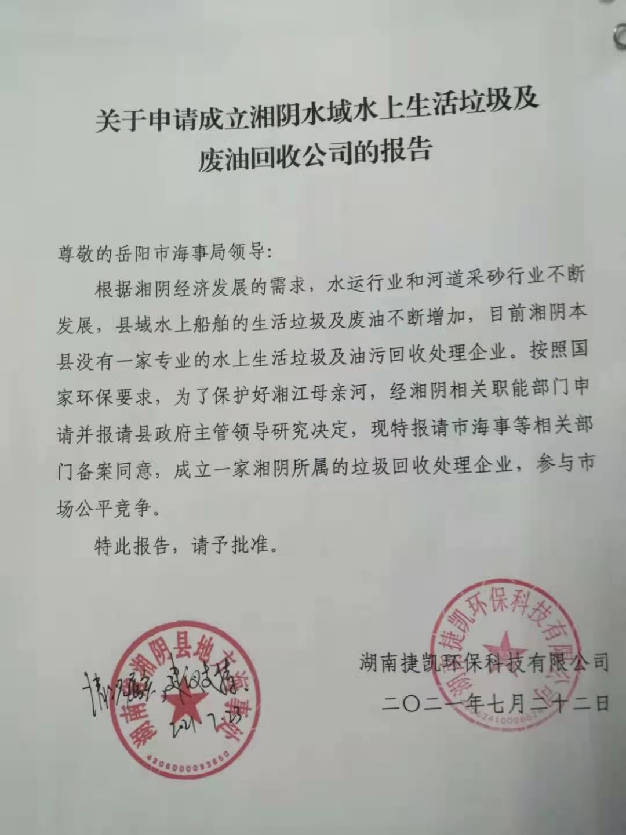

附件二：水务局文件
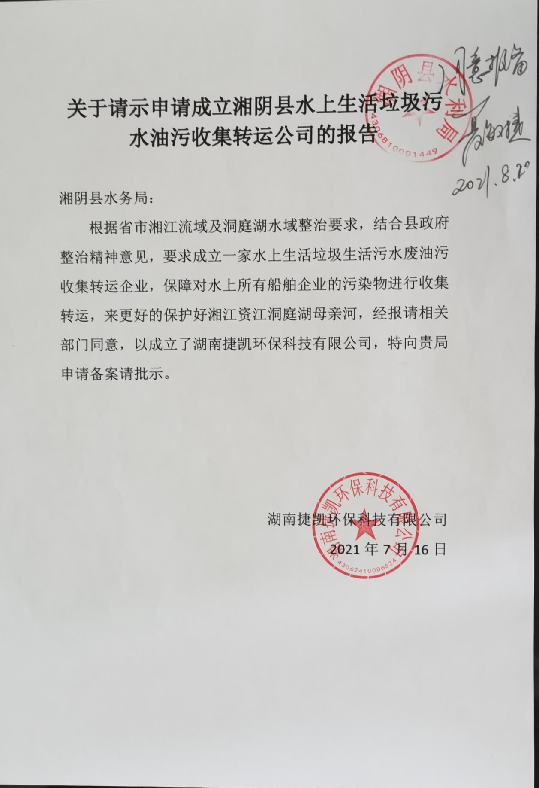

附件三：生活垃圾转运协议
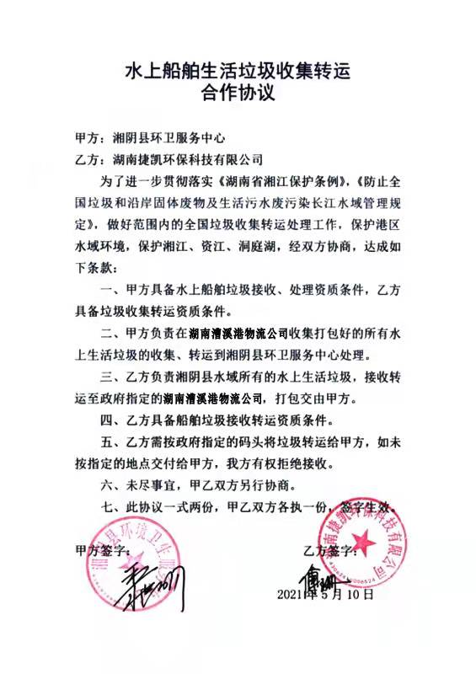

附件四：公路运输合同、营业执照、运输许可证
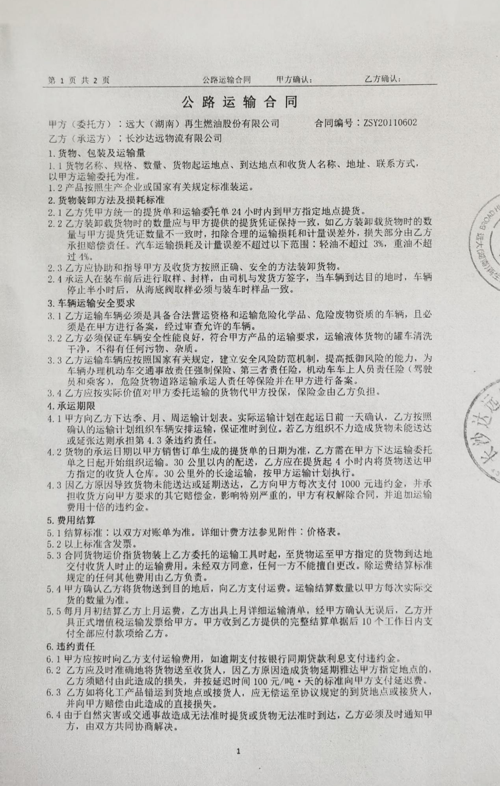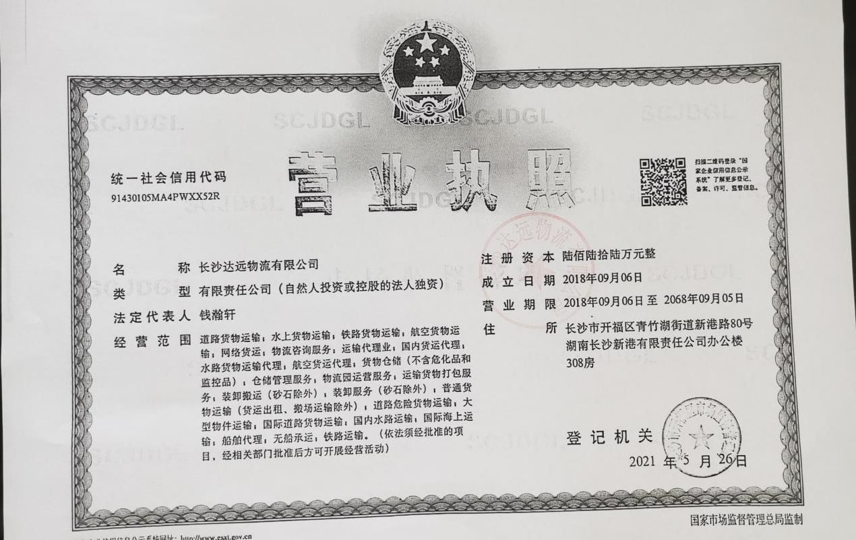

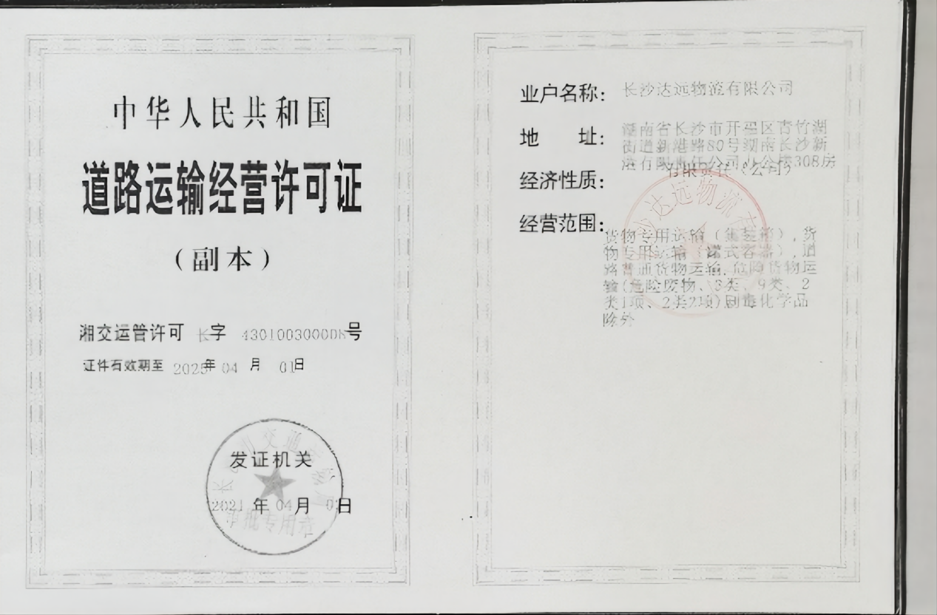
附件五：危废处置合同及危废处置资质
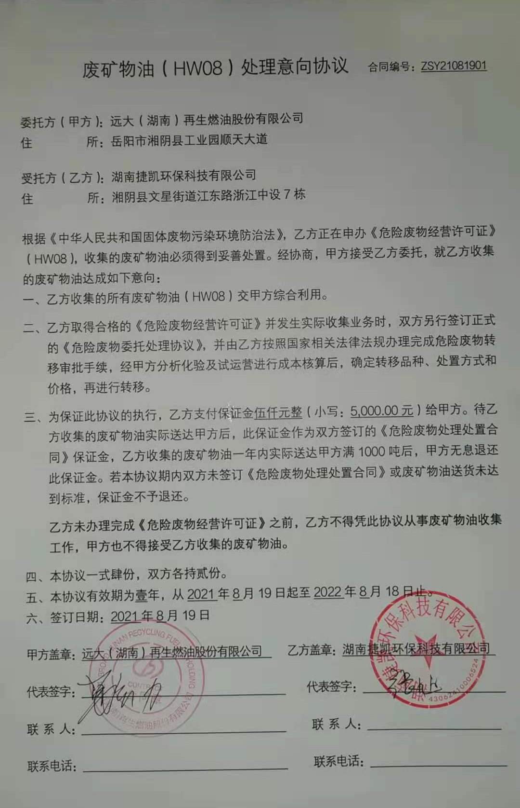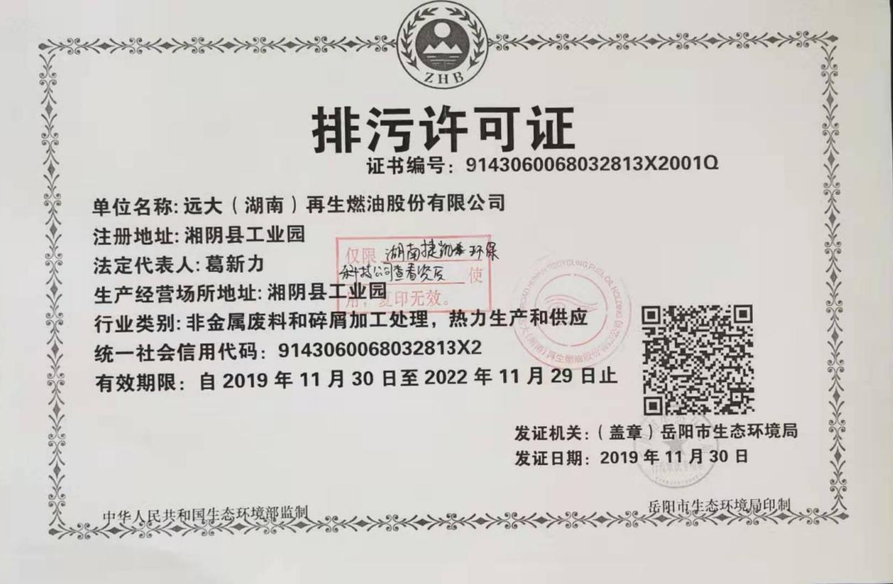
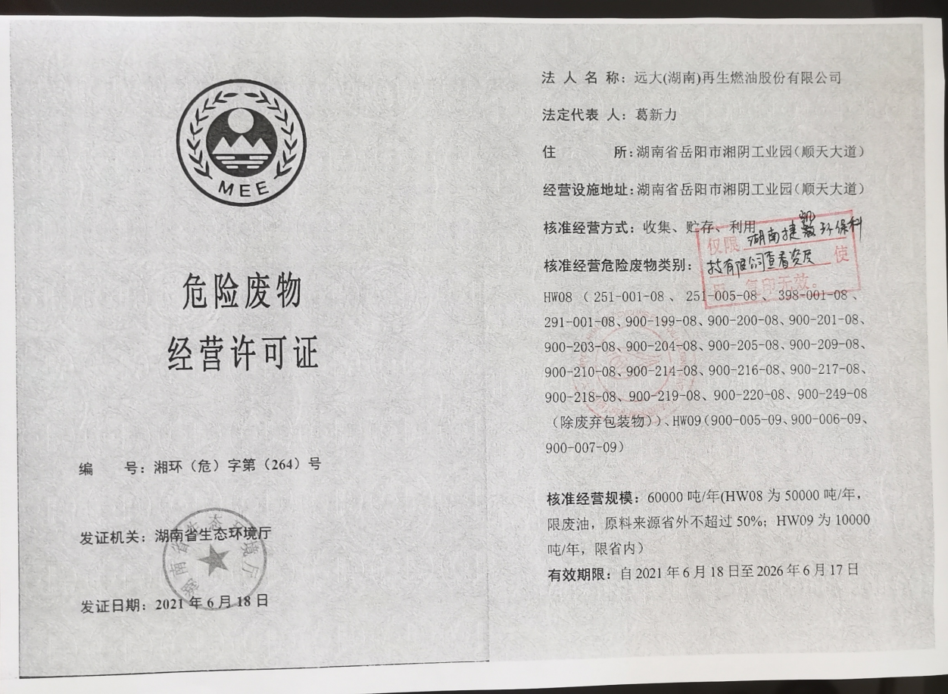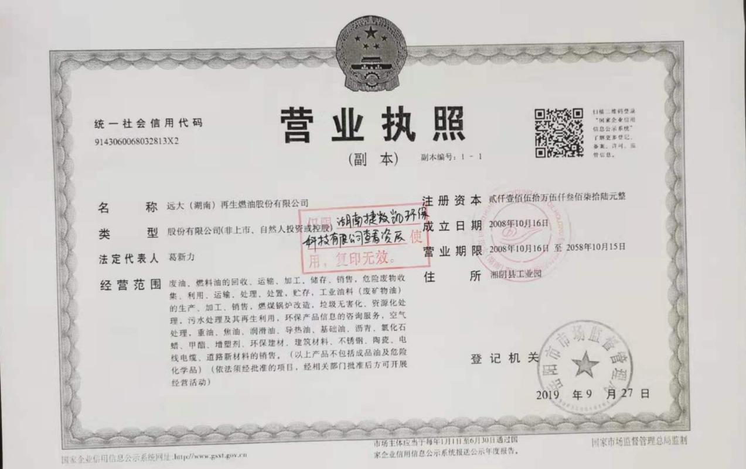

附件六：船舶检测报告
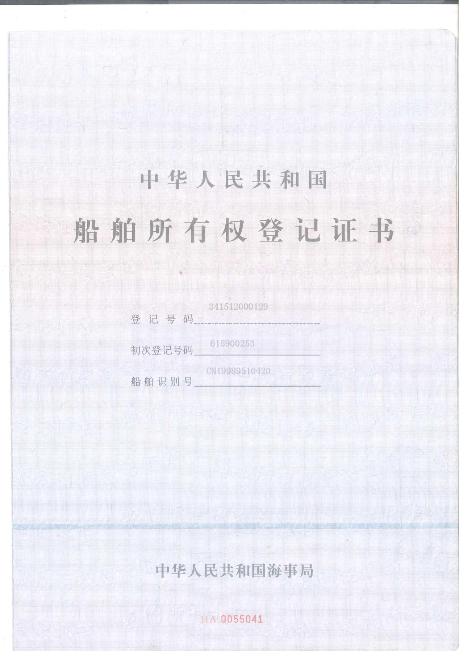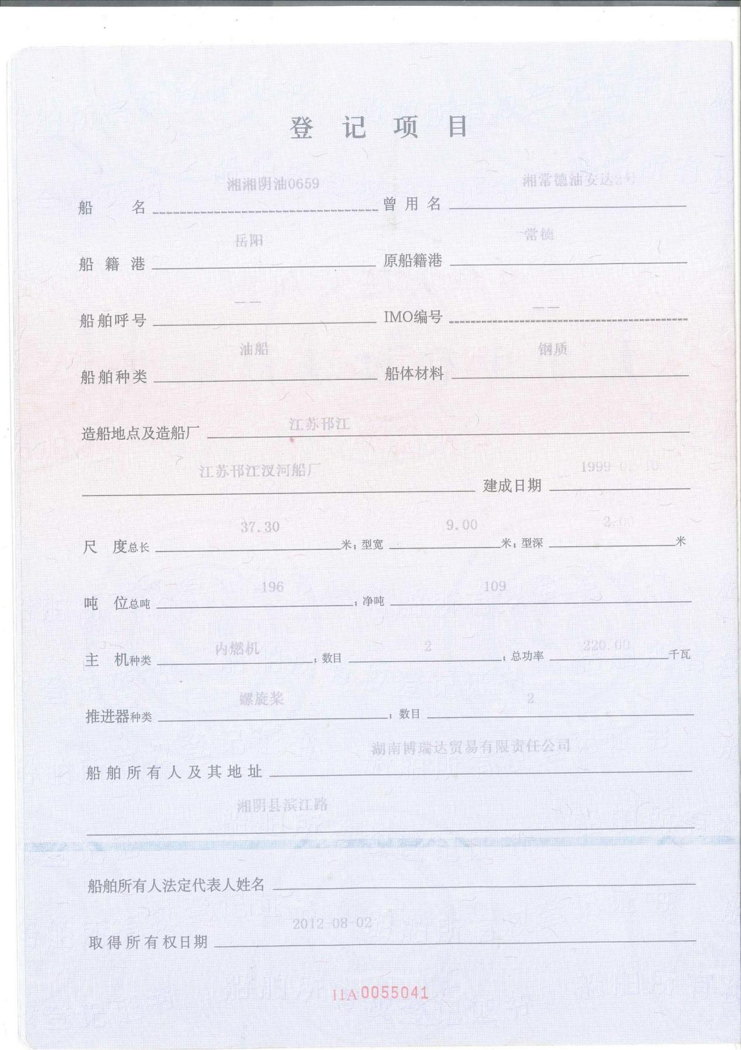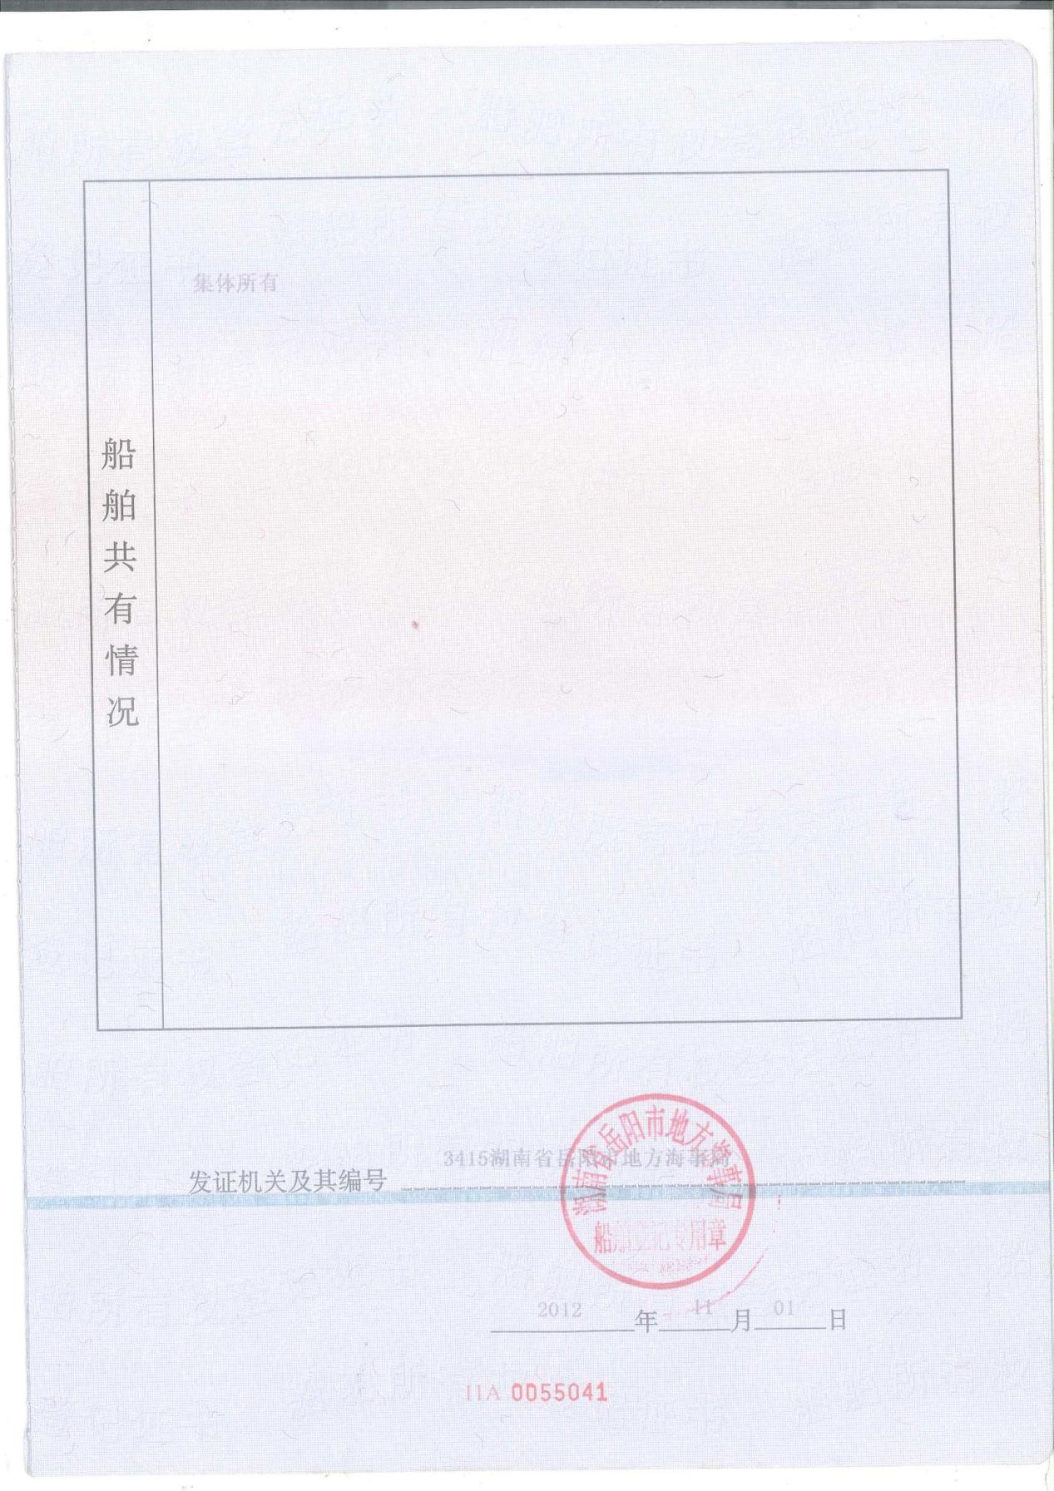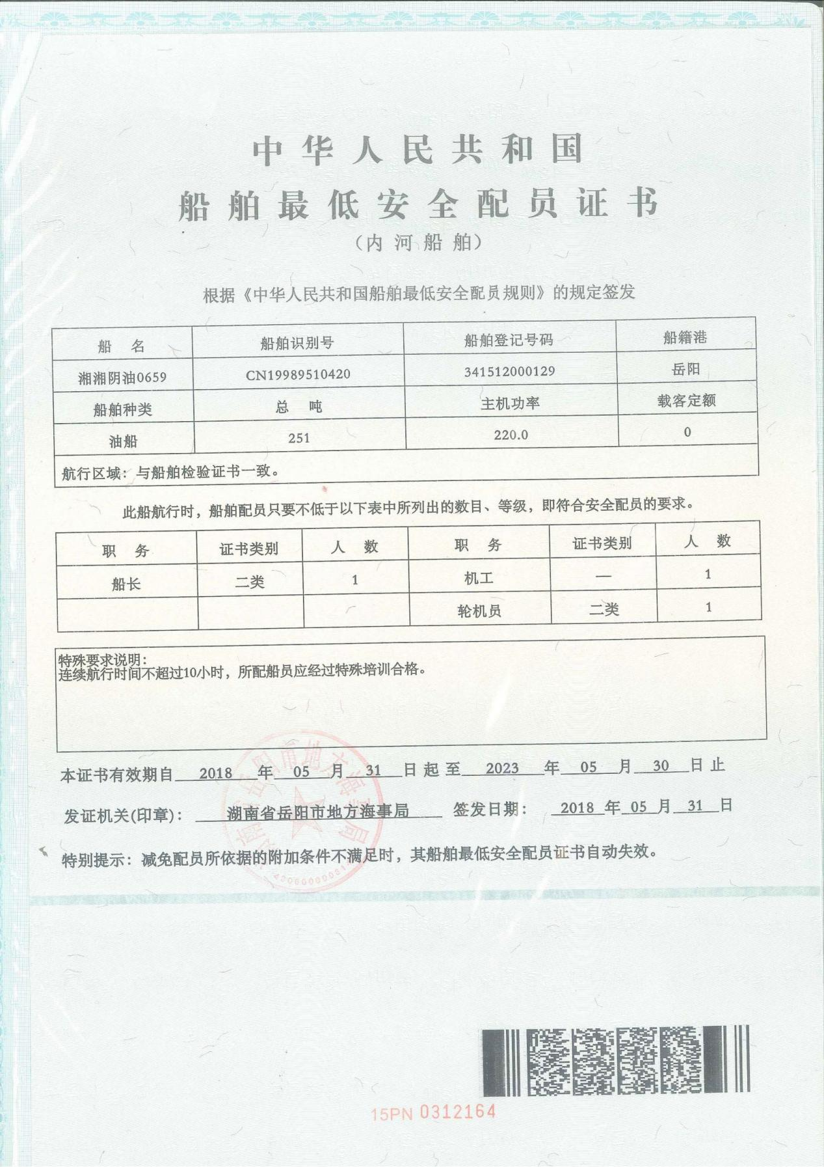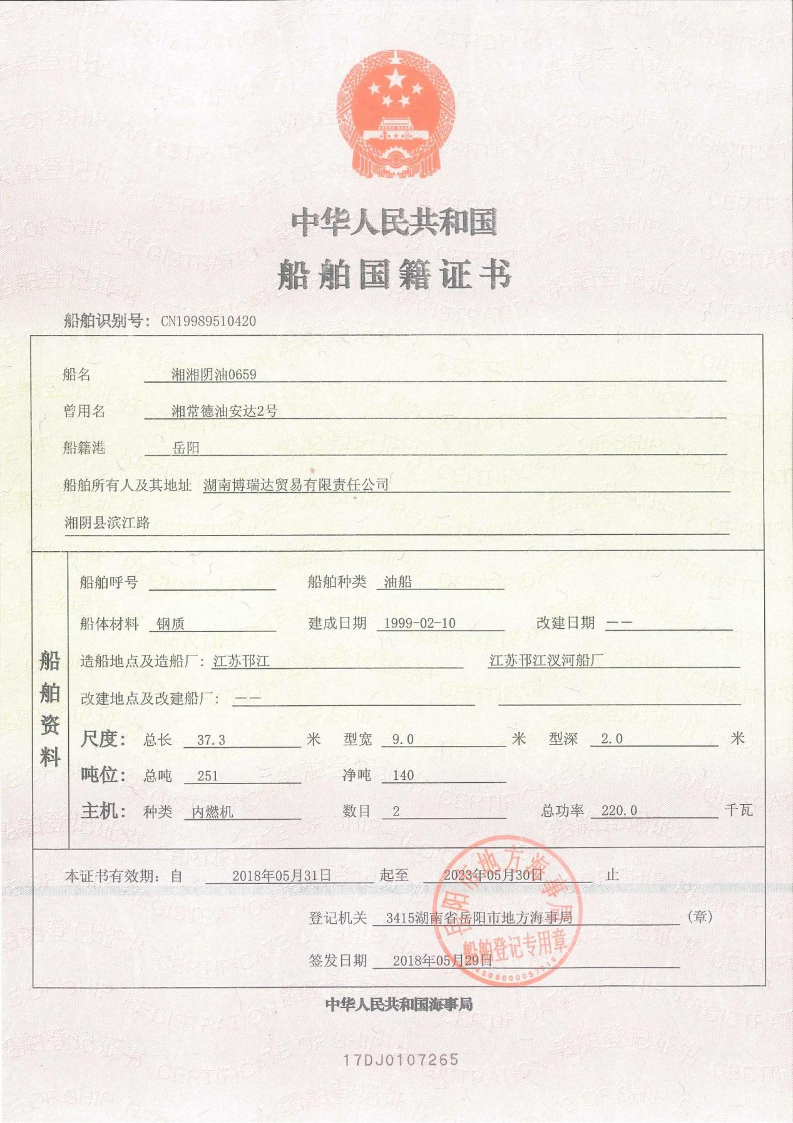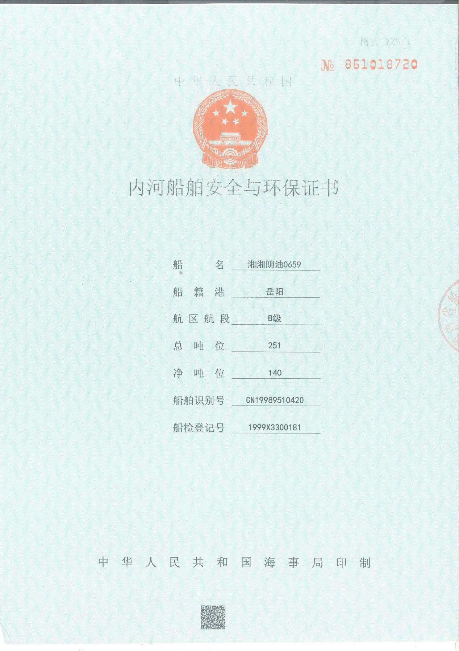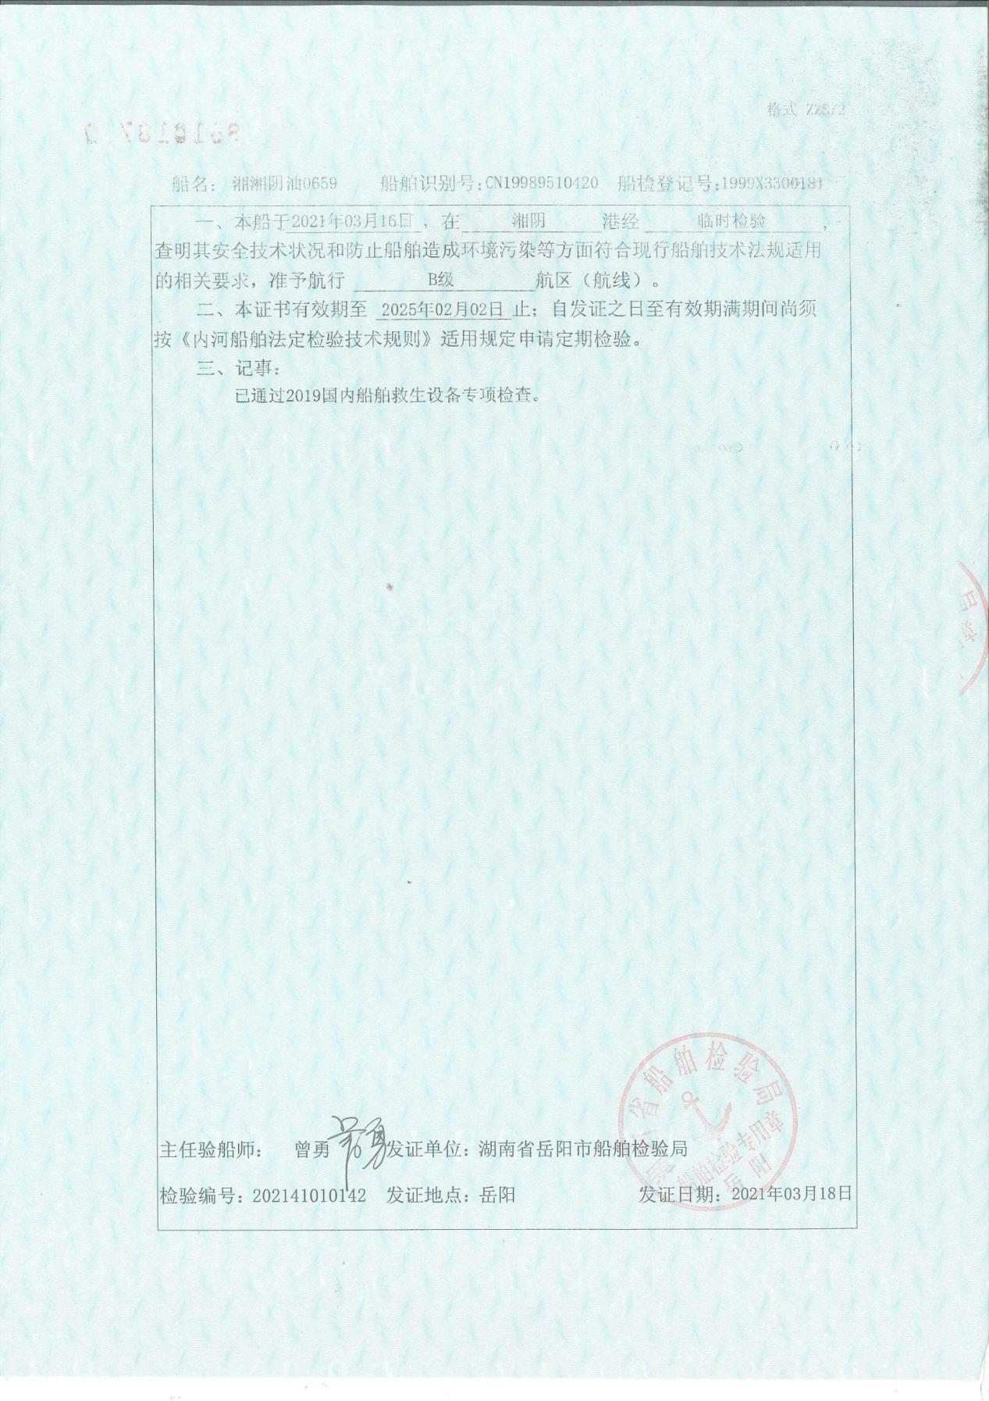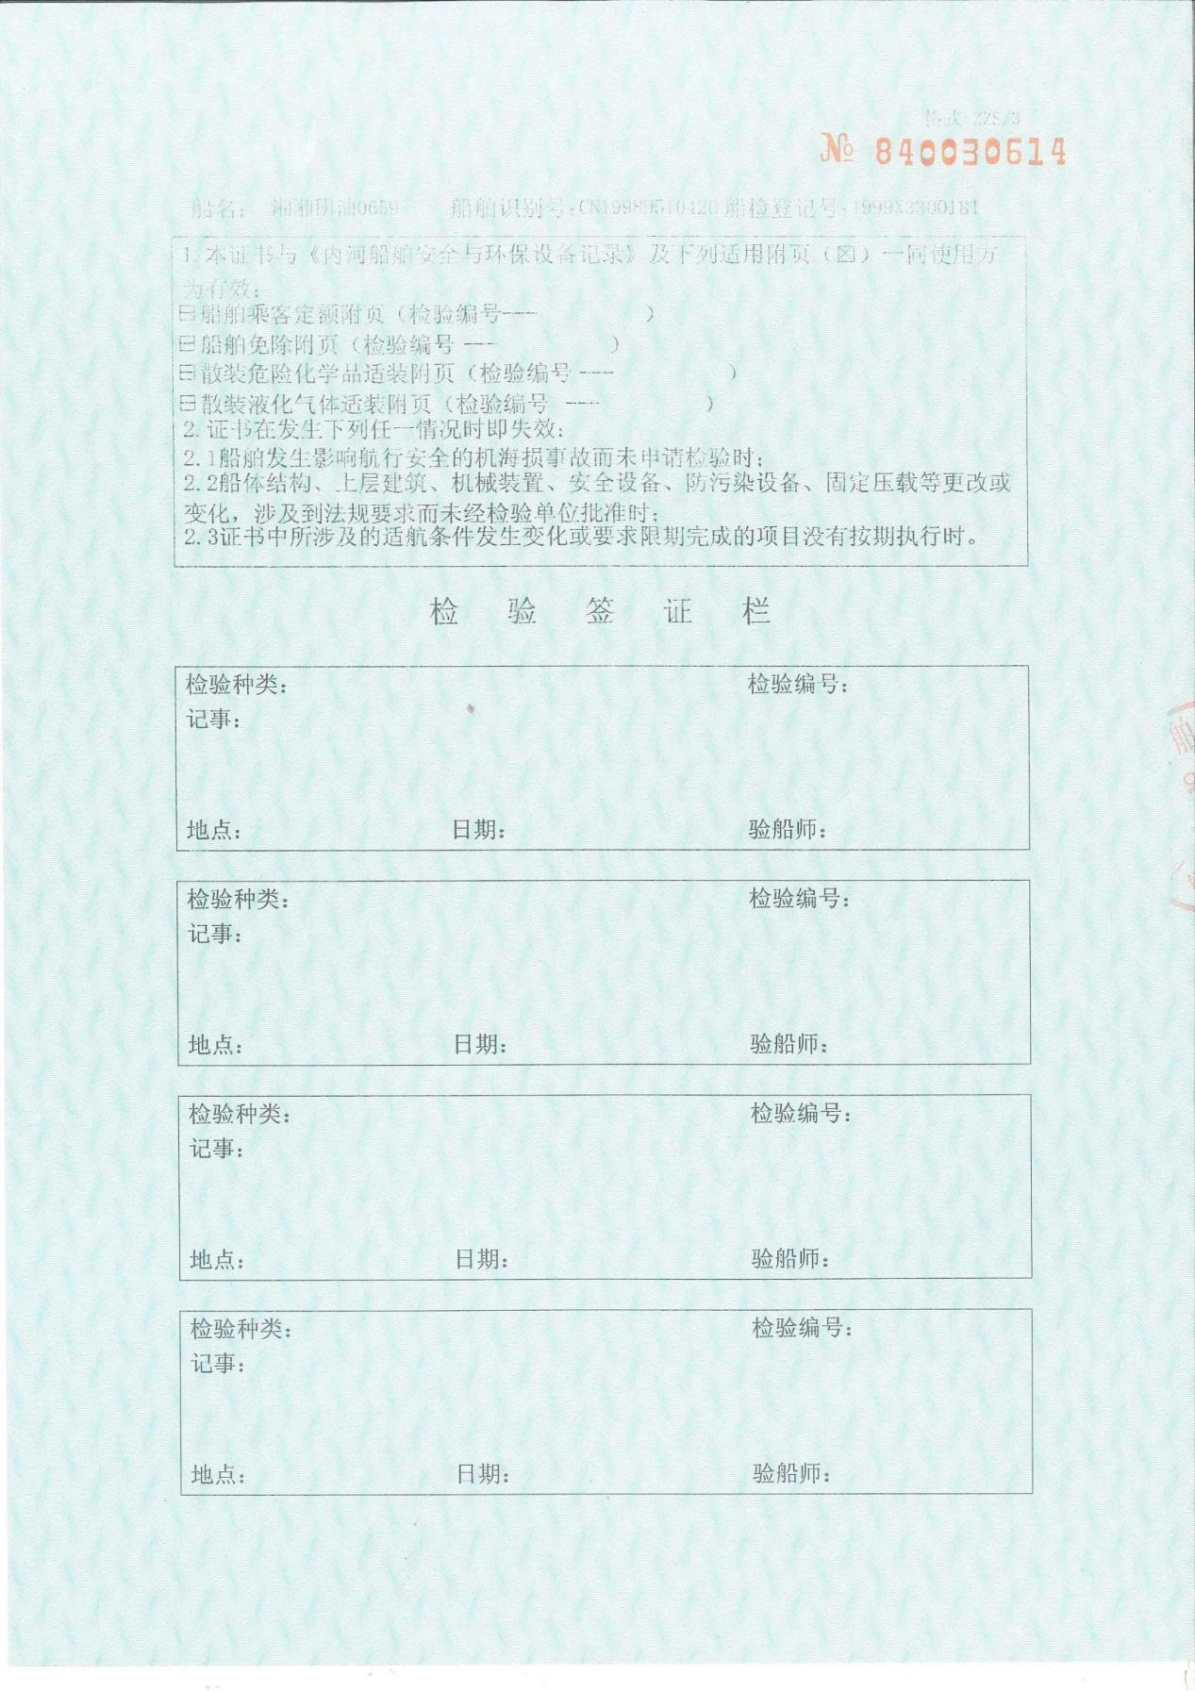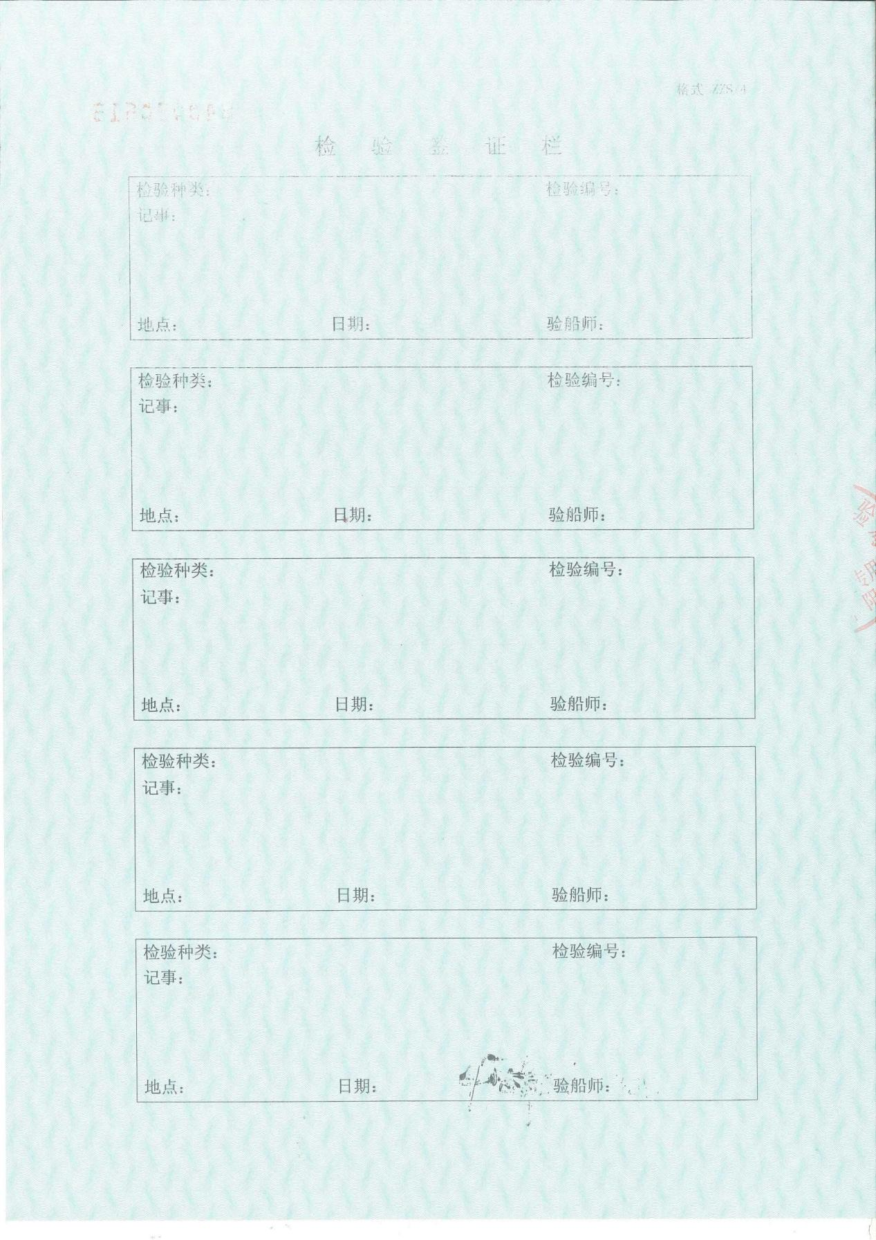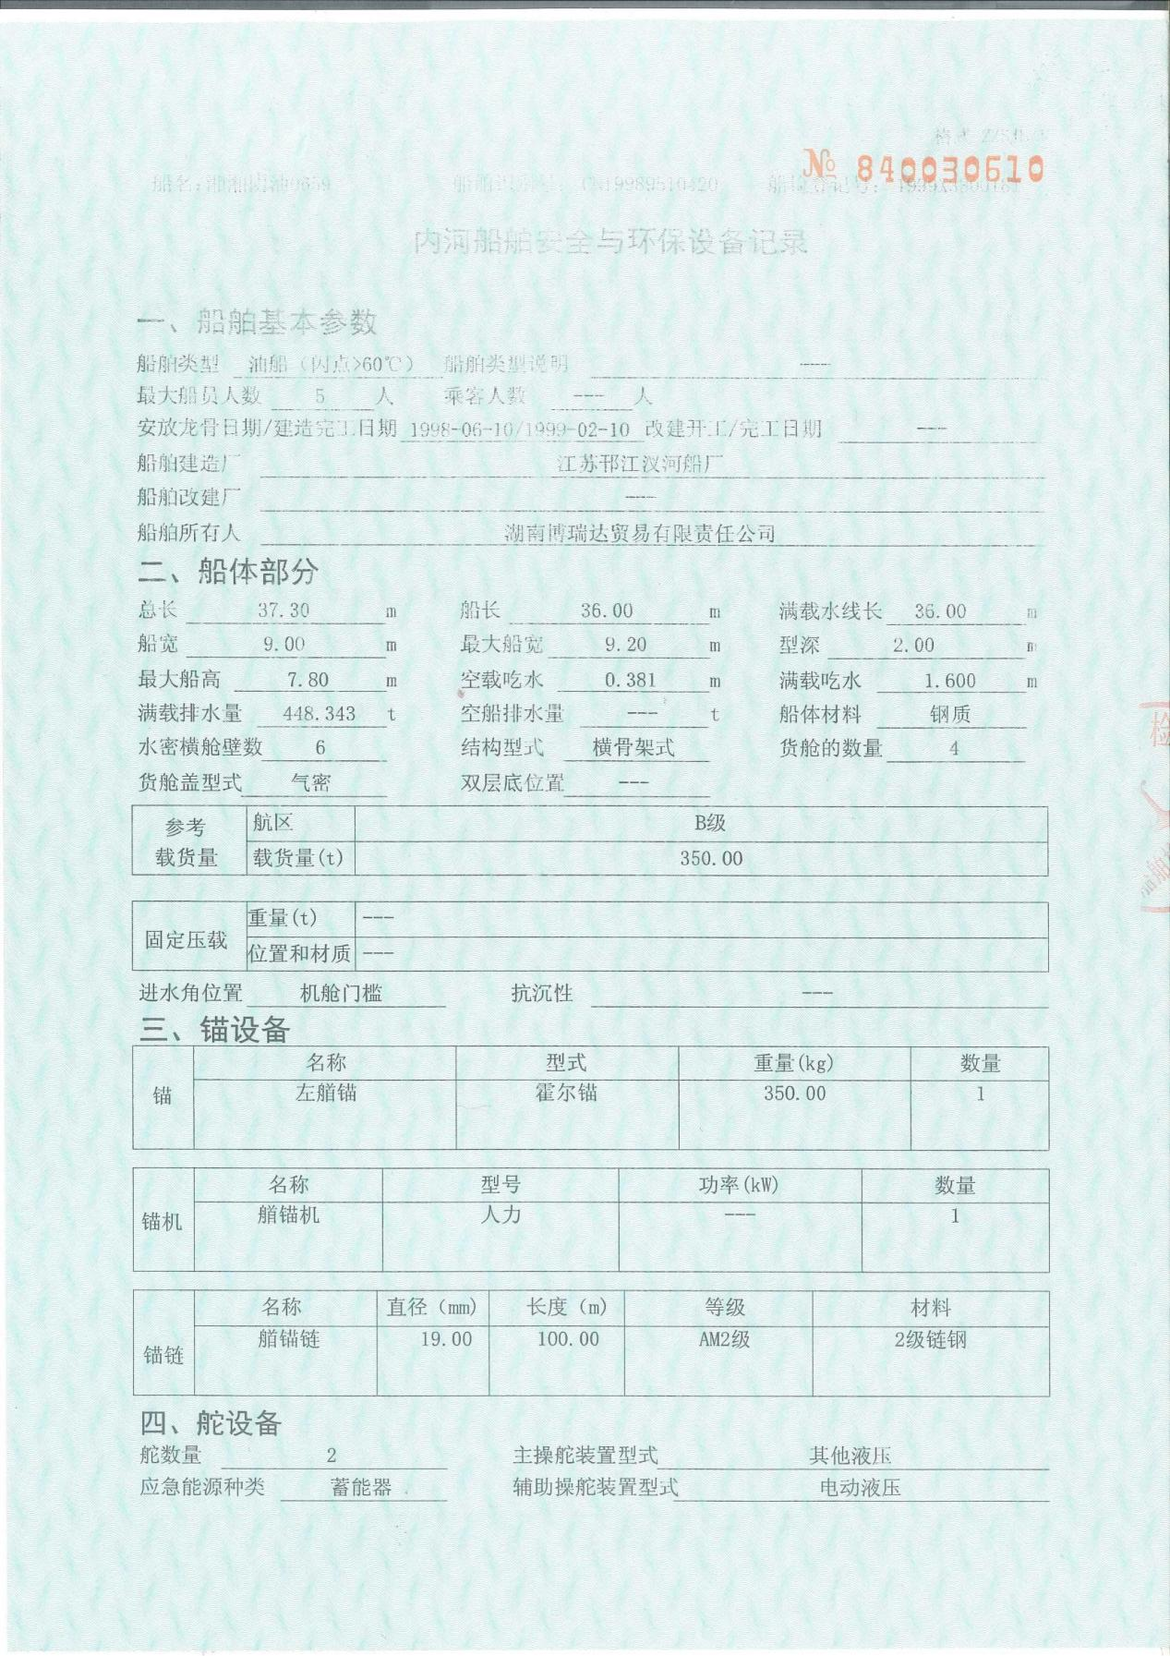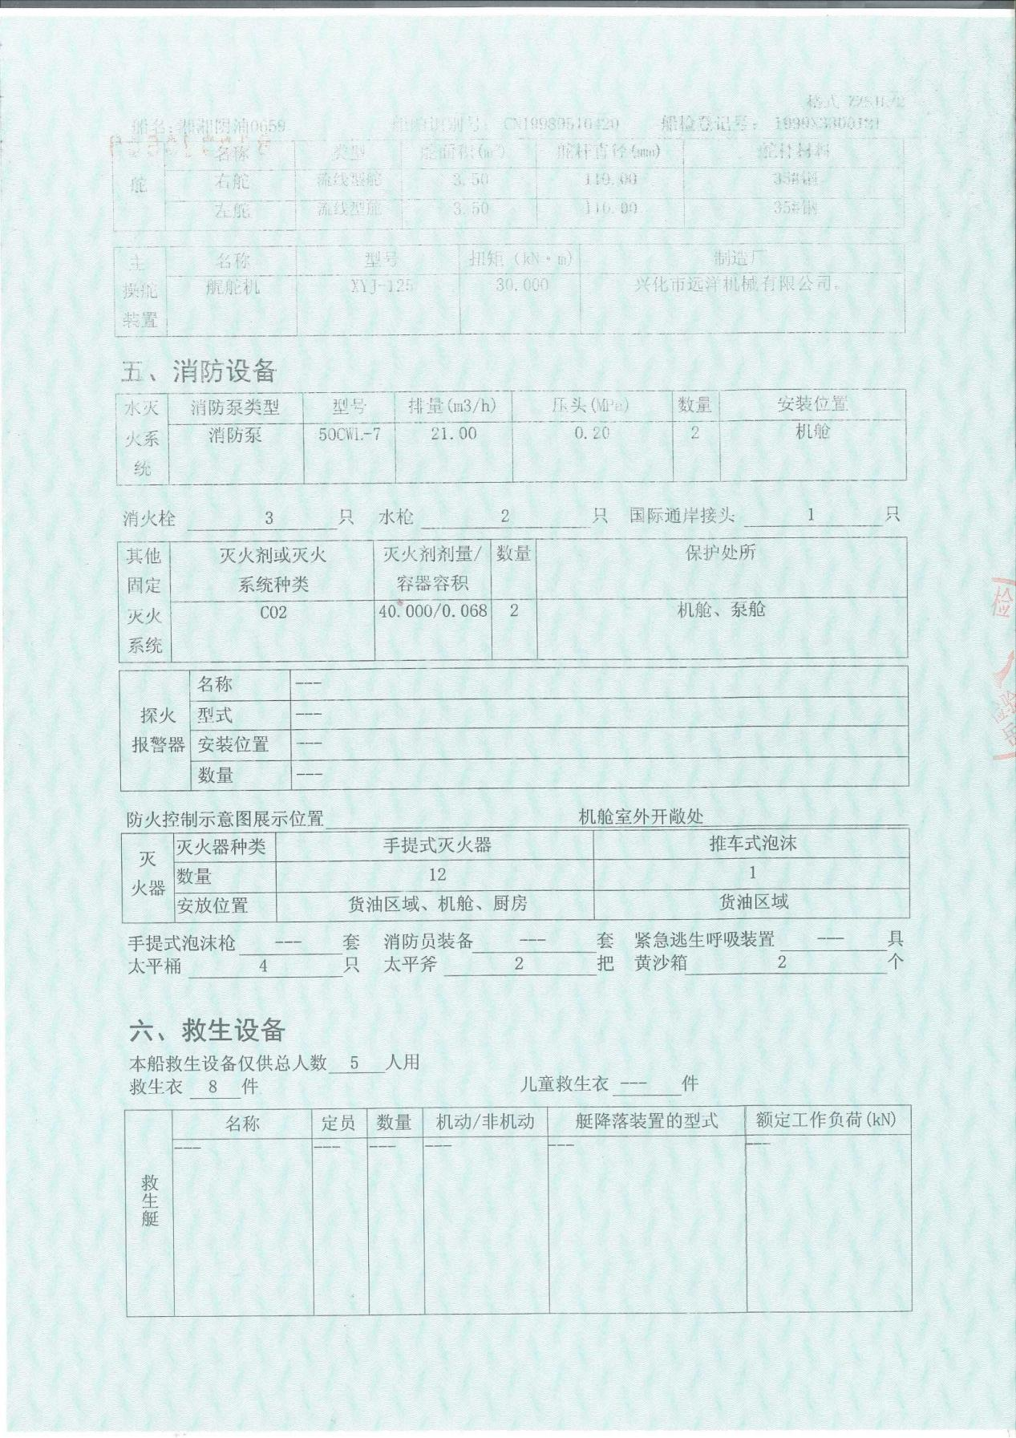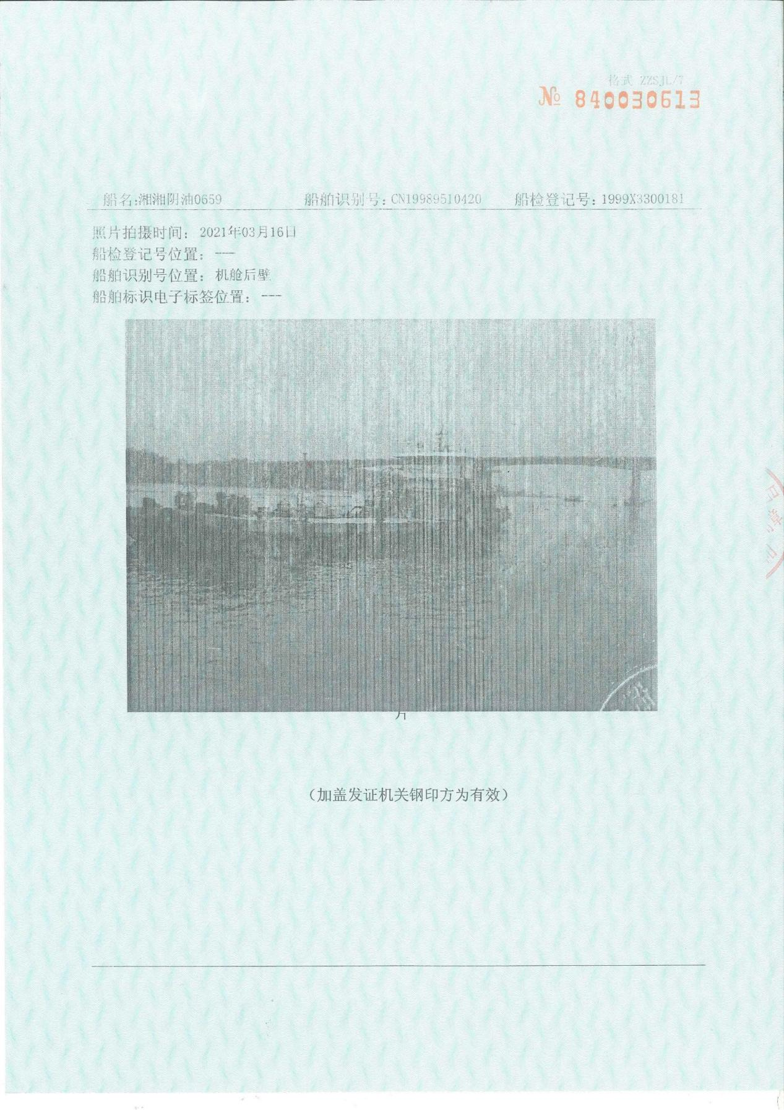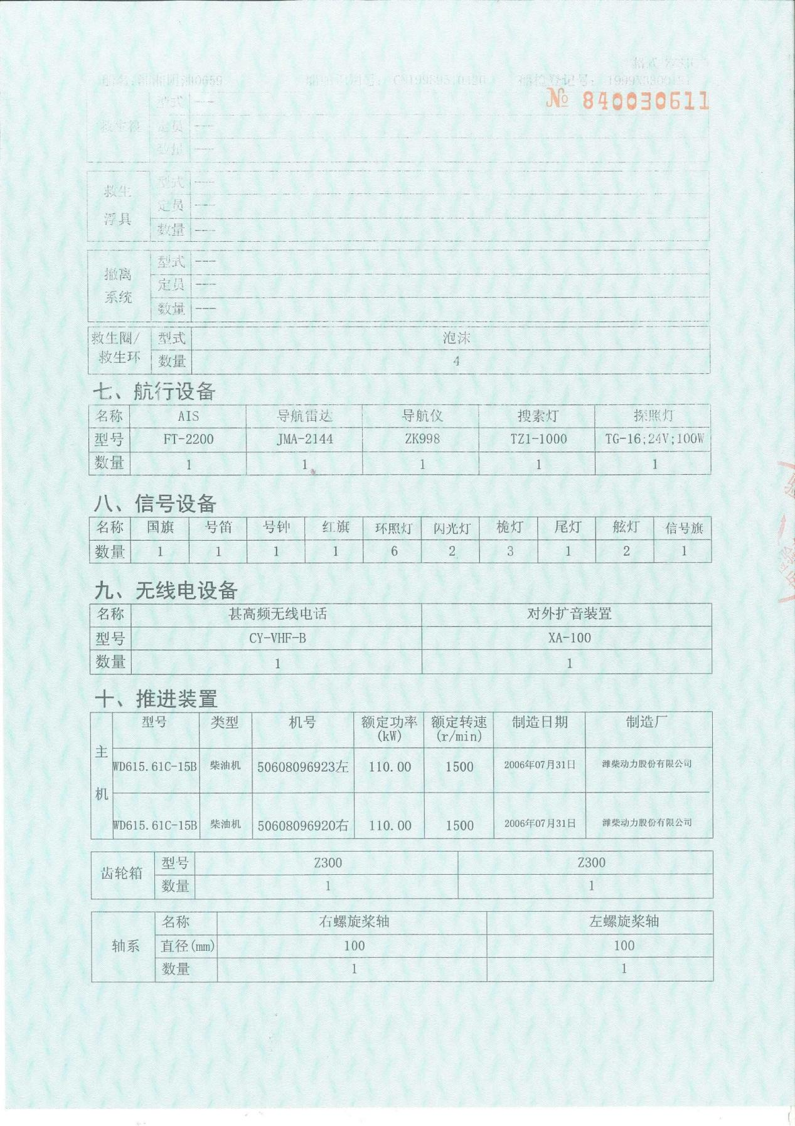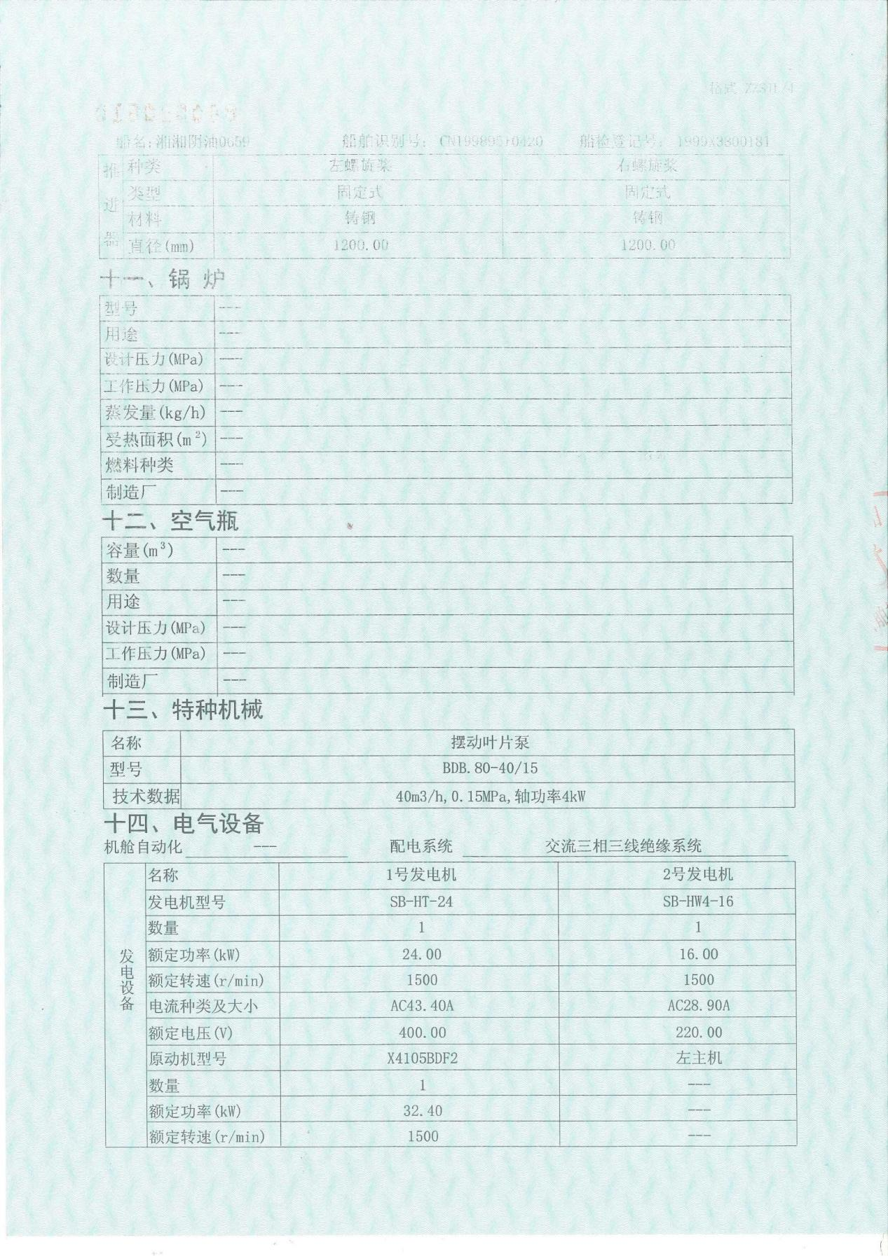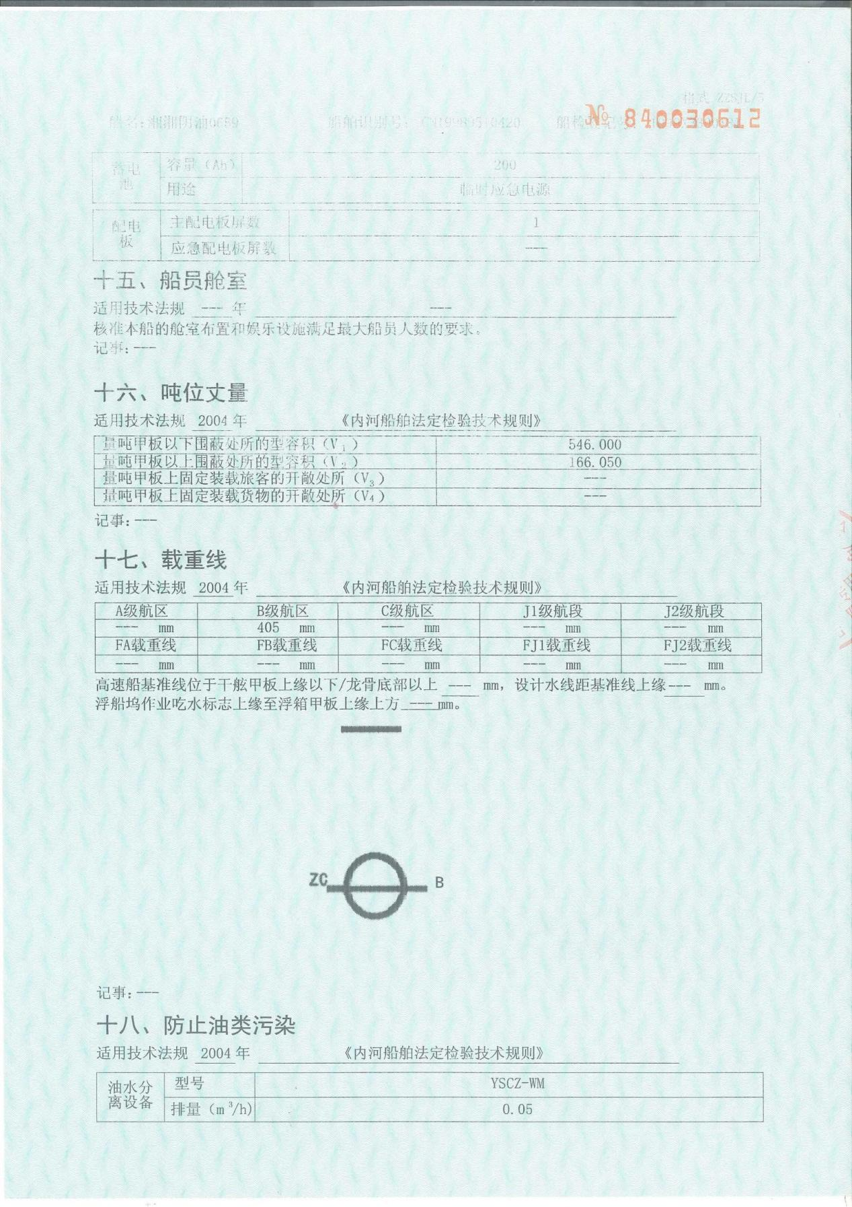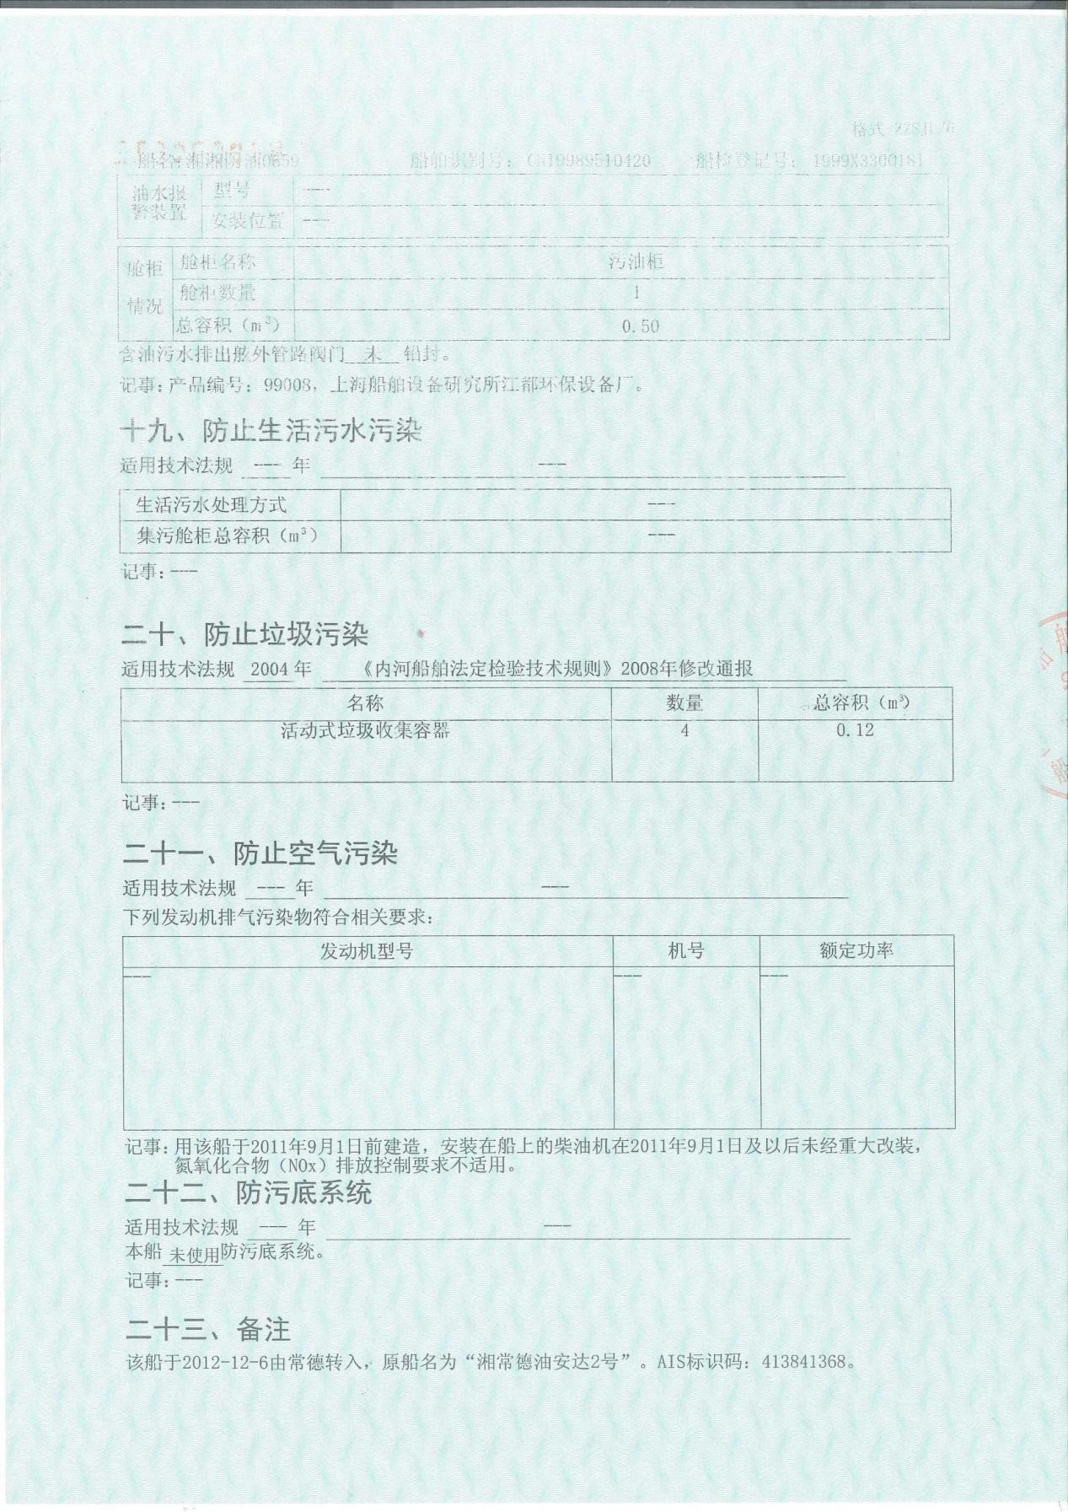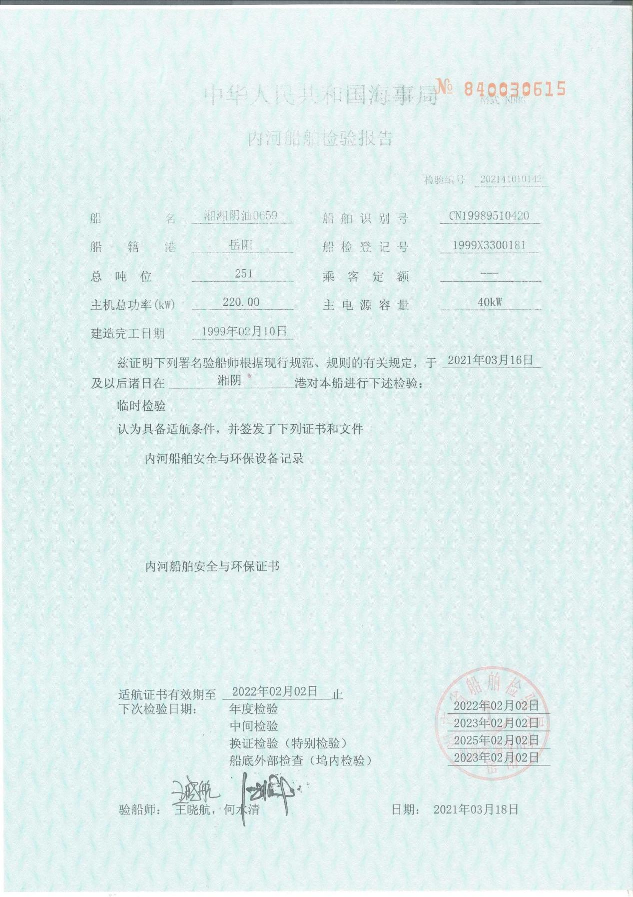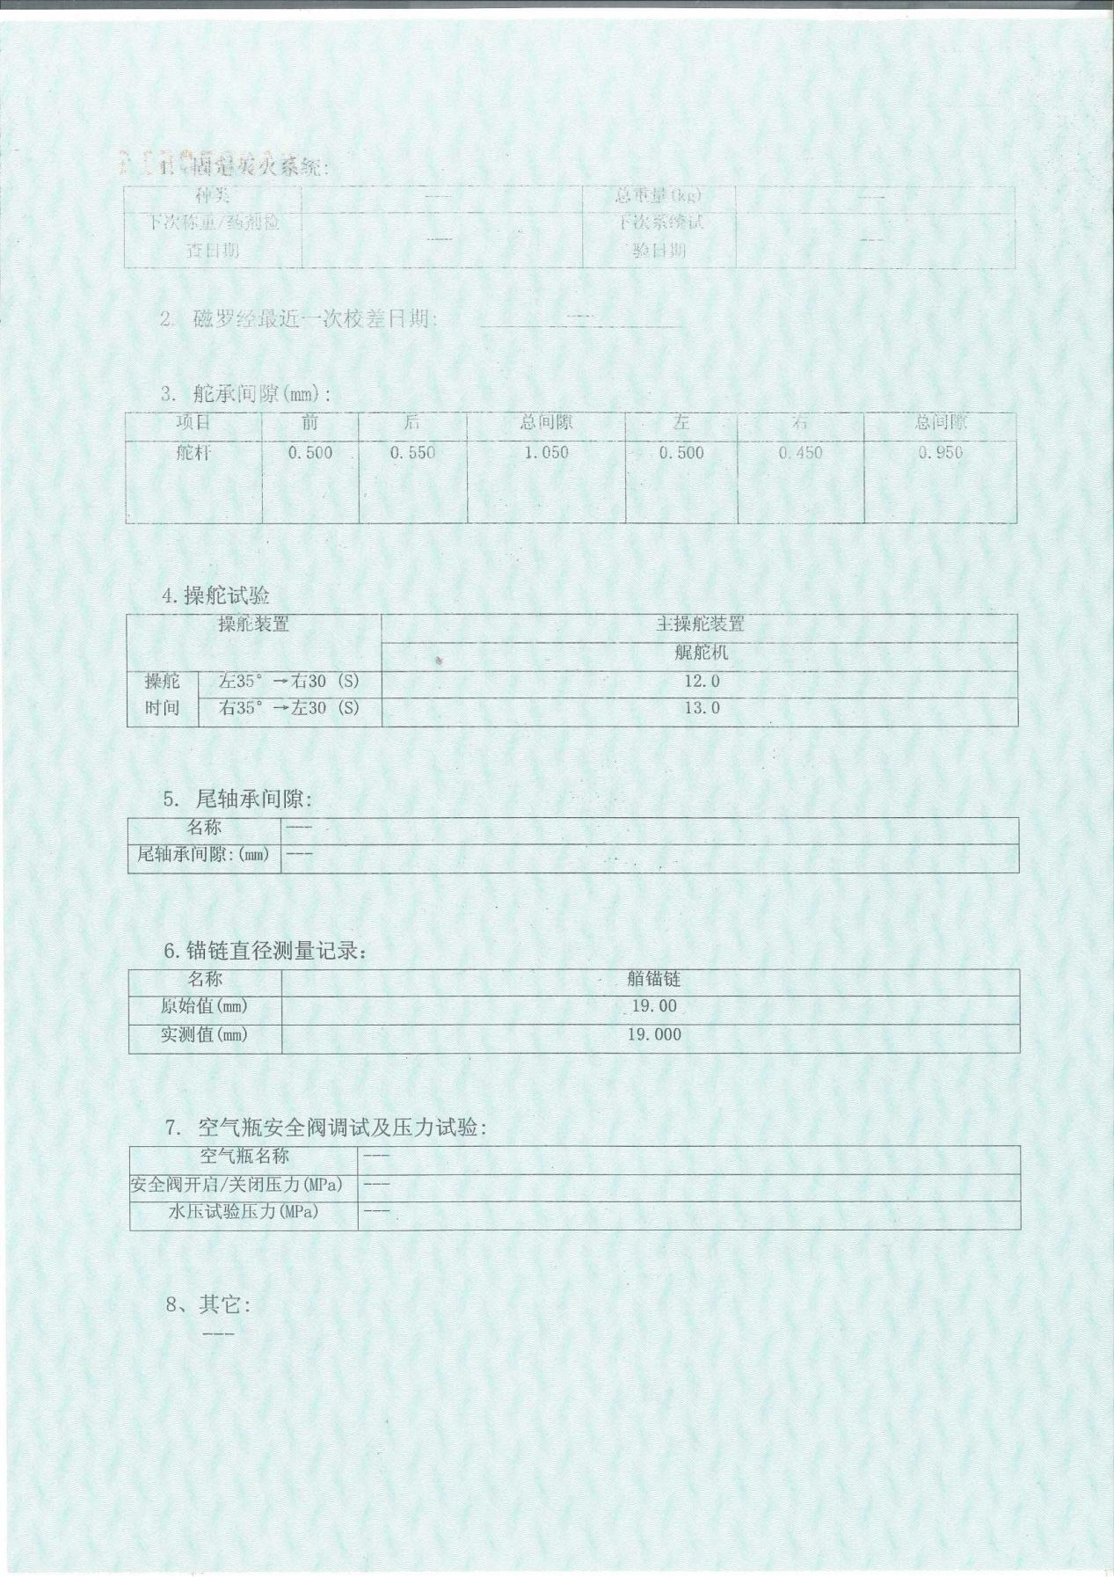
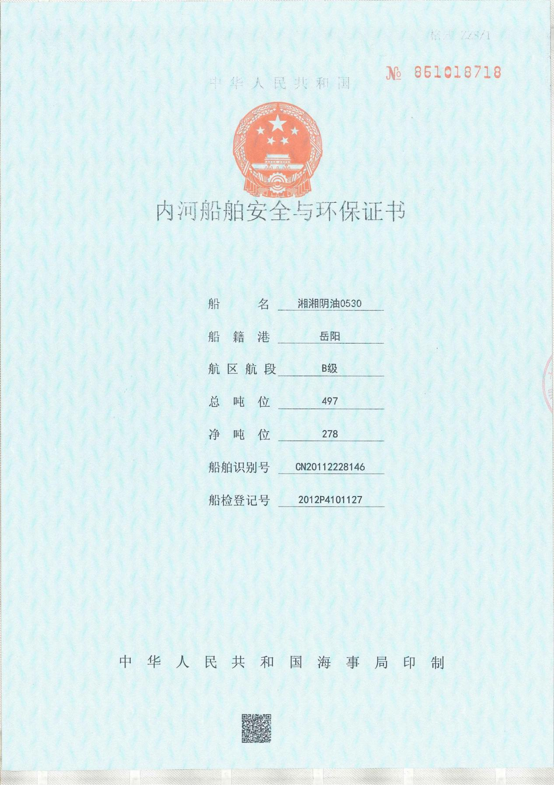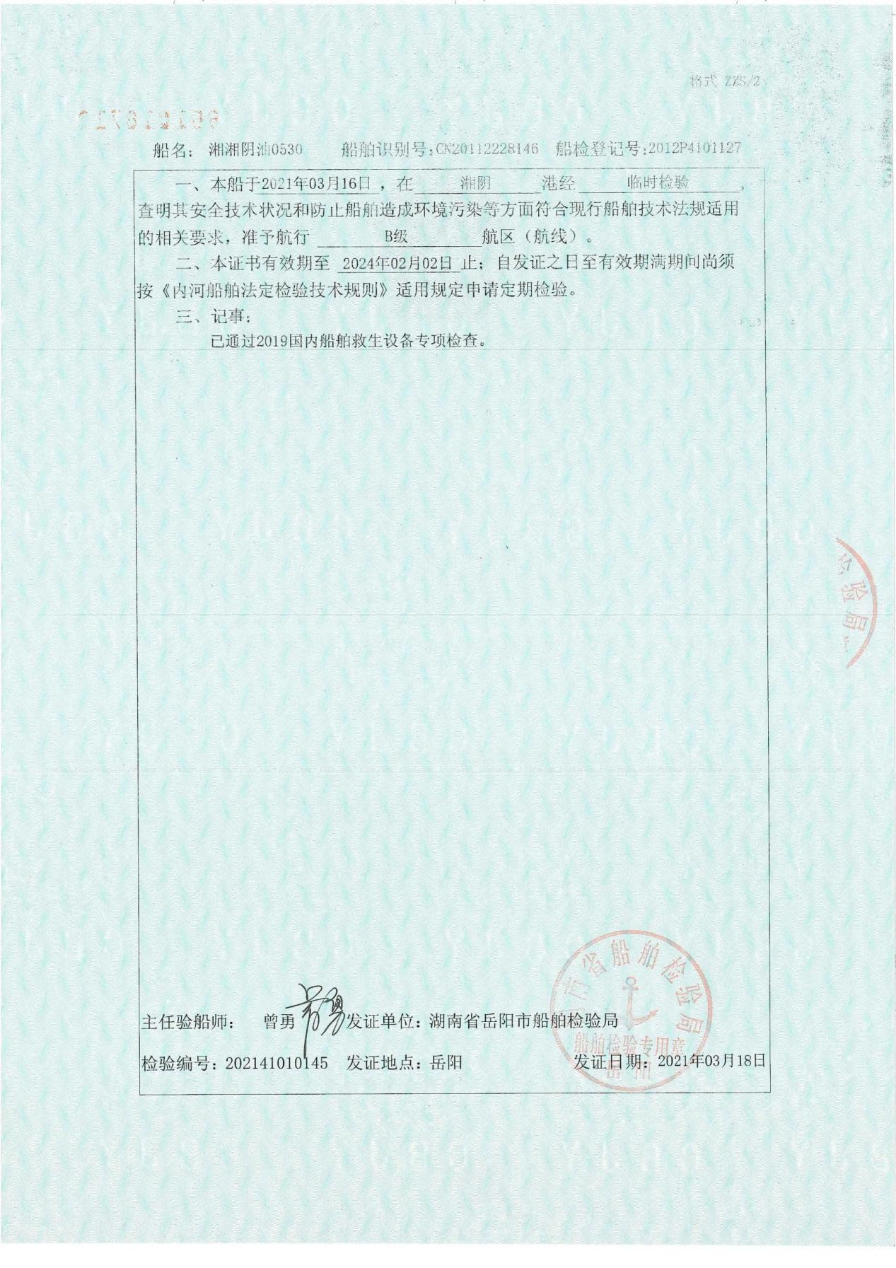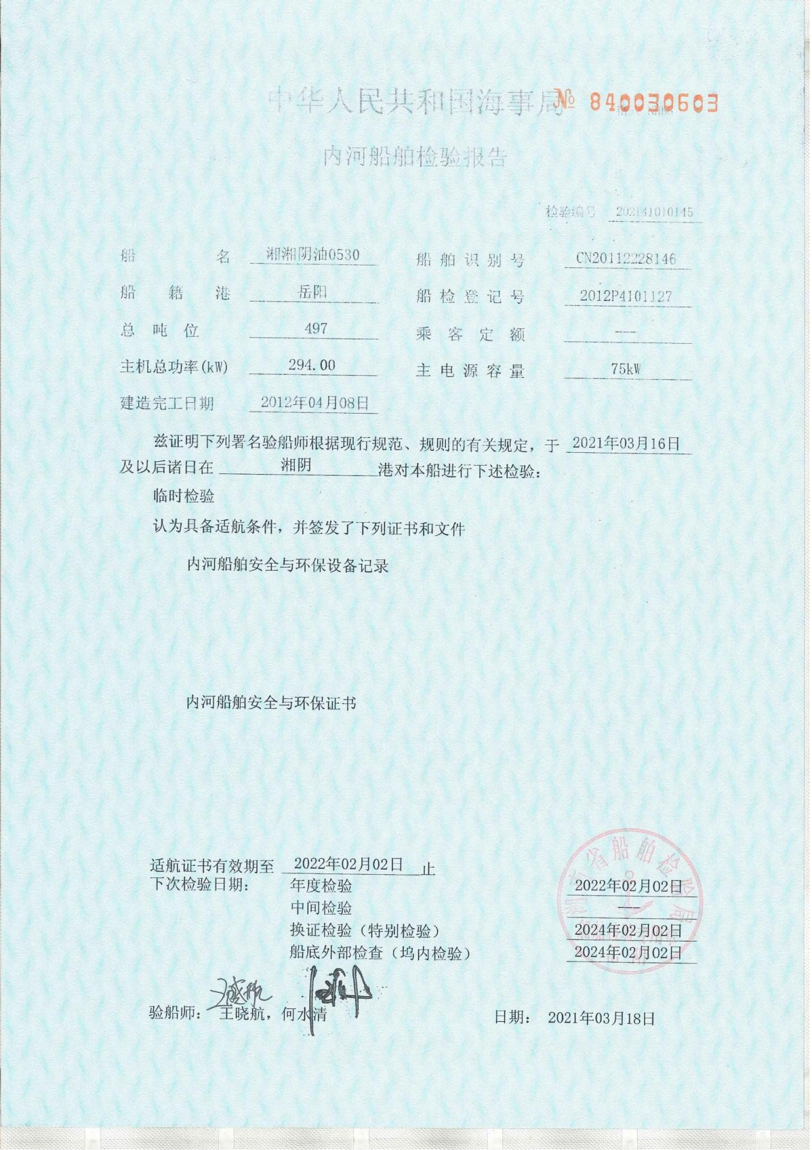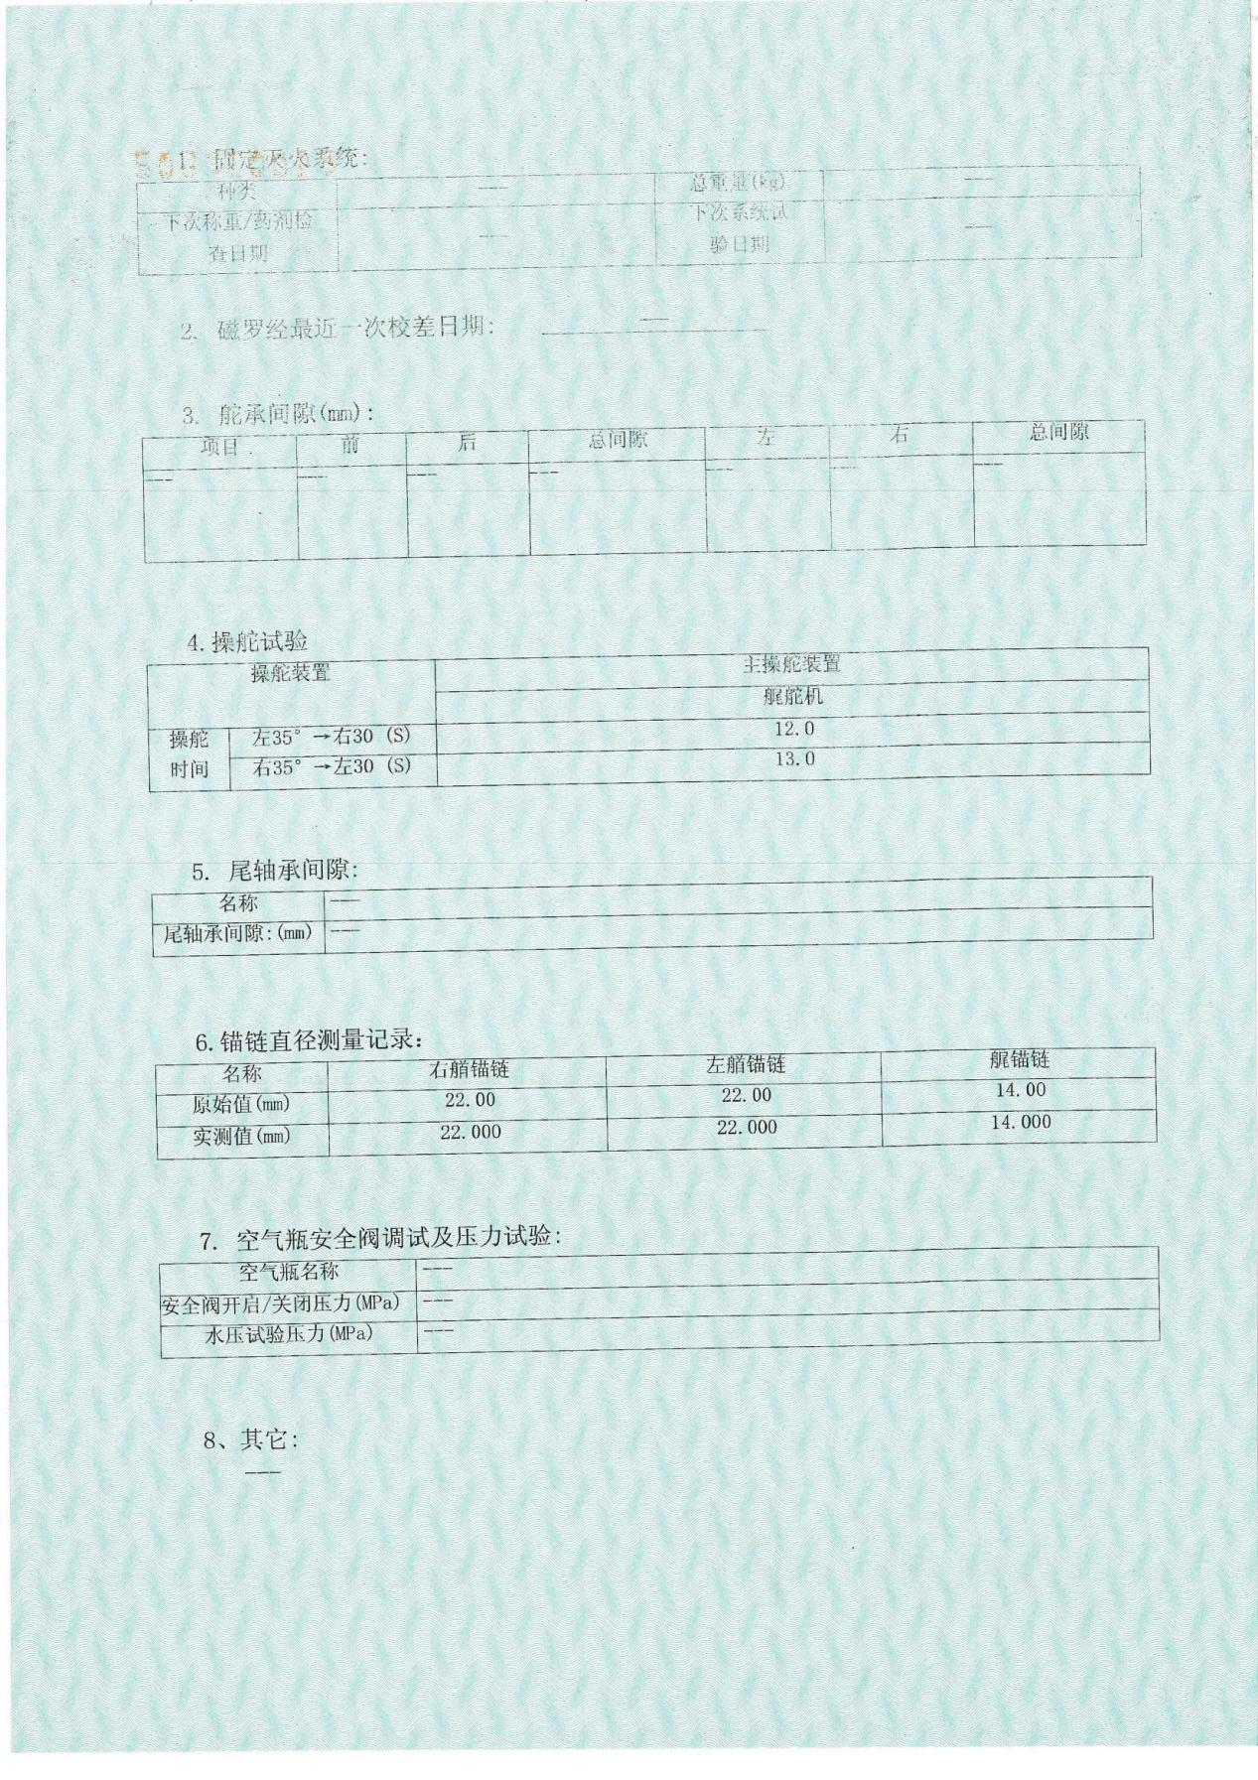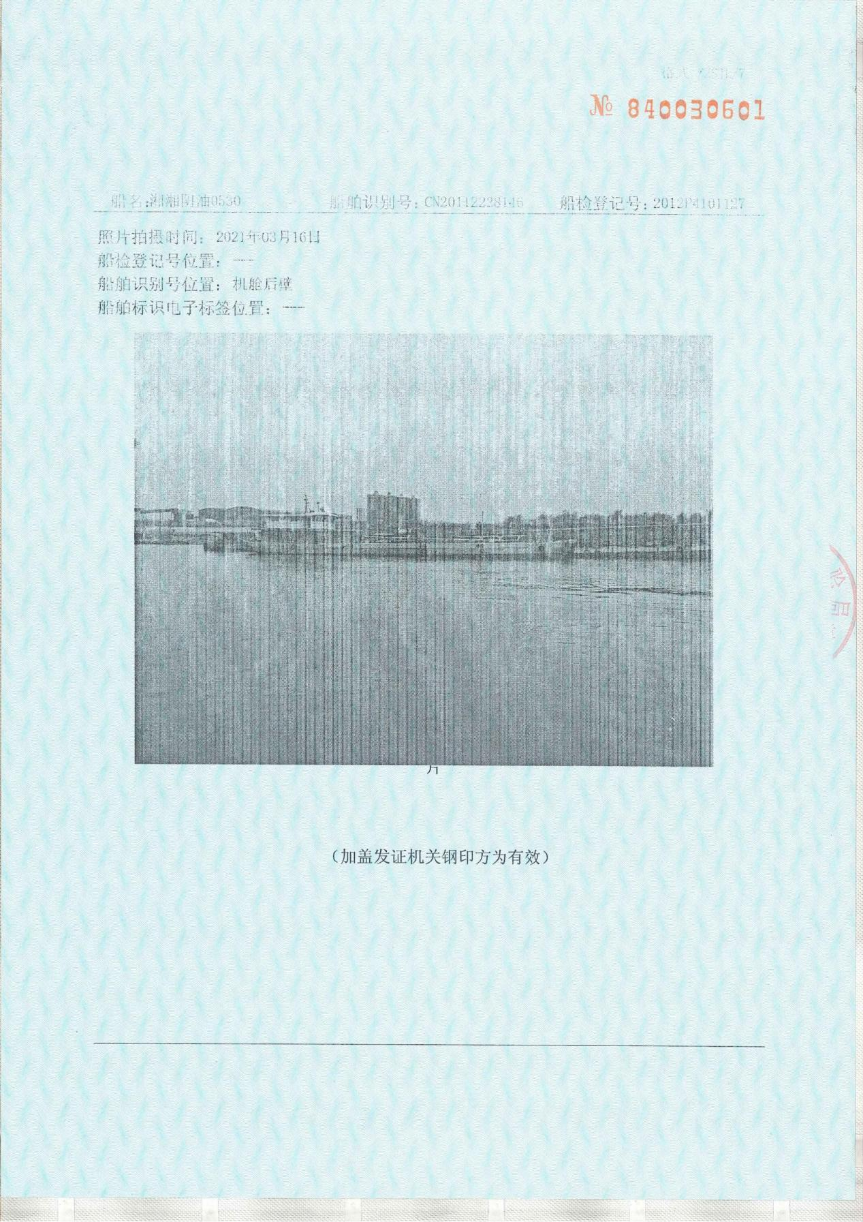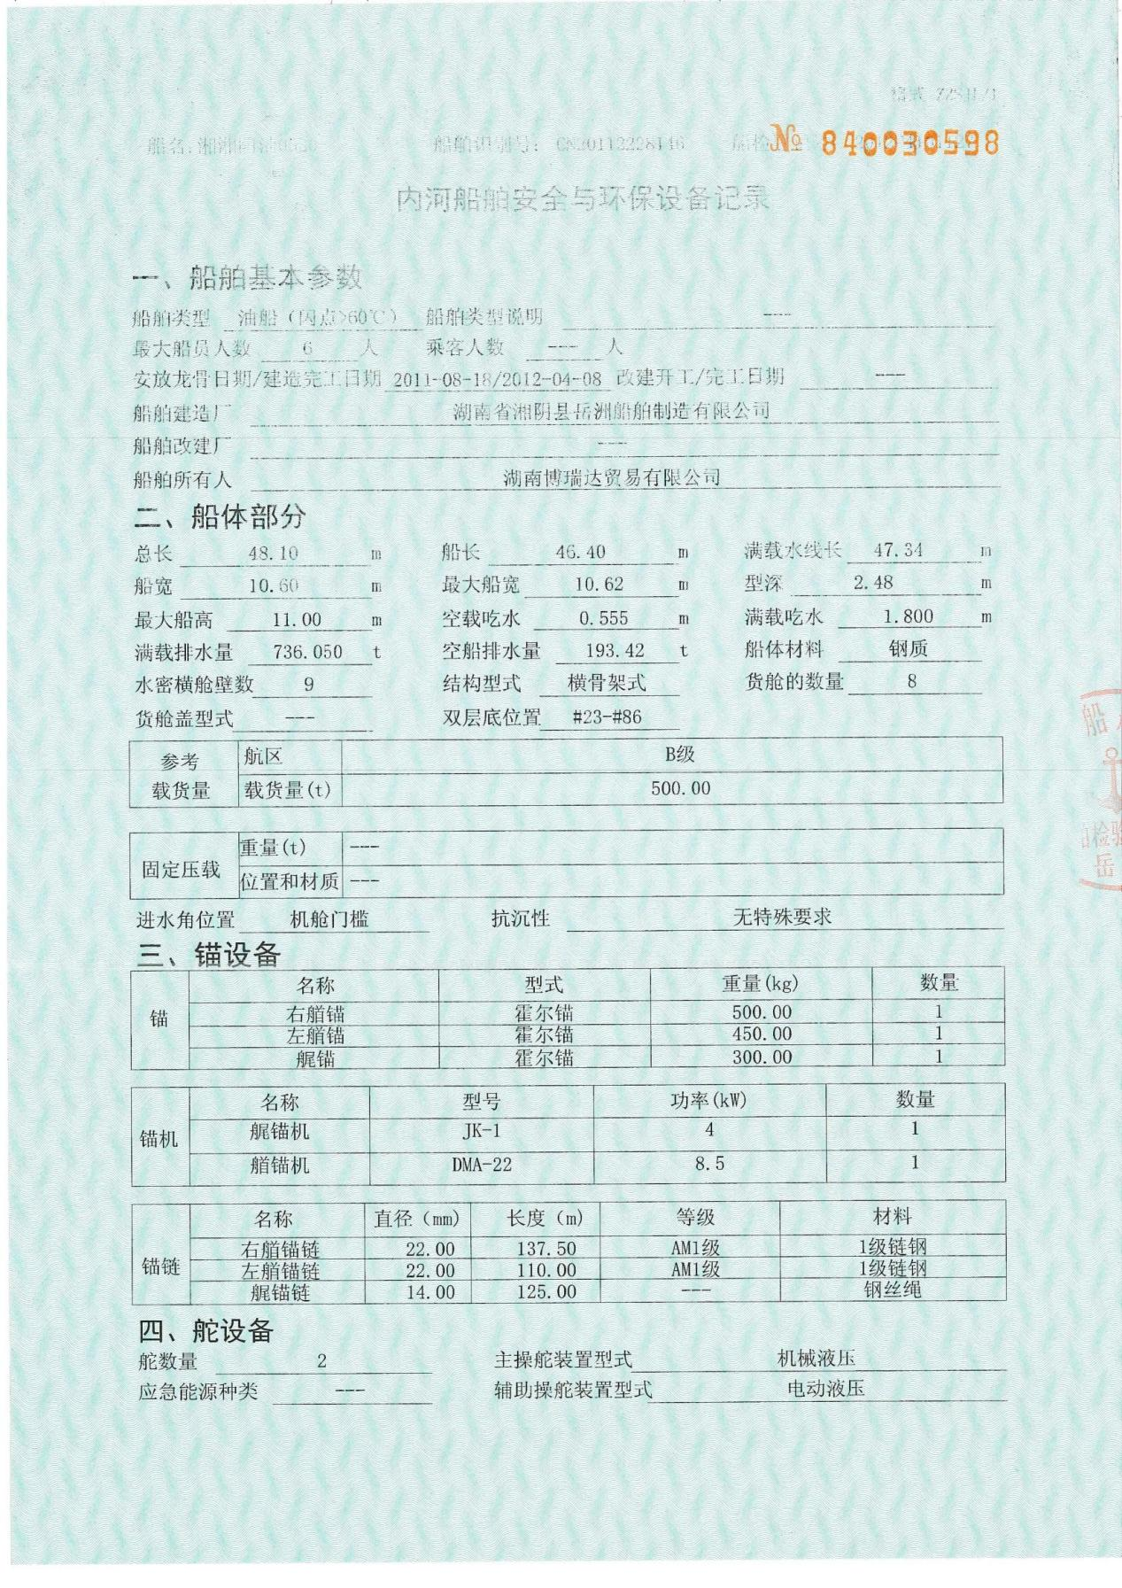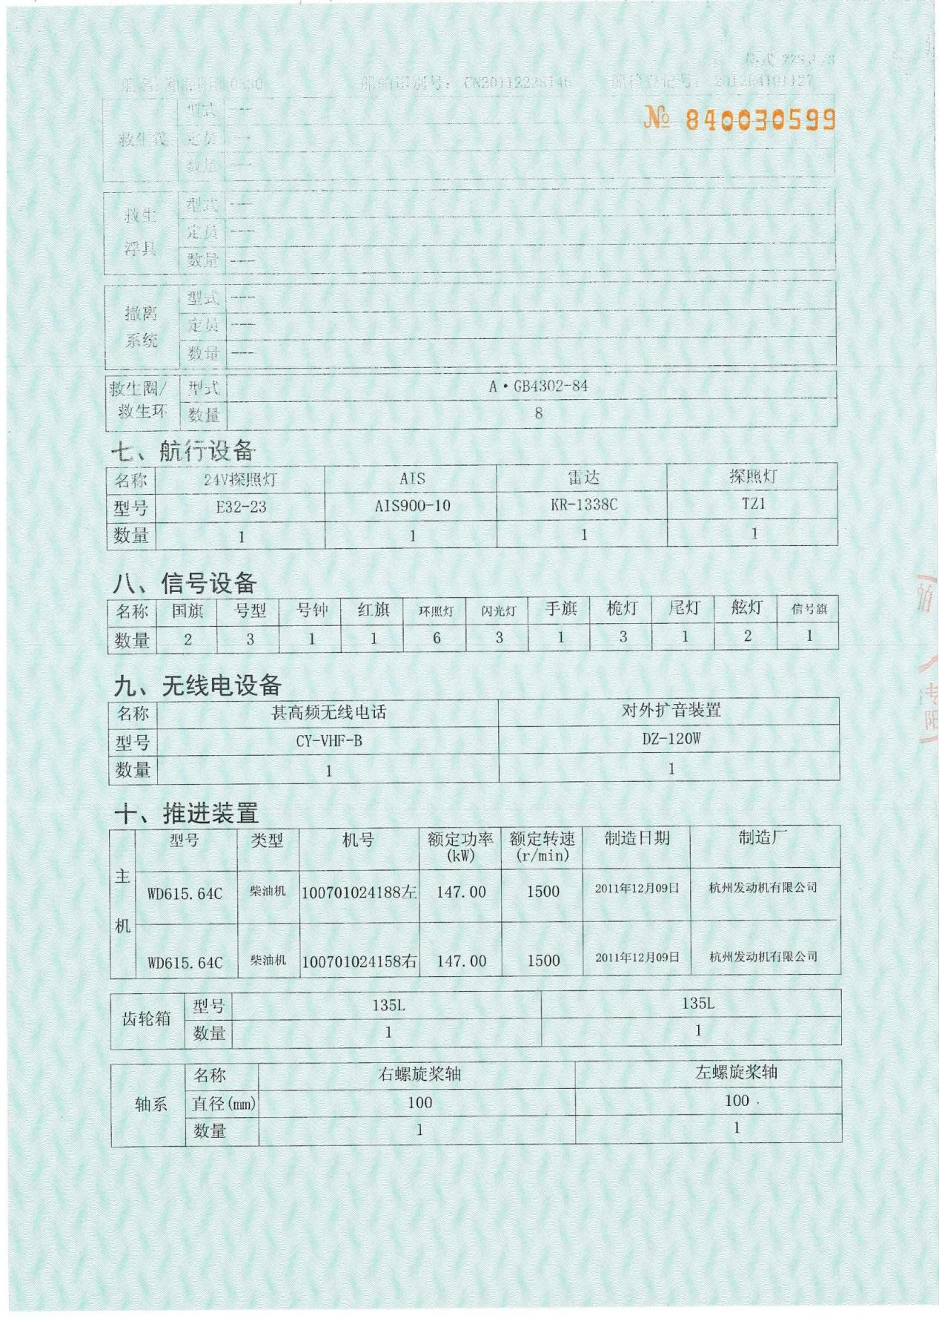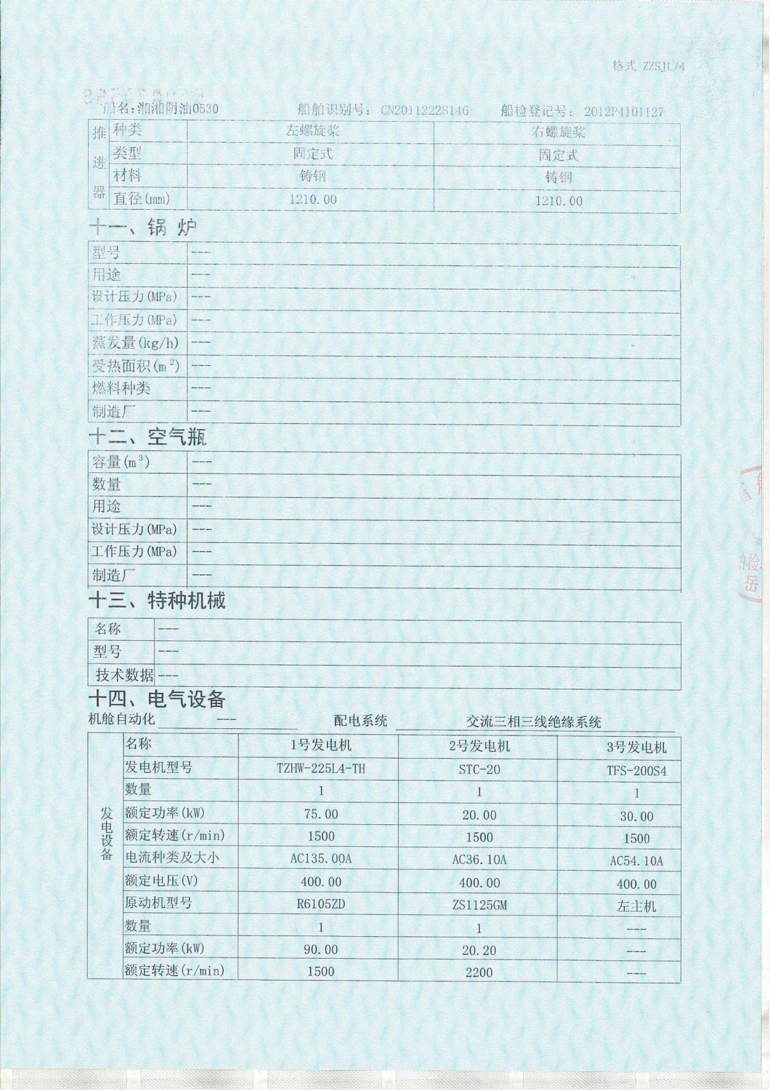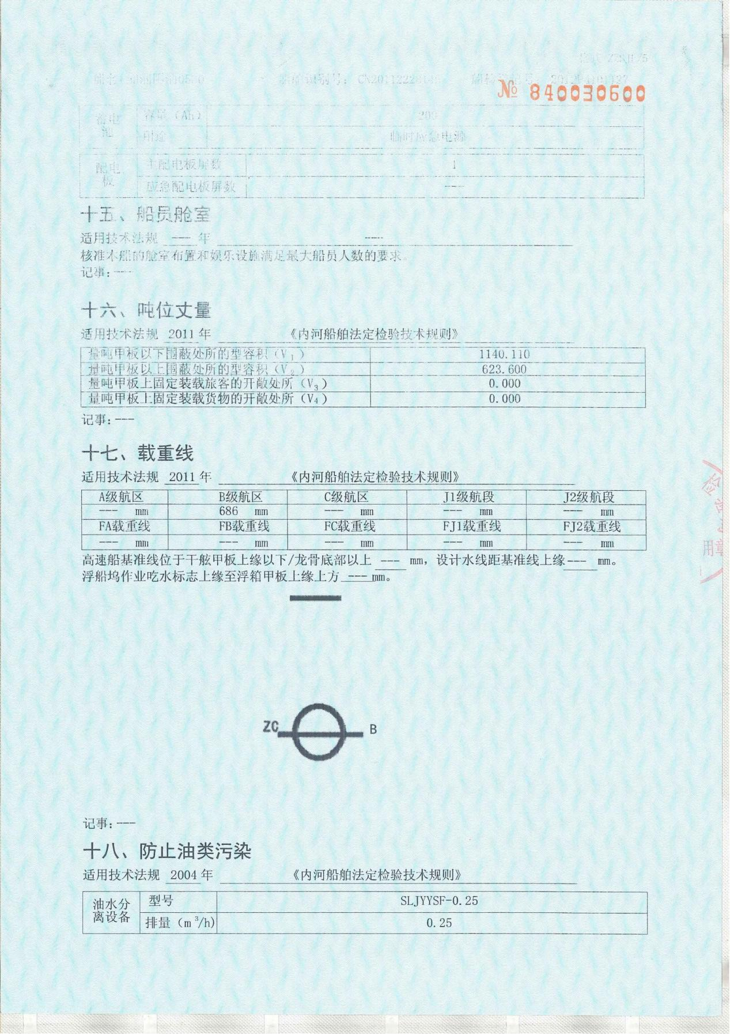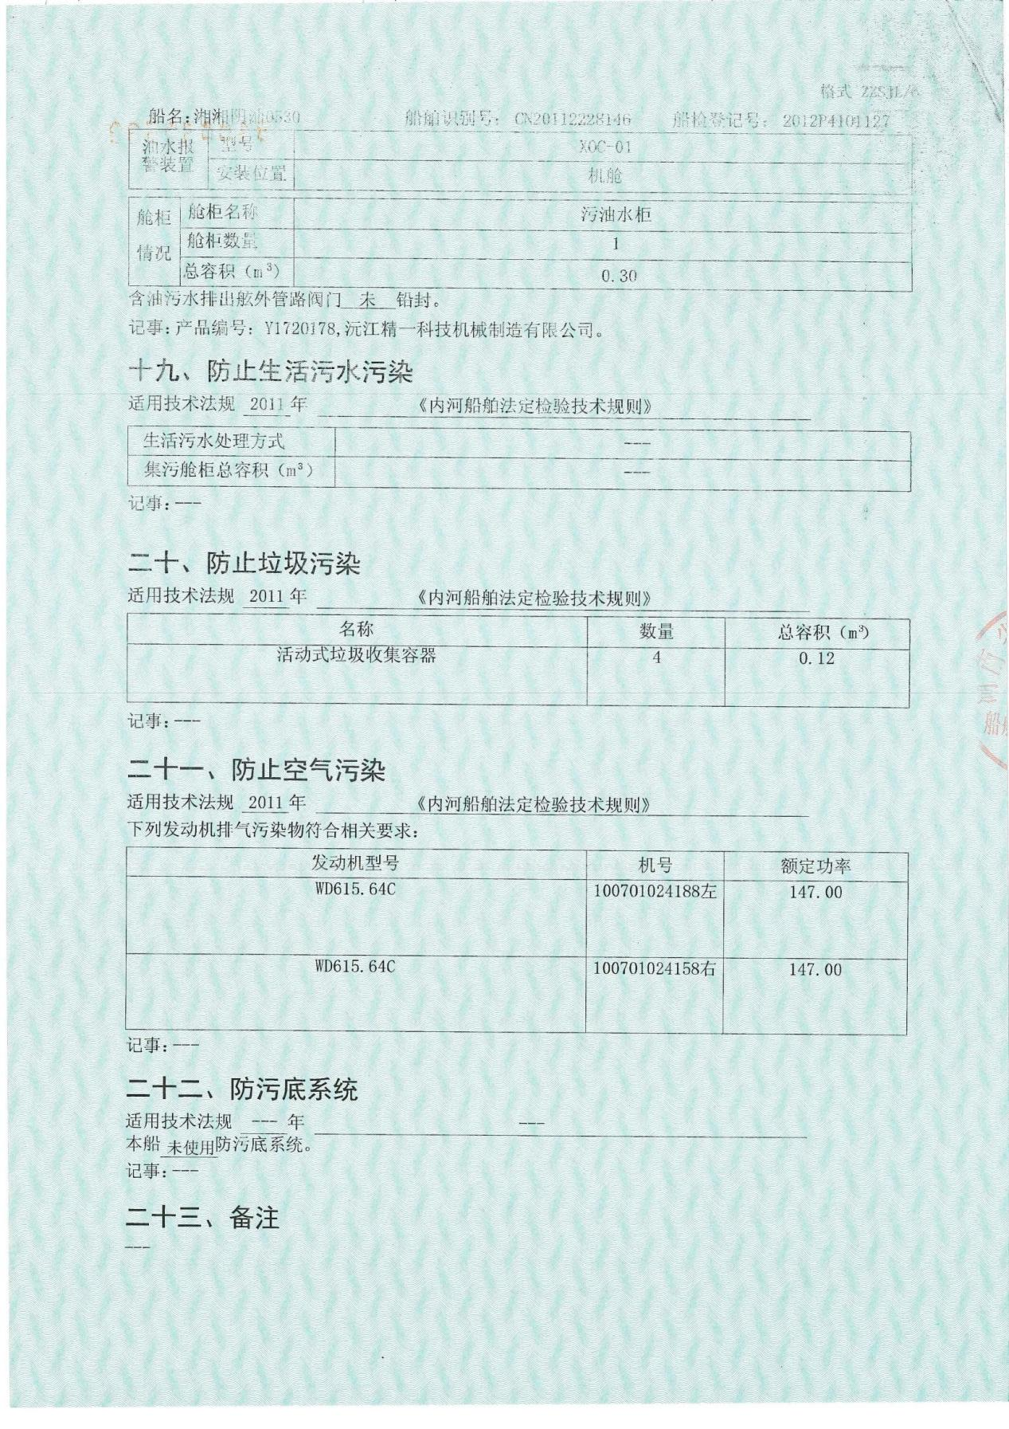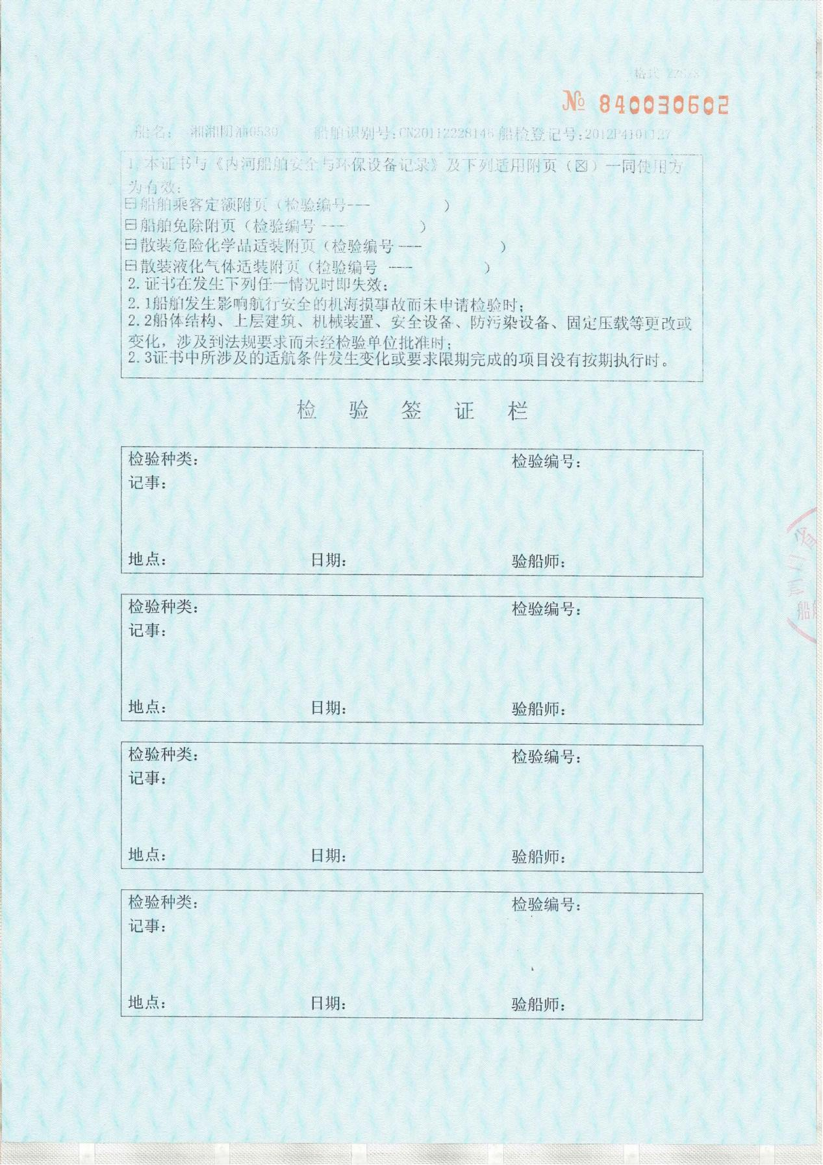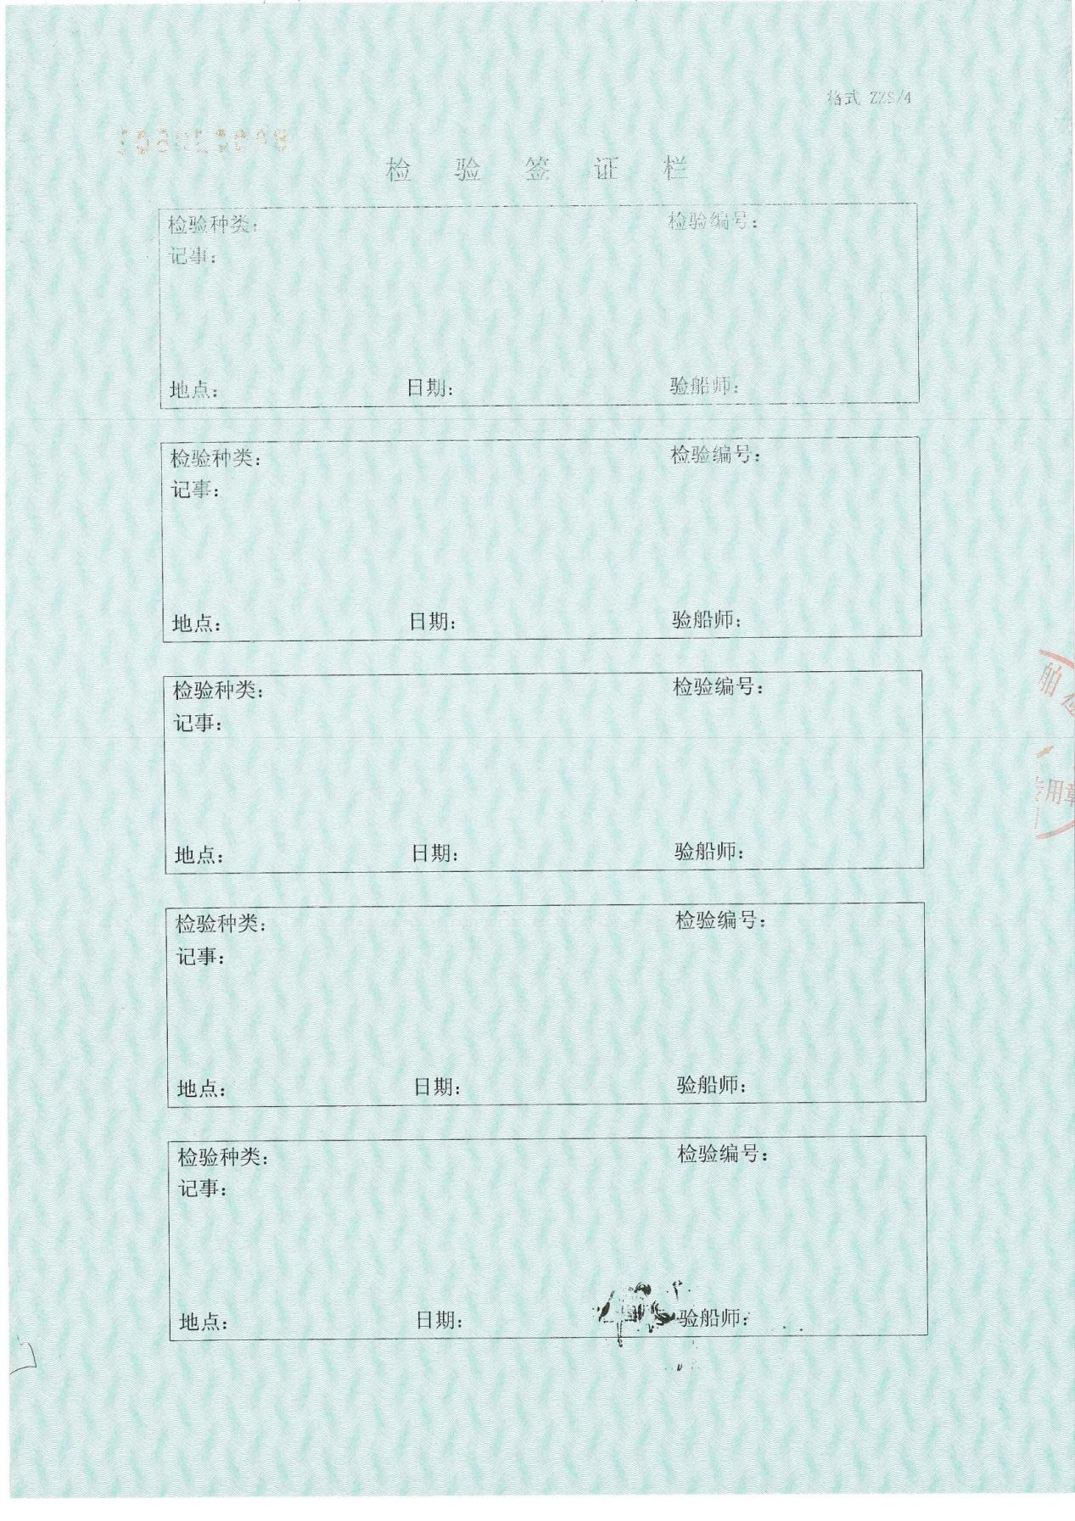

附件七：检测报告及质保单
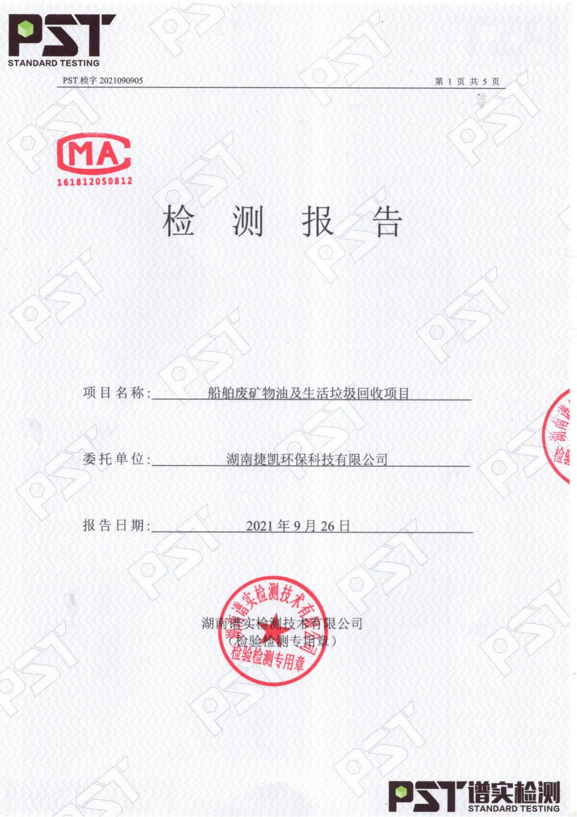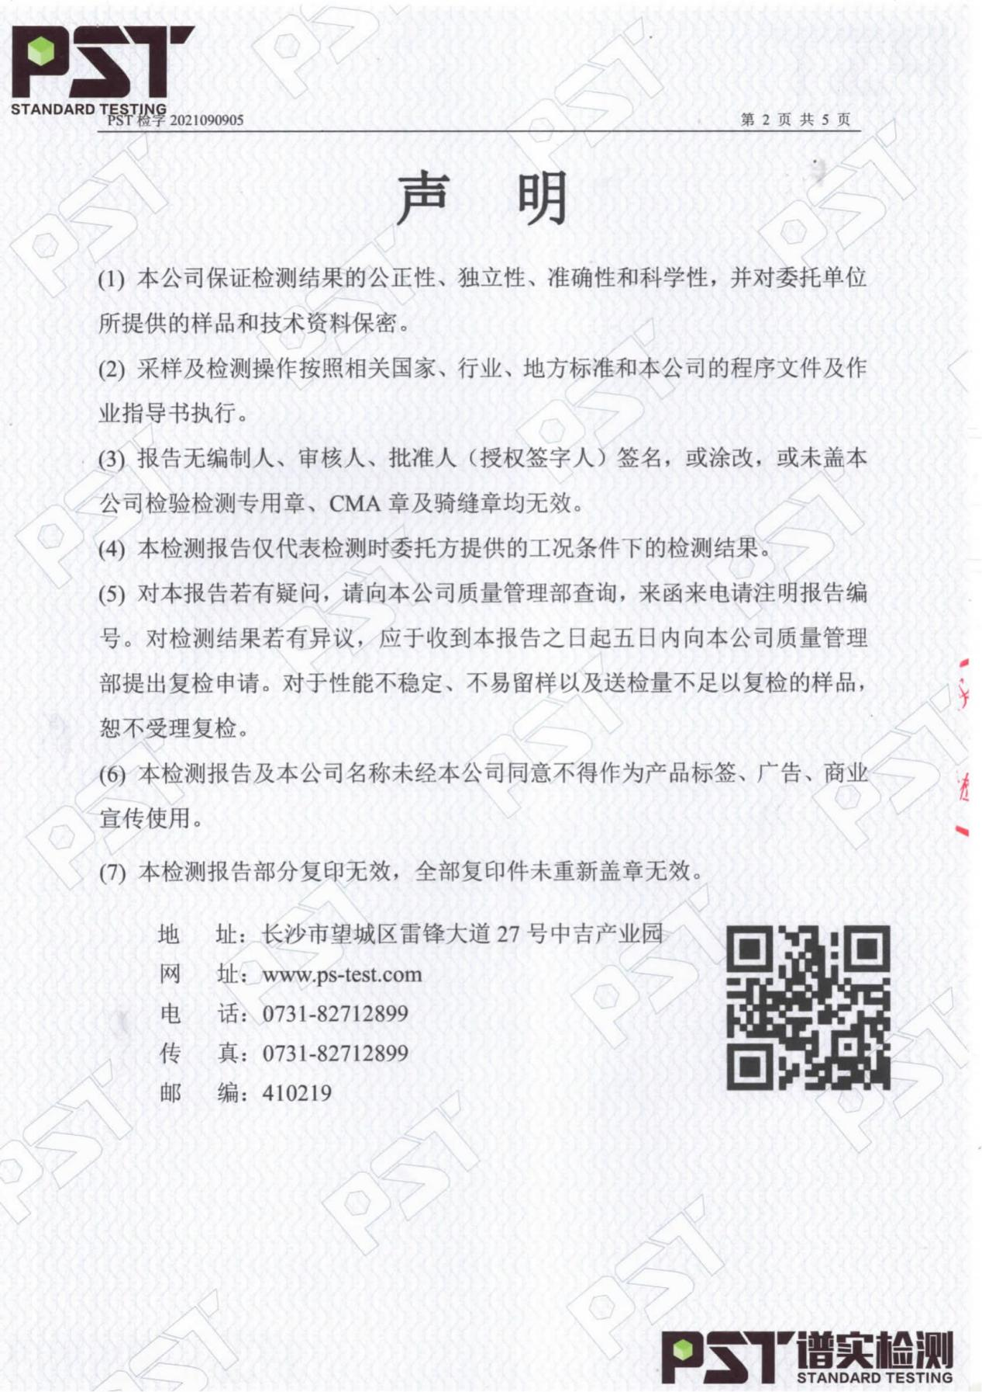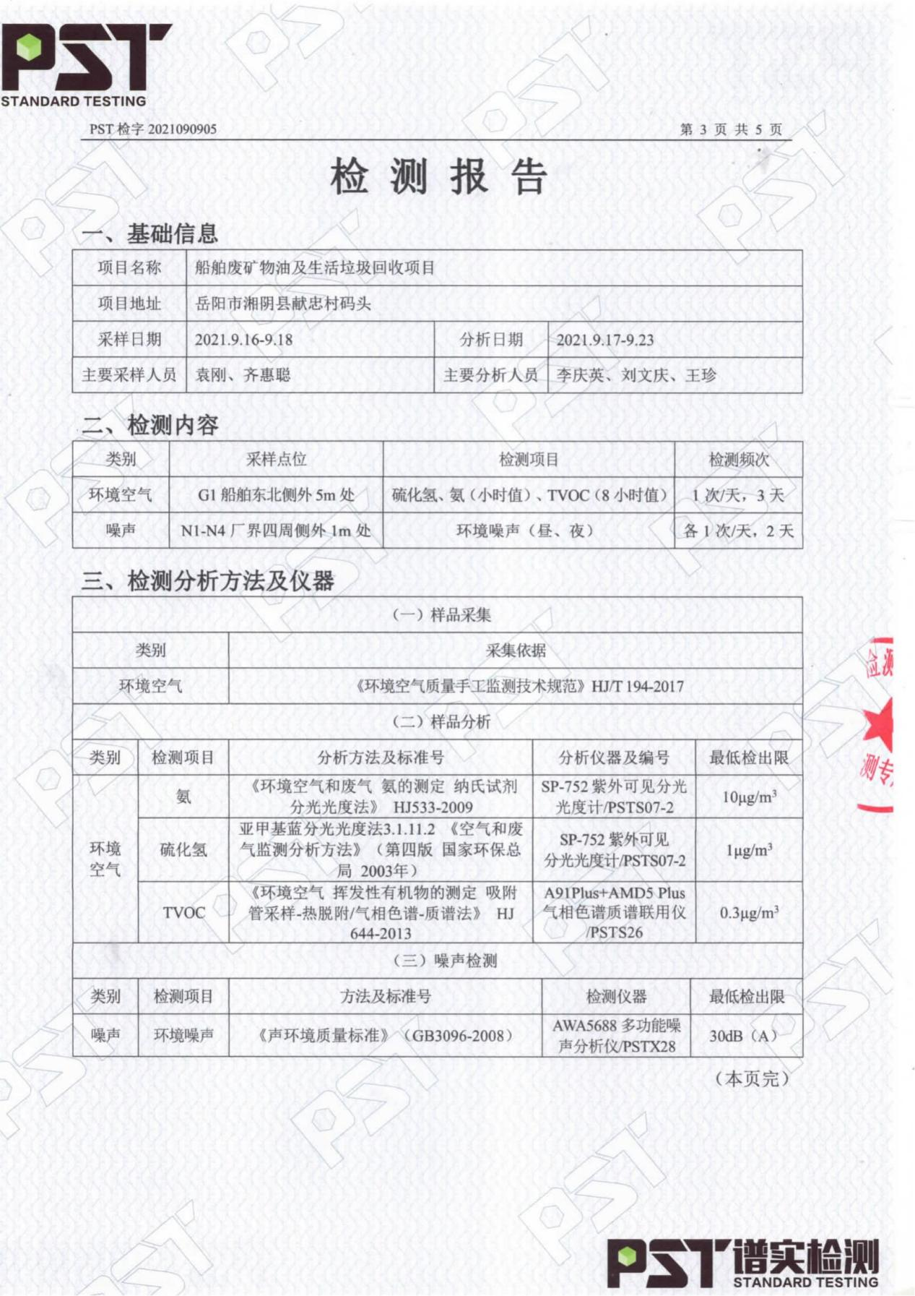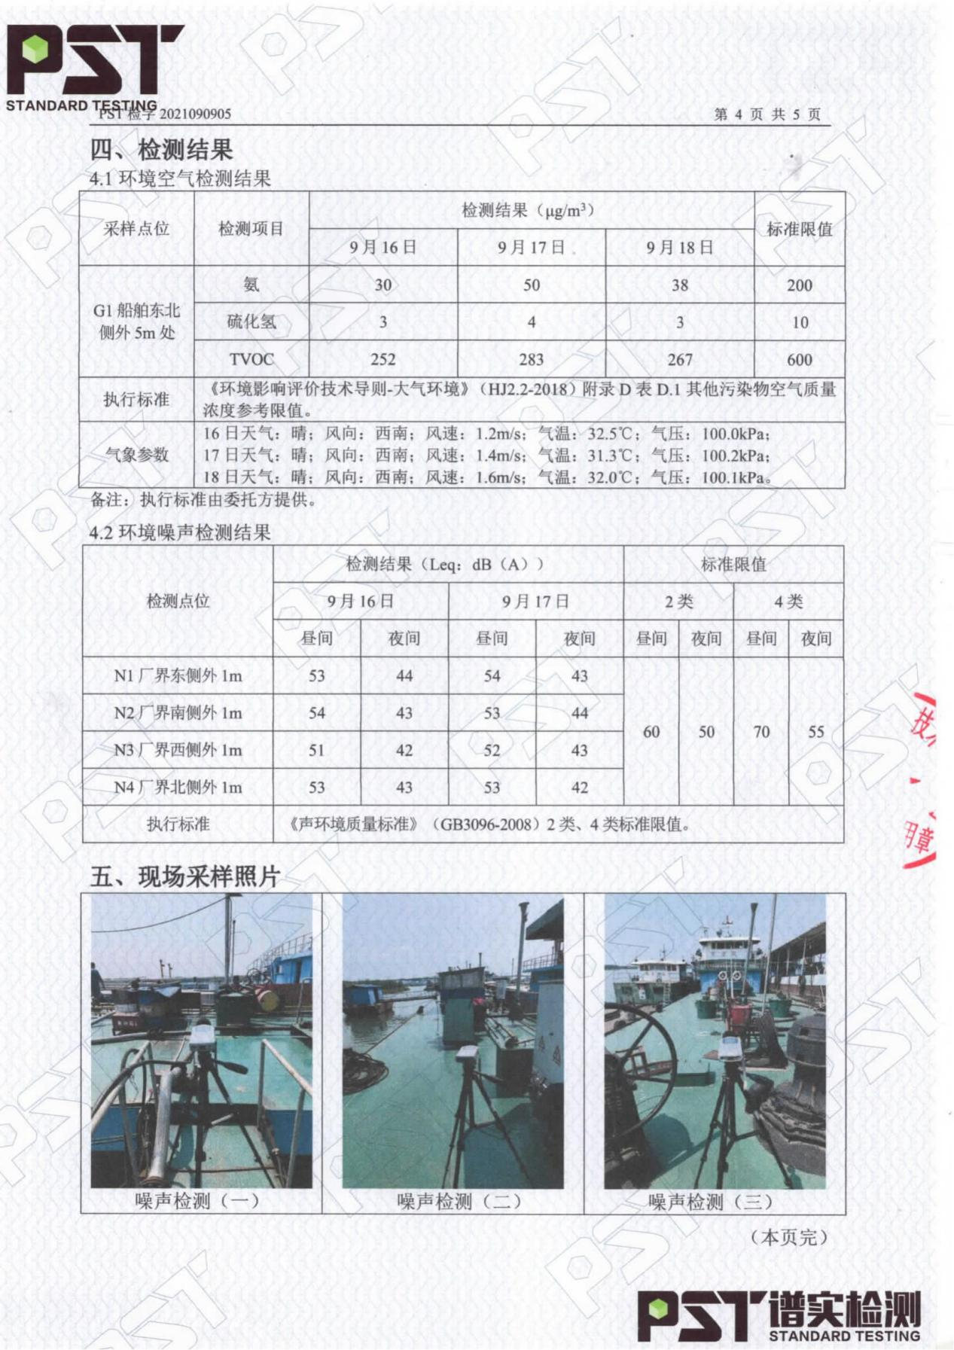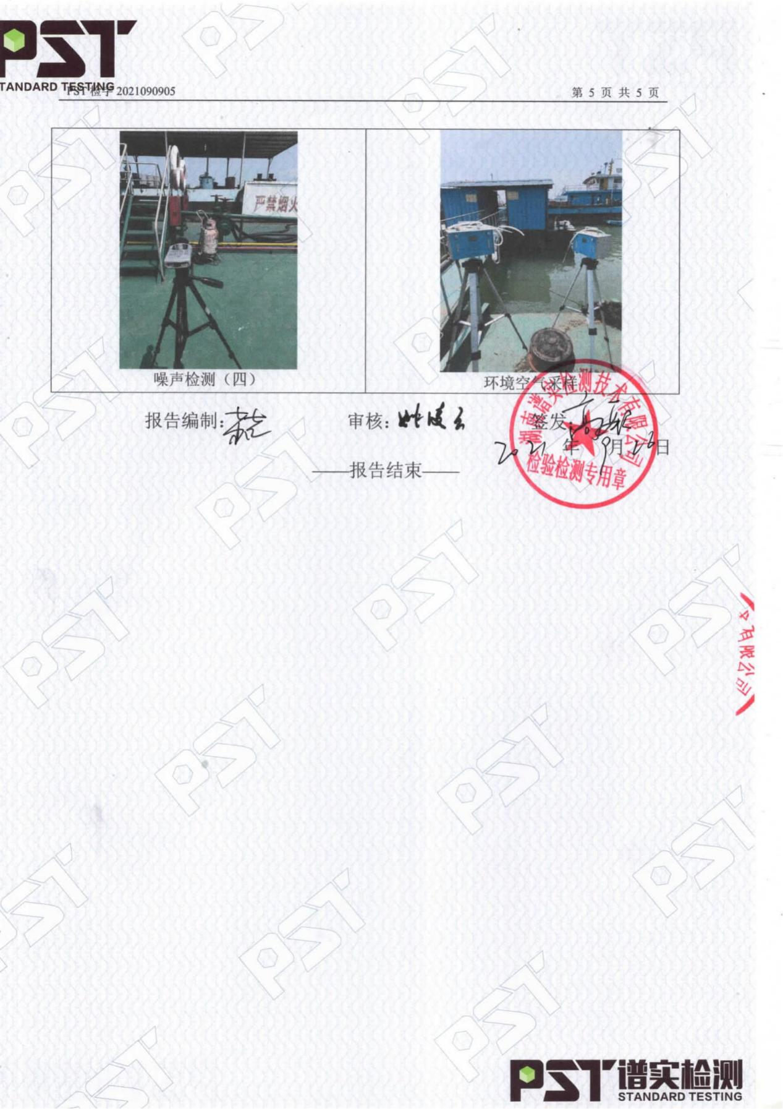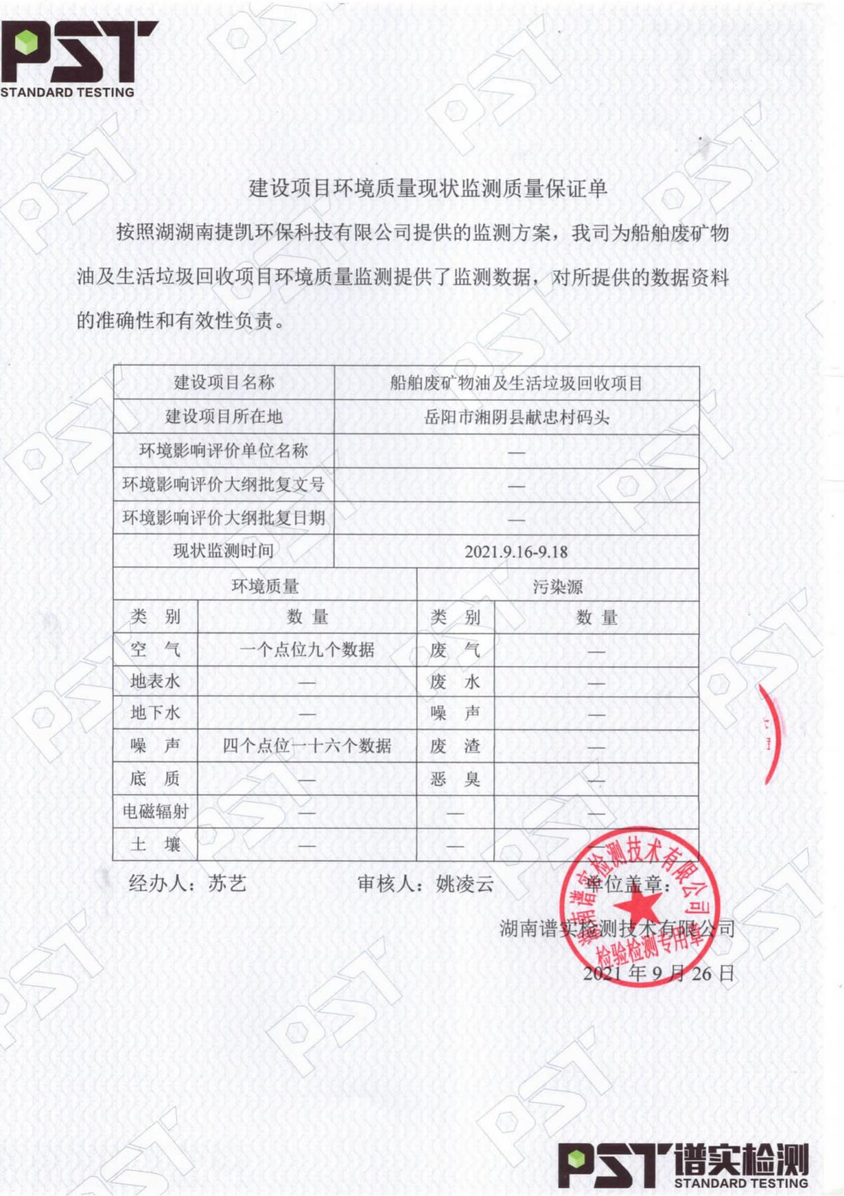

附件八：生活污水转移协议
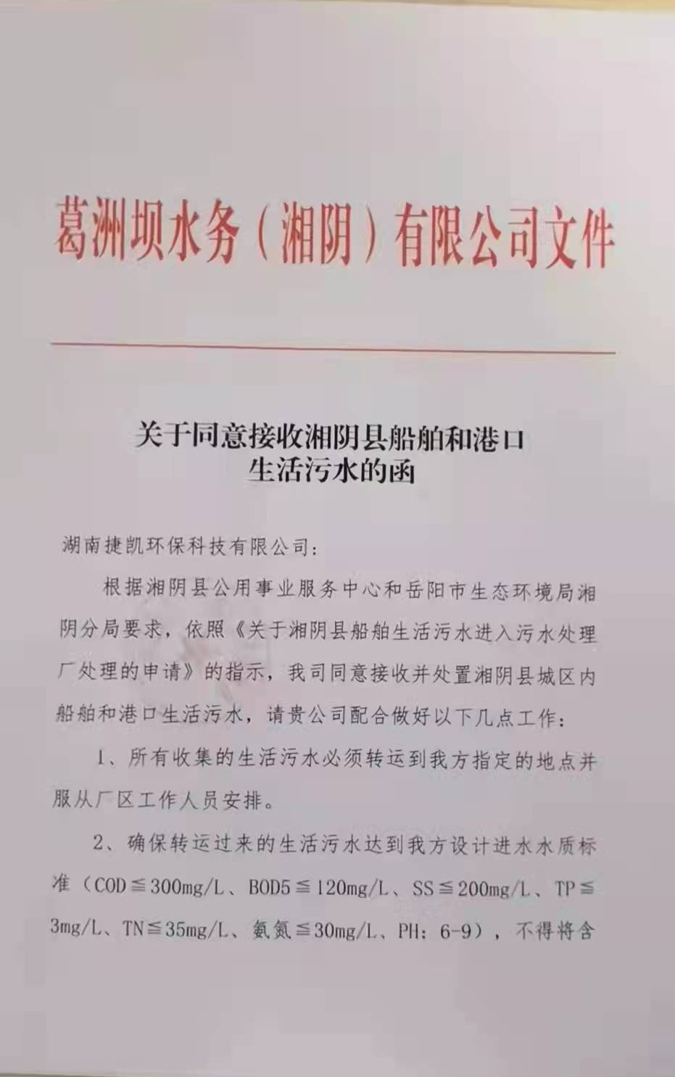
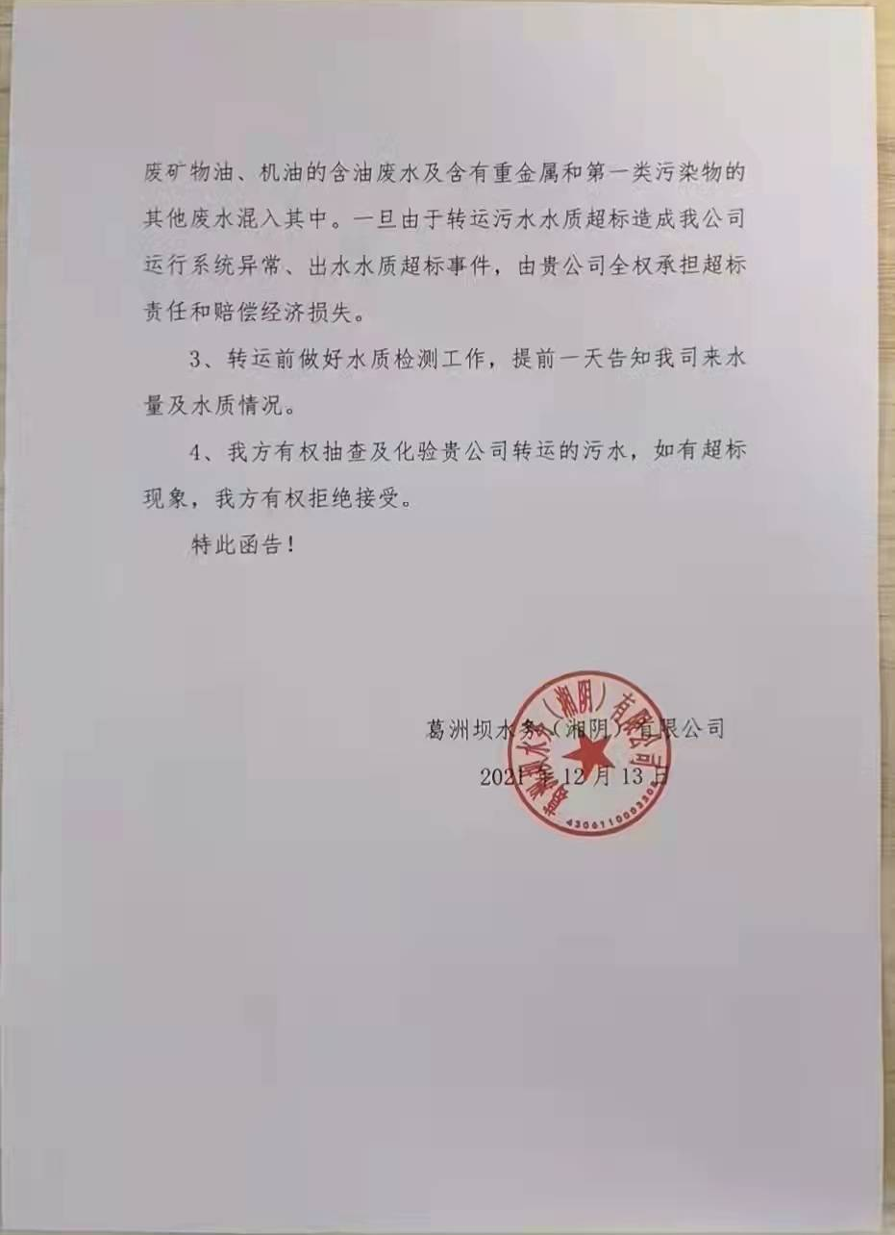

附件九：船舶租赁协议
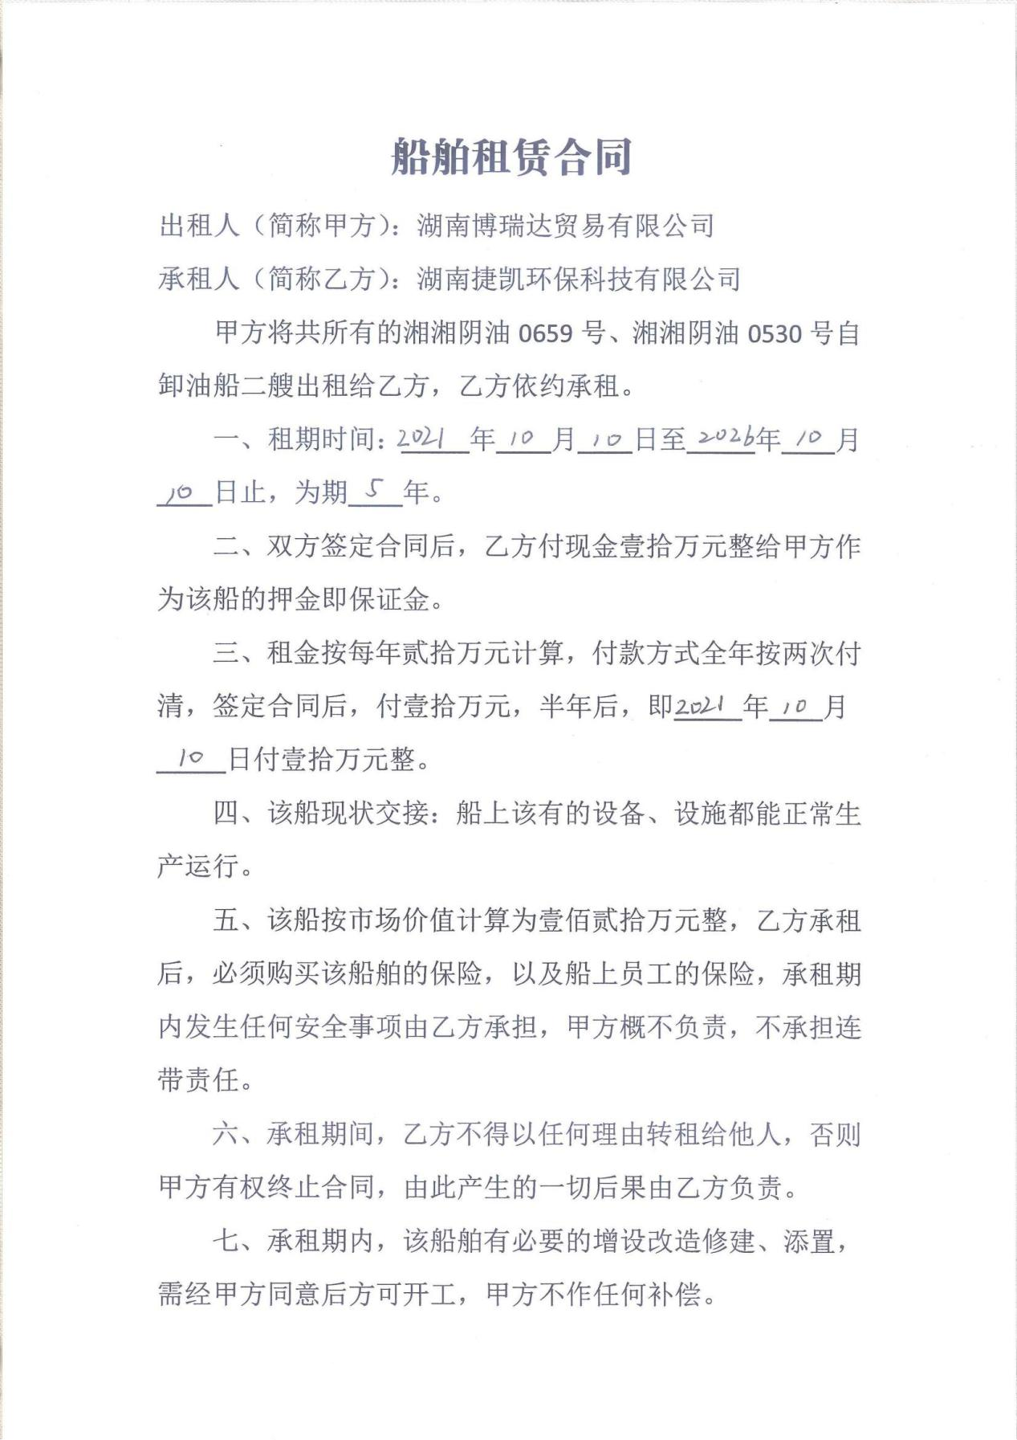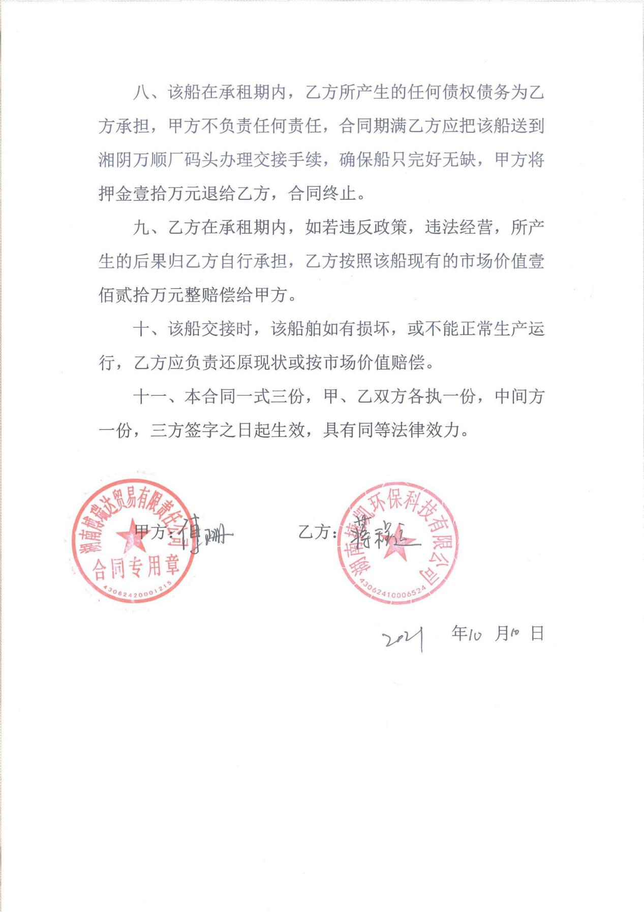

附件十：湘阴县水运事务中心同意使用作业码头的意见
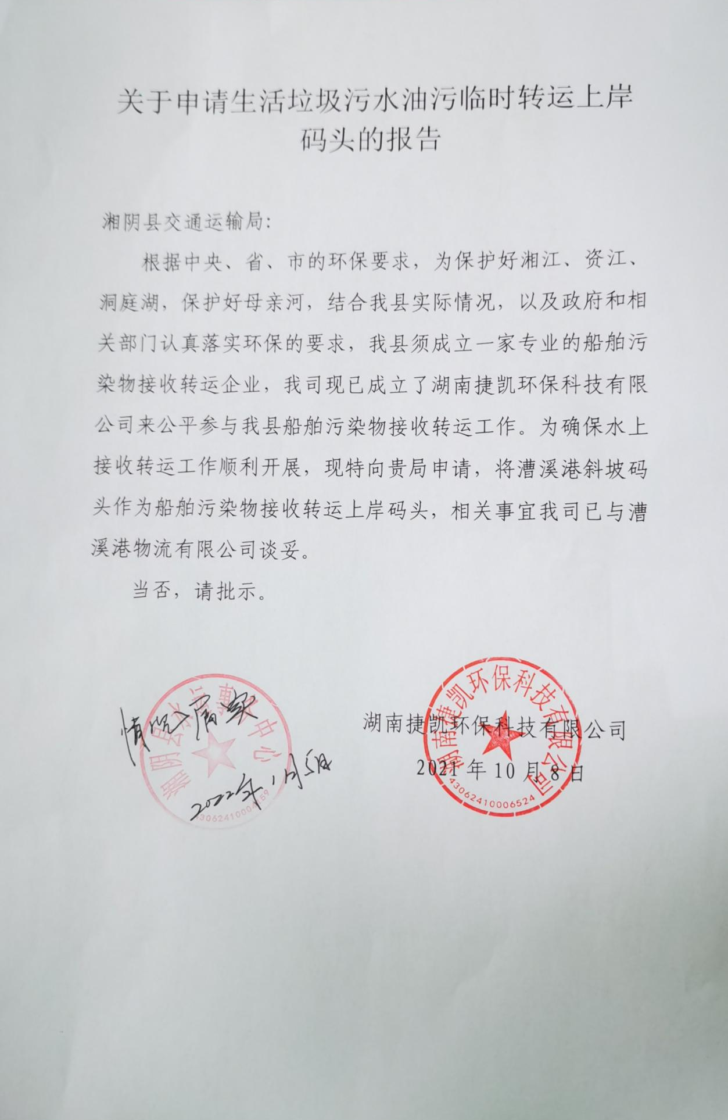

附件十一：法人身份证
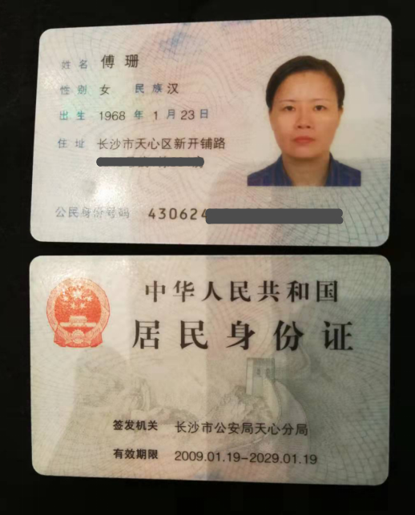
附件十二：营业执照
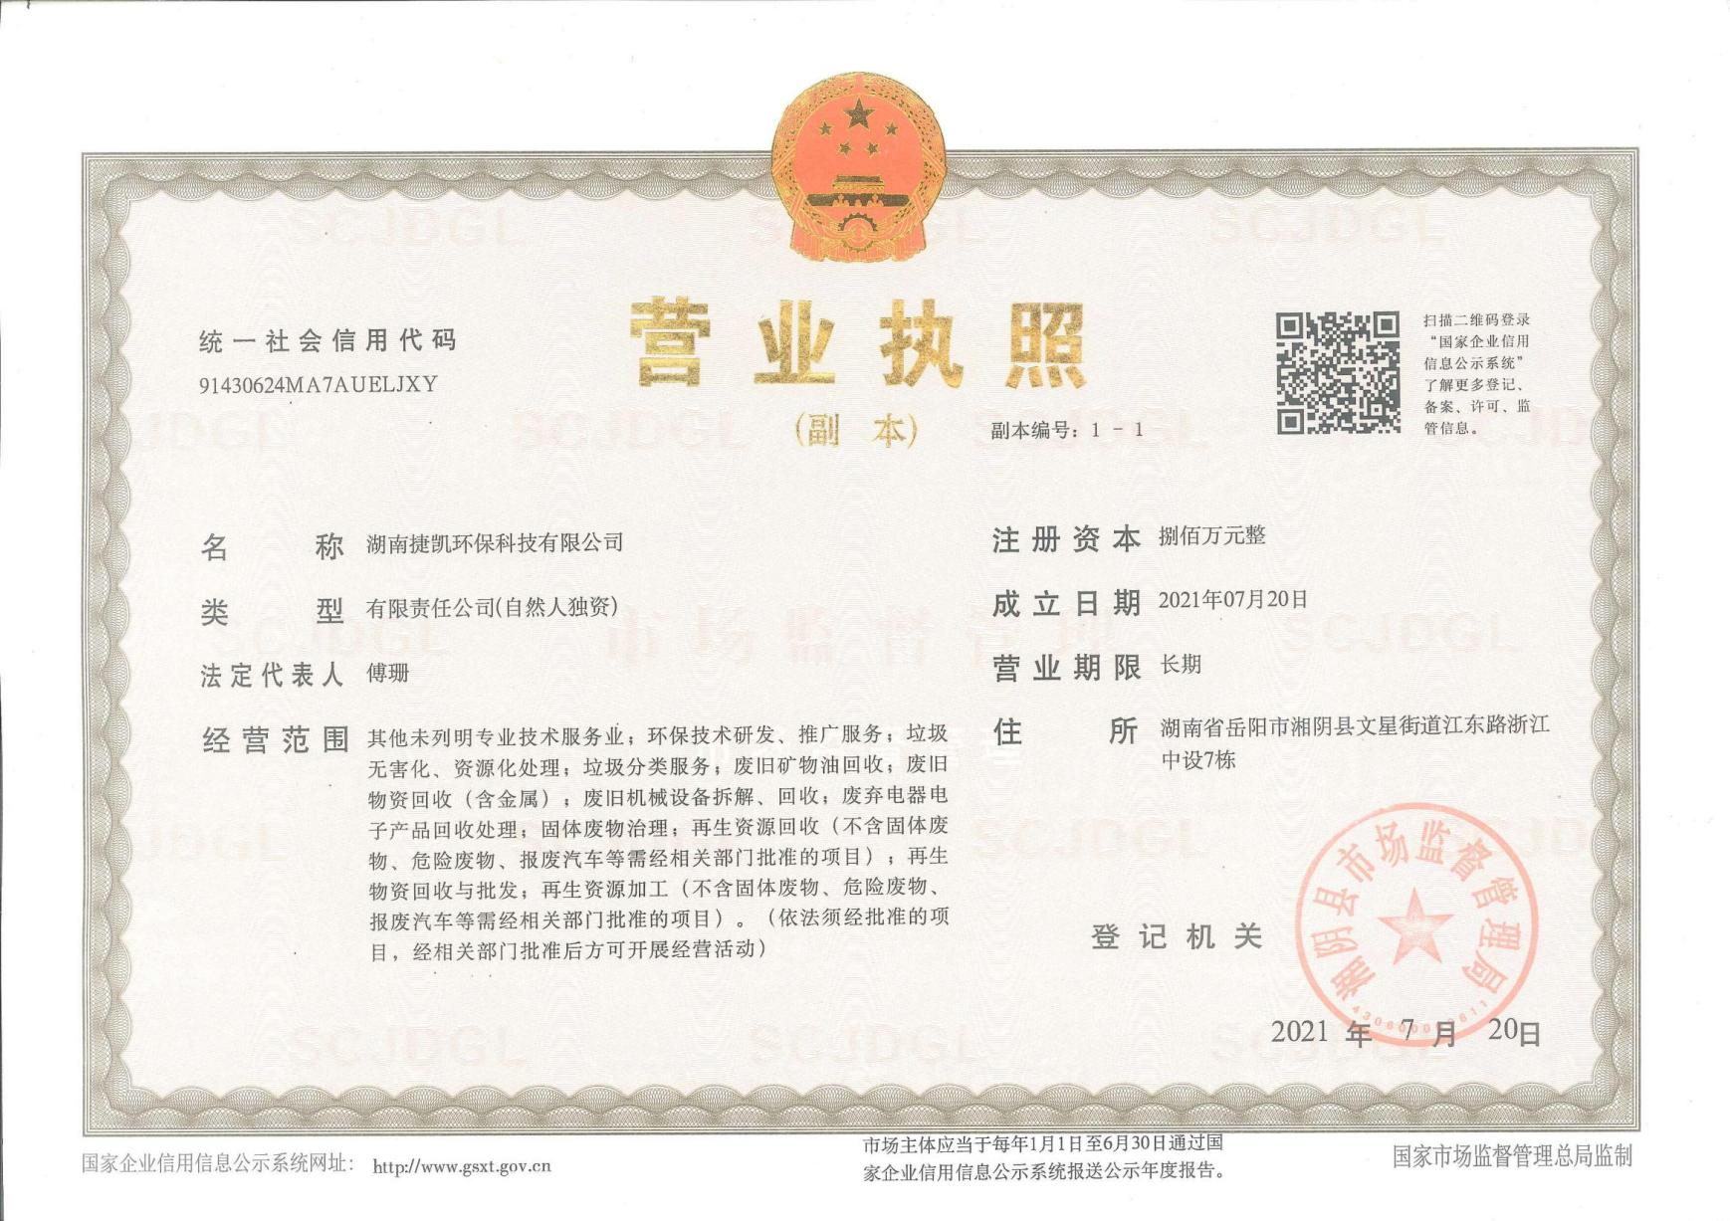
附图一：项目航线范围示意图
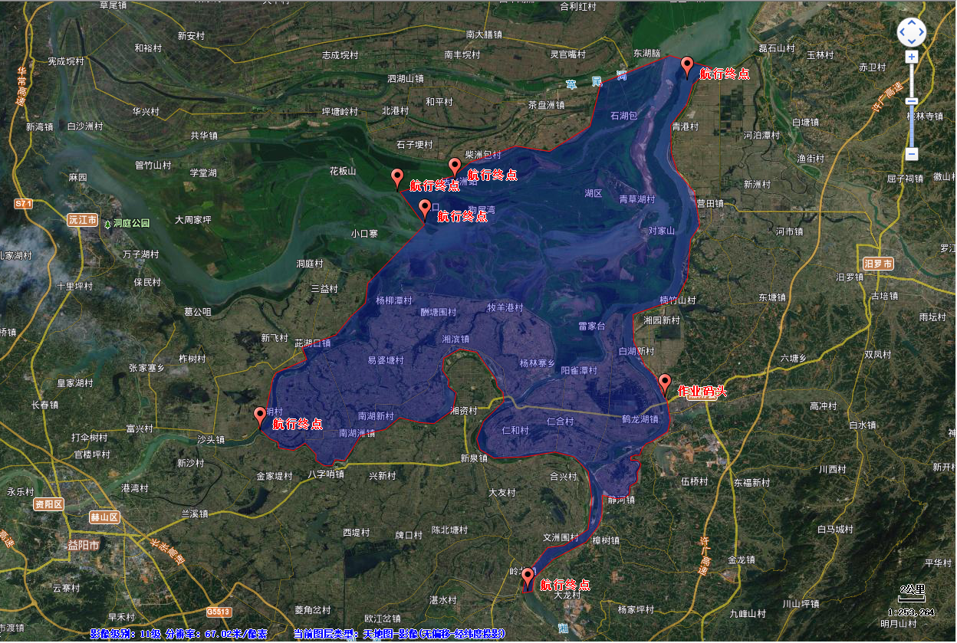

附图二：船舶平面图
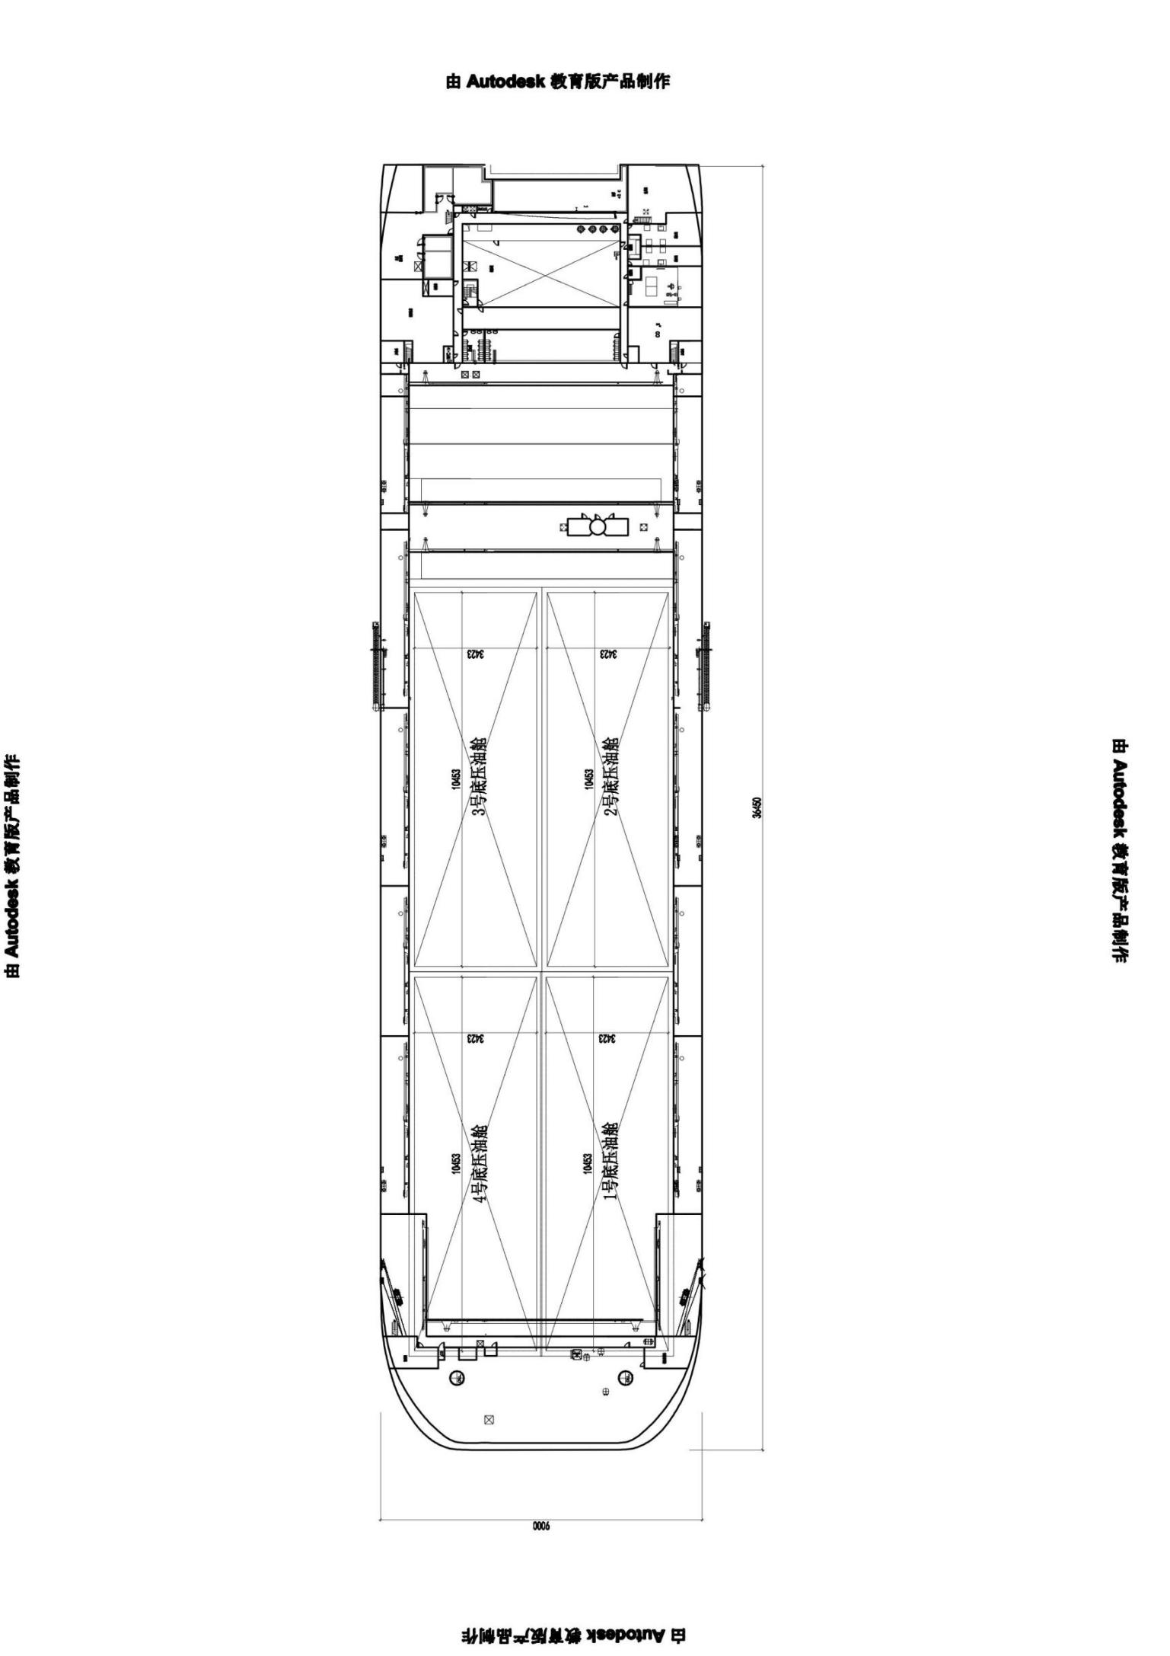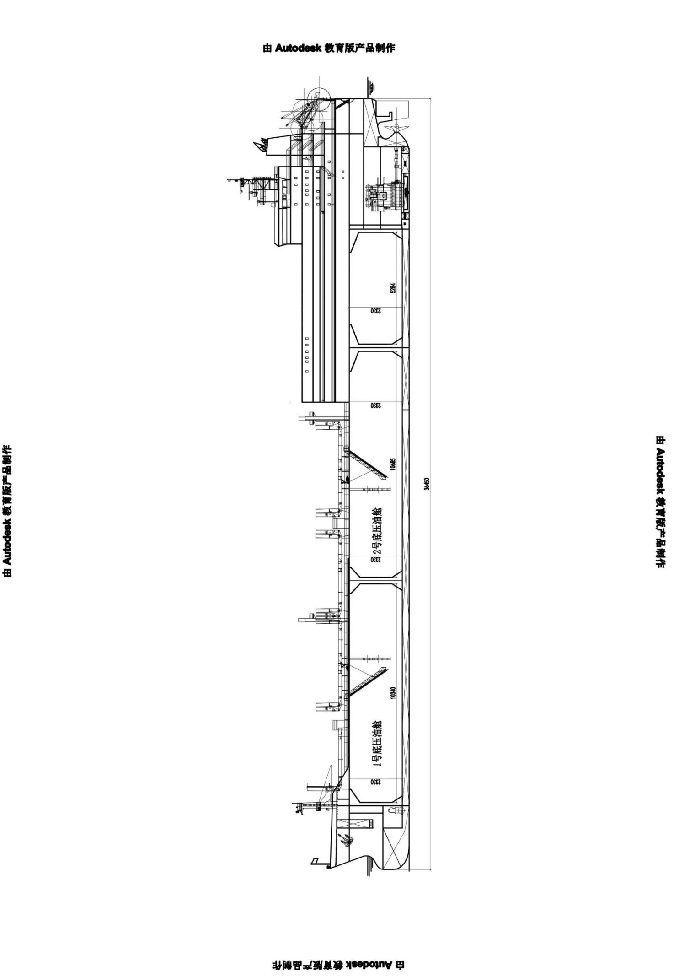
湘湘阴油0659
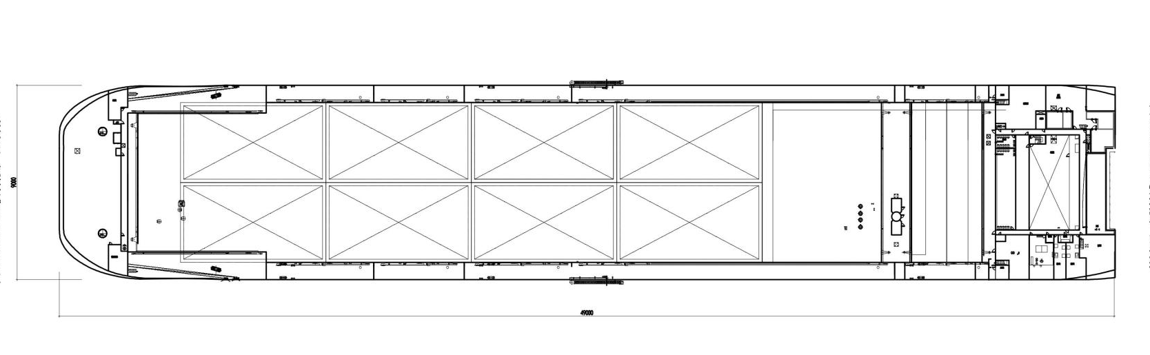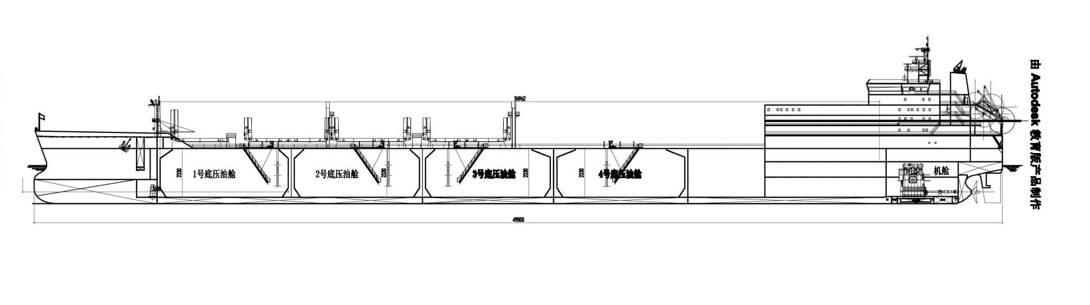
湘湘阴油0530

附图三：项目现状示意图
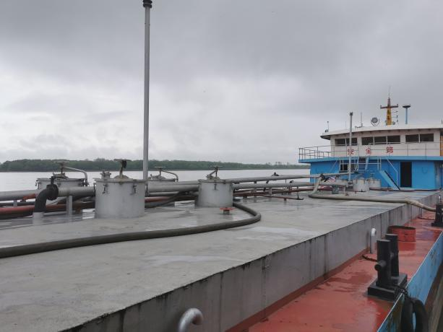 | 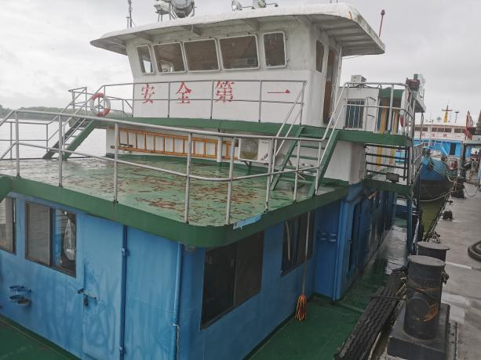
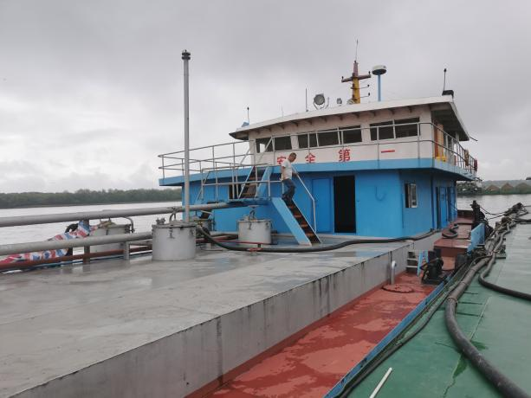 | 